

Sistema de riego automatizado en el vivero del Batallón Cuarta Brigada: prototipo de registro y control por umbrales

Estudiantes:
Brayan Monterrosa Pacheco
Juan David Avilés Madera

Facultad de Ingeniería, Corporación Universitaria Remington
Ingeniería de Software I, Grupo 12
Docente: Gloria Amparo Lora Patiño
Noviembre de 2026
Tabla de contenido
Introducción 12
1. Datos generales 13
2. Punto de partida y alcance inicial 13
2.1 Entorno observado 13
2.2 Problema, interés o necesidad (PIN) 14
2.3 Hipótesis de solución 15
2.4 Alcance inicial 15
2.4.1 Tablas de datos del alcance inicial 16
2.4.2 Viabilidad, componentes, exclusiones y límites 17
2.5 Objetivos de desarrollo sostenible relacionados 20
2.6 Actores involucrados 21
2.7 Justificación 21
3. Mapa conceptual del valor del proyecto 22
4. Objetivos del proyecto 24
4.1 Objetivo general 24
4.2 Objetivos específicos 24
5. Estado del arte 25
5.1 Rastreo de veinte referentes 25
5.2 Revisión documental de cuatro soluciones 27
5.3 Criterios de comparación 28
5.4 Matriz de calificación con evidencia 29
5.5 Vacío identificado y factor diferenciador 30
6. Marco teórico 31
6.1 Conceptos clave del problema 31
6.2 Conceptos de ingeniería de software usados en el proyecto 33
6.3 Anclaje en los objetivos de desarrollo sostenible 34
6.4 Sustento tecnológico: dos tendencias aplicables 34
7. Recolección e interpretación de la información 35
7.1 Técnicas utilizadas y técnica descartada 35
7.2 Actores y forma de contacto 37
7.3 Fichas de evidencia 38
7.4 Evidencia de cada pregunta 39
7.4.1 Encuesta 1: personas que utilizarían el sistema 39
7.4.2 Encuesta 2: familias de las casas fiscales 48
7.5 Interpretación conjunta de las dos encuestas 56
7.5.1 Coincidencias 56
7.5.2 Diferencias 57
7.5.3 Necesidades identificadas 57
7.5.4 Contradicciones y cómo se resuelven 58
7.5.5 Respuestas de percepción y respuestas que permiten identificar requisitos 60
8. Alcance modificado 60
8.1 Qué cambió, de dónde sale y por qué entra o no 61
8.2 Tablas del alcance modificado 63
8.3 Alcance del proyecto y alcance de este semestre 65
9. Historias de usuario 65
10. Criterios de aceptación 69
11. Casos de uso 74
11.1 Diagrama de casos de uso 74
11.2 Fichas de los casos de uso 77
12. Requisitos funcionales 91
13. Requisitos no funcionales 96
14. Reglas de negocio 98
15. Matriz de trazabilidad 100
15.1 Matriz por criterio de aceptación 100
15.2 Preguntas de trazabilidad 104
16. Diccionario de datos 105
16.1 Modelo entidad-relación 105
16.2 Diccionario por entidad 106
16.3 Formato de los archivos de texto 109
17. Metodología de trabajo 109
17.1 Ciclo de vida seleccionado y justificación 109
17.2 Etapas de desarrollo 110
17.3 Organización del equipo y distribución de responsabilidades 110
17.4 Uso del repositorio, integración y revisión del código 111
18. Mockups 111
19. Prototipo 119
19.1 Descripción general 119
19.2 Tecnologías utilizadas 119
19.3 Distribución de las entidades y responsabilidades 119
19.4 Relación entre el código, las historias y los requisitos 120
19.5 Cabecera del código 121
19.6 Capturas del funcionamiento 122
19.7 Hoja de predicción 123
20. Declaración y bitácora de uso de inteligencia artificial 124
20.1 Declaración 124
20.2 Bitácora por integrante 124
21. Conclusiones 125
Referencias 127
Anexo A. Cuestionarios aplicados y fichas técnicas 131
A.1 Encuesta 1: personal que riega el vivero 131
A.2 Encuesta 2: familias de las casas fiscales 132
A.3 Fichas técnicas de las encuestas 134
Anexo B. Ficha de observación directa estructurada 136
Anexo C. Matriz preliminar de necesidades del Cuadrante 2 138

Lista de tablas
Tabla 1 Zonas_Cultivo en el alcance inicial 16
Tabla 2 Sesiones_Riego_Manual en el alcance inicial 16
Tabla 3 Lecturas_Humedad en el alcance inicial 16
Tabla 4 Historial_Riegos en el alcance inicial 17
Tabla 5 Parametros_Configuracion en el alcance inicial 17
Tabla 6 Preguntas de viabilidad 18
Tabla 7 Qué se programa y qué se conecta 19
Tabla 8 Elementos excluidos del alcance 20
Tabla 9 Límites entre cuadrantes y fases 20
Tabla 10 Rastreo de referentes 25
Tabla 11 Revisión documental de las cuatro soluciones 28
Tabla 12 Matriz de calificación de soluciones con evidencia documental 29
Tabla 13 Actores que participaron en la recolección de información 37
Tabla 14 Fichas de evidencia de las visitas de observación 38
Tabla 15 Respuestas a la pregunta P2 de la Encuesta 1 40
Tabla 16 Respuestas a la pregunta P6 de la Encuesta 1 43
Tabla 17 Respuestas a la pregunta P12 de la Encuesta 1 47
Tabla 18 Respuestas a la pregunta F2 de la Encuesta 2 49
Tabla 19 Respuestas a la pregunta F5 de la Encuesta 2 51
Tabla 20 Respuestas a la pregunta F12 de la Encuesta 2 56
Tabla 21 Necesidades identificadas en la recolección de información 58
Tabla 22 Clasificación de las preguntas según el tipo de respuesta 60
Tabla 23 Comparación entre el alcance anterior y el modificado 61
Tabla 24 Cambios del alcance con su origen 62
Tabla 25 Zonas_Cultivo en el alcance modificado 63
Tabla 26 Sesiones_Riego_Manual en el alcance modificado 64
Tabla 27 Lecturas_Humedad en el alcance modificado 64
Tabla 28 Responsables_Turno · NUEVA en el alcance modificado 64
Tabla 29 Alcance del proyecto y alcance de este semestre 65
Tabla 30 Historias de usuario de la tabla Zonas_Cultivo 66
Tabla 31 Historias de usuario de la tabla Sesiones_Riego_Manual 67
Tabla 32 Historias de usuario de la tabla Lecturas_Humedad 68
Tabla 33 Historias de usuario de la tabla Responsables_Turno (nueva) 68
Tabla 34 Criterios de aceptación de la tabla Zonas_Cultivo 69
Tabla 35 Criterios de aceptación de la tabla Sesiones_Riego_Manual 70
Tabla 36 Criterios de aceptación de la tabla Lecturas_Humedad 72
Tabla 37 Criterios de aceptación de la tabla Responsables_Turno 73
Tabla 38 Ficha del caso de uso CU-01 Registrar zona de cultivo 77
Tabla 39 Ficha del caso de uso CU-02 Consultar zona de cultivo 77
Tabla 40 Ficha del caso de uso CU-03 Actualizar umbrales de zona 78
Tabla 41 Ficha del caso de uso CU-04 Inhabilitar zona de cultivo 79
Tabla 42 Ficha del caso de uso CU-05 Listar zonas de cultivo 79
Tabla 43 Ficha del caso de uso CU-06 Deshacer inhabilitación de zona 80
Tabla 44 Ficha del caso de uso CU-07 Validar umbrales 80
Tabla 45 Ficha del caso de uso CU-08 Registrar sesión de riego manual 81
Tabla 46 Ficha del caso de uso CU-09 Consultar sesión de riego 81
Tabla 47 Ficha del caso de uso CU-10 Corregir sesión de riego 82
Tabla 48 Ficha del caso de uso CU-11 Anular sesión de riego 82
Tabla 49 Ficha del caso de uso CU-12 Listar sesiones y totales por zona 83
Tabla 50 Ficha del caso de uso CU-13 Deshacer anulación de sesión 84
Tabla 51 Ficha del caso de uso CU-14 Validar zona activa 84
Tabla 52 Ficha del caso de uso CU-15 Registrar lectura de humedad 85
Tabla 53 Ficha del caso de uso CU-16 Consultar lectura de humedad 85
Tabla 54 Ficha del caso de uso CU-17 Corregir lectura de humedad 86
Tabla 55 Ficha del caso de uso CU-18 Eliminar lectura de humedad 86
Tabla 56 Ficha del caso de uso CU-19 Listar zonas bajo el umbral mínimo 87
Tabla 57 Ficha del caso de uso CU-20 Deshacer eliminación de lectura 87
Tabla 58 Ficha del caso de uso CU-21 Evaluar lectura frente a umbrales 88
Tabla 59 Ficha del caso de uso CU-22 Registrar responsable 88
Tabla 60 Ficha del caso de uso CU-23 Consultar responsable 89
Tabla 61 Ficha del caso de uso CU-24 Actualizar responsable 89
Tabla 62 Ficha del caso de uso CU-25 Inhabilitar responsable 90
Tabla 63 Ficha del caso de uso CU-26 Listar responsables y su última sesión 90
Tabla 64 Ficha del caso de uso CU-27 Deshacer inhabilitación de responsable 91
Tabla 65 Requisitos funcionales de la tabla Zonas_Cultivo 92
Tabla 66 Requisitos funcionales de la tabla Sesiones_Riego_Manual 93
Tabla 67 Requisitos funcionales de la tabla Lecturas_Humedad 94
Tabla 68 Requisitos funcionales de la tabla Responsables_Turno 95
Tabla 69 Requisitos no funcionales 97
Tabla 70 Reglas de negocio 98
Tabla 71 Matriz de trazabilidad de requisitos 100
Tabla 72 Diccionario de datos de la entidad Zonas_Cultivo 107
Tabla 73 Diccionario de datos de la entidad Sesiones_Riego_Manual 107
Tabla 74 Diccionario de datos de la entidad Lecturas_Humedad 108
Tabla 75 Diccionario de datos de la entidad Responsables_Turno 108
Tabla 76 Etapas del desarrollo y su estado 110
Tabla 77 Distribución de las entidades entre los integrantes 120
Tabla 78 Métodos del prototipo y su trazabilidad 121
Tabla 79 Capturas de ejecución requeridas 122
Tabla 80 Hoja de predicción de las pruebas del prototipo 123
Tabla 81 Bitácora de inteligencia artificial de Brayan Monterrosa Pacheco 125
Tabla 82 Bitácora de inteligencia artificial de Juan David Avilés Madera 125
Tabla 83 Ficha técnica de la Encuesta 1: personas que utilizarían el sistema 134
Tabla 84 Ficha técnica de la Encuesta 2: familias de las casas fiscales 135
Tabla 85 Ficha de observación directa de la visita 4 136
Tabla 86 Matriz preliminar de necesidades del Cuadrante 2 138

Lista de figuras
Figura 1 Mapa conceptual del valor del proyecto 23
Figura 2 Respuestas a la pregunta P1 de la Encuesta 1 39
Figura 3 Respuestas a la pregunta P3 de la Encuesta 1 41
Figura 4 Respuestas a la pregunta P4 de la Encuesta 1 41
Figura 5 Respuestas a la pregunta P5 de la Encuesta 1 42
Figura 6 Respuestas a la pregunta P7 de la Encuesta 1 44
Figura 7 Respuestas a la pregunta P8 de la Encuesta 1 44
Figura 8 Respuestas a la pregunta P9 de la Encuesta 1 45
Figura 9 Respuestas a la pregunta P10 de la Encuesta 1 46
Figura 10 Respuestas a la pregunta P11 de la Encuesta 1 46
Figura 11 Respuestas a la pregunta F1 de la Encuesta 2 48
Figura 12 Respuestas a la pregunta F3 de la Encuesta 2 49
Figura 13 Respuestas a la pregunta F4 de la Encuesta 2 50
Figura 14 Respuestas a la pregunta F6 de la Encuesta 2 52
Figura 15 Respuestas a la pregunta F7 de la Encuesta 2 52
Figura 16 Respuestas a la pregunta F8 de la Encuesta 2 53
Figura 17 Respuestas a la pregunta F9 de la Encuesta 2 54
Figura 18 Respuestas a la pregunta F10 de la Encuesta 2 54
Figura 19 Respuestas a la pregunta F11 de la Encuesta 2 55
Figura 20 Diagrama de casos de uso, parte 1: módulos que se programan este semestre 75
Figura 21 Diagrama de casos de uso, parte 2: módulos de la fase posterior 76
Figura 22 Modelo entidad-relación del alcance modificado 106
Figura 23 Mockup M-01: Menú principal y submenús 112
Figura 24 Mockup M-02: Registrar zona 113
Figura 25 Mockup M-03: Consultar zona 113
Figura 26 Mockup M-04: Actualizar umbrales 114
Figura 27 Mockup M-05: Inhabilitar zona 114
Figura 28 Mockup M-06: Listar zonas 115
Figura 29 Mockup M-07: Deshacer inhabilitación de zona 115
Figura 30 Mockup M-08: Registrar sesión de riego 116
Figura 31 Mockup M-09: Consultar sesión de riego 116
Figura 32 Mockup M-10: Corregir sesión de riego 117
Figura 33 Mockup M-11: Anular sesión de riego 117
Figura 34 Mockup M-12: Listar sesiones por fechas 118
Figura 35 Mockup M-13: Deshacer anulación de sesión 118

Introducción
Este documento presenta el proyecto de Ingeniería de Software I del Grupo 12, que aborda la gestión del riego en el vivero del Batallón Cuarta Brigada, en Medellín. Allí el riego se hace a mano, con manguera, por soldados que rotan por turnos y que no registran cuándo riegan, durante cuánto tiempo ni quién lo hace. El documento reúne en una sola línea los tres cuadrantes del proyecto: el punto de partida (entorno, problema, hipótesis y alcance inicial), la fundamentación (valor del proyecto, objetivos, estado del arte y marco teórico) y el desarrollo del Cuadrante 3 (recolección e interpretación de la información, alcance modificado, historias de usuario, criterios de aceptación, casos de uso, requisitos, reglas de negocio, matriz de trazabilidad, diccionario de datos, metodología, mockups, prototipo y declaración de uso de inteligencia artificial).
El trabajo de campo cambió el enfoque inicial. La primera versión proponía un prototipo web que simulaba la humedad del sustrato en ciclos acelerados y mostraba los resultados en gráficos de Chart.js. Las encuestas y la observación mostraron que el problema más urgente es otro: en cada relevo nadie sabe con certeza si la zona ya se regó, quién lo hizo ni durante cuánto tiempo. Por eso el alcance vigente se centra en registrar las zonas con sus umbrales de humedad y cada sesión de riego con su responsable, y deja para una fase posterior las lecturas de humedad, la tabla de responsables, la base de datos relacional, la interfaz web y los gráficos. Este semestre se programa un prototipo de consola en Java que guarda los datos en archivos de texto.
El documento no presenta como hechos resultados que todavía no existen. Cuando falta una evidencia, como el código fuente publicado o las capturas de ejecución, se indica de forma expresa en la sección correspondiente.

1. Datos generales
Los datos de identificación del proyecto son los siguientes:
- Número de grupo: 12.
- Integrantes: Brayan Monterrosa Pacheco y Juan David Avilés Madera.
- Asignatura: Ingeniería de Software I.
- Docente: Gloria Amparo Lora Patiño.
- Institución: Corporación Universitaria Remington, Facultad de Ingeniería.
- Versión: documento corregido según la revisión de trazabilidad y normas APA, noviembre de 2026.
- Repositorio del prototipo: https://github.com/brayanmonterrosa123/Sistema-de-riego-avanzado.git

2. Punto de partida y alcance inicial
Esta sección recoge lo que viene del Cuadrante 1: el entorno observado, el problema, la hipótesis, el alcance inicial, los objetivos de desarrollo sostenible relacionados, los actores y la justificación. Los apartados se ajustaron para que no contradigan el alcance vigente, que se explica en la sección 8.

2.1 Entorno observado
Durante la observación directa realizada el 5 de septiembre de 2026 a las 4:00 p. m. en el vivero del Batallón Cuarta Brigada, ubicado en la calle 50 # 76-126 de Medellín, se revisaron las áreas de germinación y las plantas en macetas destinadas a los jardines de las casas fiscales. En el recorrido se observó el uso de mangueras operadas por personal militar de turno y se identificaron señales visibles de deterioro en parte de la vegetación, como hojas amarillas, marchitez y posible lavado del abono.
En la segunda visita, el 15 de septiembre de 2026 a las 10:00 a. m., visitamos los jardines de las casas fiscales para comparar las plantas en un ambiente diferente con las del vivero. La tercera visita al vivero se hizo el 5 de octubre de 2026 a las 2:00 p. m. y fue clave porque permitió observar que las plantas se sacan del vivero una vez por semana para organizarlas y cambiarlas de maceta si es necesario; además, se observó mejoría en algunas plantas, con hojas más verdes y en inicio de floración, mientras que otras seguían igual. La cuarta visita, el 20 de octubre de 2026 de 2:00 p. m. a 3:00 p. m., se registró con una ficha de observación estructurada (Anexo B) y permitió cronometrar un turno de riego completo (sección 7.3).

2.2 Problema, interés o necesidad (PIN)
En el vivero del Batallón Cuarta Brigada existe una gestión ineficiente del riego en las zonas de semillas y de plantas en macetas. No hay un encargado fijo: la tarea se asigna por turnos al personal militar, que debe cumplirla junto con sus demás deberes, con una manguera de flujo constante, sin tiempos programados, sin medición y sin ningún registro de lo que se hizo.
Esta falta de control tiene efectos visibles. En la observación preliminar del Cuadrante 1 se estimó, a simple vista, que entre el 30 % y el 40 % de las plantas presentaban signos de deterioro (hojas amarillas y arrugadas), asociados a ciclos alternados de desatención y de riego excesivo por compensación; esa cifra es una estimación visual y no un conteo. El consumo de agua tampoco se conoce: con un caudal estimado de 8 L/min, la versión inicial calculó unos 2.800 L al mes, pero ese cálculo usó sesiones de 25 minutos, mientras que la mayoría de los soldados encuestados y la observación cronometrada indican cerca de 45 minutos (sección 7.5). Sin medición no es posible saber qué parte de esa agua se desperdicia. El problema afecta el esfuerzo operativo del personal, la inversión en semillas, tierra y abono, y la sostenibilidad del cantón.

2.3 Hipótesis de solución
Si se desarrolla un sistema que registre las zonas del vivero con sus umbrales de humedad (40 % y 60 % como valores iniciales de prueba), cada sesión de riego manual con su zona, fecha, duración, volumen estimado y responsable y, en una fase posterior, las lecturas de humedad de cada zona, entonces el personal podrá saber en cada relevo qué zonas se regaron, quién lo hizo y cuánto tiempo y agua se usaron, y podrá identificar las zonas que están por debajo de su umbral mínimo antes de regar, en lugar de decidir a ojo.
La hipótesis se comprueba en dos momentos. En este semestre, con el prototipo en Java, se verifica con datos de prueba que cada sesión queda registrada con su responsable y que los totales de minutos y litros por zona coinciden con los registros (RNF-09). En la fase posterior se verifica que las lecturas registradas se clasifiquen correctamente frente a los umbrales de cada zona (CU-21). El rango de 40 % a 60 % es un parámetro inicial del prototipo y no debe presentarse como recomendación agronómica sin validación especializada.
Esta formulación reemplaza la de la versión inicial, que dependía de simular la humedad en ciclos acelerados. La simulación se retiró del alcance (sección 8.1) y, por tanto, el prototipo ya no podía ponerla a prueba.

2.4 Alcance inicial
El alcance inicial del Cuadrante 1 se definió con cinco tablas de datos. Las Tablas 1 a 5 las presentan con los atributos propuestos en ese momento; su revisión, a partir del trabajo de campo, está en la sección 8. Después se presentan, como información complementaria, las preguntas de viabilidad, los componentes, las exclusiones y los límites entre cuadrantes (Tablas 6 a 9).

2.4.1 Tablas de datos del alcance inicial
Tabla 1
Zonas_Cultivo en el alcance inicial
Atributo | Descripción
codigo_zona | Identificador de la zona del vivero.
nombre_zona | Nombre del área (germinación o macetas).
humedad_minima | Umbral inferior de humedad (40 % en el escenario de prueba).
humedad_maxima | Umbral superior de humedad (60 % en el escenario de prueba).
estado_zona | Activa o Inactiva.
Nota. Tomado del Cuadrante 1.
Tabla 2
Sesiones_Riego_Manual en el alcance inicial
Atributo | Descripción
codigo_sesion | Identificador de la sesión de riego manual.
codigo_zona | Zona regada.
fecha_sesion | Fecha del riego.
duracion_minutos | Tiempo de riego en minutos.
volumen_estimado_litros | Agua estimada en litros.
responsable_turno | Persona que regó.
Nota. Tomado del Cuadrante 1.
Tabla 3
Lecturas_Humedad en el alcance inicial
Atributo | Descripción
codigo_lectura | Identificador de la lectura.
codigo_zona | Zona leída.
fecha_hora | Momento de la lectura.
porcentaje_humedad_simulada | Valor de humedad generado por la simulación.
estado_evaluado | Óptimo, Bajo o Alto.
Nota. Tomado del Cuadrante 1.
Tabla 4
Historial_Riegos en el alcance inicial
Atributo | Descripción
codigo_historial | Identificador del evento de riego.
codigo_zona | Zona regada.
fecha_inicio | Inicio del riego.
fecha_fin | Fin del riego.
duracion_segundos | Duración del riego.
accion_disparada | Inicio_riego o fin_riego.
Nota. Tomado del Cuadrante 1.
Tabla 5
Parametros_Configuracion en el alcance inicial
Atributo | Descripción
codigo_parametro | Identificador del parámetro.
nombre_parametro | Nombre del parámetro (por ejemplo, umbral o intervalo).
valor_configurado | Valor asignado.
descripcion | Explicación del parámetro.
Nota. Tomado del Cuadrante 1.
En el alcance modificado se retiran los atributos estado_evaluado y duracion_segundos, porque se calculan a partir de otros datos, y se revisan las tablas Historial_Riegos y Parametros_Configuracion (sección 8.1).

2.4.2 Viabilidad, componentes, exclusiones y límites
La Tabla 6 responde las preguntas de viabilidad del proyecto con el sustento ajustado al alcance vigente.
Tabla 6
Preguntas de viabilidad
Pregunta | Respuesta | Sustento
¿Esta solución le sirve de verdad a la entidad que la recibiría? | Sí | Responde a lo que más falla hoy: la continuidad del riego entre relevos (P6 y P7) y la falta de medición (P4). Registra quién riega, cuándo y cuánto, y deja los umbrales por zona listos para evaluar la humedad en la fase posterior.
¿La pueden construir dos personas en dos semestres con lo que saben o pueden aprender? | Sí | El primer semestre se limita a un prototipo de consola en Java con dos entidades guardadas en archivos de texto, una por estudiante. La base de datos, la interfaz web y las otras dos tablas quedan para el segundo semestre.
¿Se puede acoplar a lo que esas personas ya usan hoy? | Sí | Toma como insumo el trabajo manual actual (Sesiones_Riego_Manual) y se ejecuta en un computador de la unidad sin cambiar la infraestructura de riego. Los once encuestados del personal usan computador, celular o navegador todos los días (P10).
Nota. Adaptado del Cuadrante 1. La versión inicial sustentaba la viabilidad con un prototipo web en localhost, una base de datos de cinco tablas y la simulación de humedad; el sustento se ajustó al alcance vigente.
La Tabla 7 conserva los componentes que se decidieron en el Cuadrante 1 y agrega una columna que indica su estado en el alcance vigente. Las tecnologías web y de bases de datos corresponden a una fase posterior y no se implementan en el prototipo de este semestre.
Tabla 7
Qué se programa y qué se conecta
Componente | Decisión inicial | Con qué se conecta | Estado en el alcance vigente
Sistema gestor de base de datos | Conectar | Motor MySQL o PostgreSQL local para administrar las tablas relacionales. | Fase posterior (semestre siguiente). Este semestre los datos se guardan en archivos .txt.
Motor de visualización y gráficos | Conectar | Biblioteca Chart.js para los tableros de tendencia e indicadores. | Retirado de este semestre; se considera para la fase posterior.
Servidor de aplicación local | Conectar | Node.js con Express o XAMPP con PHP en localhost. | Fase posterior, junto con la interfaz web.
Modelo relacional | Programar | Esquema de datos propio (cinco tablas en la versión inicial). | Reemplazado por un modelo de cuatro tablas (sección 8.2). Este semestre se programan dos entidades.
Lógica de control por umbrales (40 %–60 %) | Programar | Algoritmo propio de decisión. | Se conserva: los umbrales se registran este semestre y la evaluación de lecturas se programa en la fase posterior (CU-21).
Módulo de simulación de humedad | Programar | Simulación acelerada de 20 a 30 segundos por ciclo. | Retirado del alcance (sección 8.1).
Interfaz gráfica web | Programar | Gestión de parámetros, monitoreo y analítica comparativa. | Fase posterior. Este semestre la interfaz es de consola.
Prototipo de consola en Java | Programar (agregado en el Cuadrante 3) | Archivos de texto zonas.txt y sesiones.txt. | Este semestre (sección 19).
Nota. Adaptado del Cuadrante 1. MySQL, PostgreSQL, Node.js, PHP y Chart.js no se implementan en el prototipo de este semestre.
La Tabla 8 mantiene los elementos que se excluyeron desde el inicio.
Tabla 8
Elementos excluidos del alcance
Ámbito | Decisión
Programación de firmware para microcontroladores físicos | Excluido: no se codificará firmware para lectura de pines analógicos en ESP32 o Arduino.
Implementación de hardware o electroválvulas en terreno | Excluido: no se instalarán tuberías, cables ni relés en el vivero.
Conexión con servicios en la nube | Excluido: el prototipo de este semestre funciona sin red y la fase posterior funcionará en localhost.
Nota. Tomado del Cuadrante 1. Los elementos que se retiraron después del trabajo de campo están en la Tabla 24.
La Tabla 9 corrige la ubicación de los entregables: los mockups y el prototipo pertenecen al Cuadrante 3 y no al Cuadrante 2.
Tabla 9
Límites entre cuadrantes y fases
Cuadrante 2 (definido) | Cuadrante 3 (este corte) | Fase posterior
Problema, hipótesis y alcance inicial. | Encuestas y observación aplicadas; alcance modificado. | Base de datos relacional, interfaz web y gráficos.
Estado del arte y marco teórico. | Historias, criterios, casos de uso, requisitos, reglas de negocio y matriz de trazabilidad. | Tablas Lecturas_Humedad y Responsables_Turno.
Técnicas e instrumentos de recolección. | Diccionario de datos, metodología, mockups y prototipo en Java. | Pruebas de usabilidad en vivo con el personal militar y carga de datos históricos.
Definición de la lógica de control por umbrales. | Hoja de predicción y capturas de ejecución. | Despliegue en el cantón y manuales de usuario y de mantenimiento.
Nota. Los mockups y el prototipo pertenecen al Cuadrante 3, porque se construyen a partir de los requisitos que salen de la recolección de información.

2.5 Objetivos de desarrollo sostenible relacionados
El proyecto se relaciona con dos objetivos de desarrollo sostenible (United Nations Statistics Division, s. f.-a, s. f.-b):
- ODS 6: agua limpia y saneamiento. Garantizar la disponibilidad de agua y su gestión sostenible, empezando por medir el consumo del riego y reducir el desperdicio de agua potable.
- ODS 12: producción y consumo responsables. Fomentar el uso eficiente de insumos agrícolas y de agua en la propagación de plantas.

2.6 Actores involucrados
Los actores del proyecto son tres:
- Soldado de turno (actor afectado, nivel operativo). Ejecuta el riego manual con manguera de forma rotativa. Es usuario del sistema: registra las sesiones de riego y consulta las zonas.
- Suboficial de Casas Fiscales (actor con poder de decisión, nivel administrativo). Supervisa las áreas comunes, asigna los turnos de riego y aprueba soluciones tecnológicas en la unidad. Es usuario del sistema: administra las zonas y revisa el historial de sesiones.
- Familias residentes en las casas fiscales (actores afectados, beneficiarias finales). Reciben las plantas producidas en el vivero para la ornamentación de sus hogares. No usan el sistema.
Solo los dos primeros actores usan el sistema. No se consideran otros actores, porque en el entorno observado y en las encuestas no se identificaron otros usuarios.

2.7 Justificación
Sin una intervención, el deterioro estimado del 30 % al 40 % de las plantas continuará y se seguirá perdiendo la inversión en abono, semillas y tierra. El riego con flujo libre mantiene, además, un consumo de agua potable que nadie mide: entre unos 2.800 y 5.040 litros al mes, según se tome una duración de 25 o de 45 minutos por sesión (sección 7.5). Antes de proponer cualquier automatización es necesario medir el proceso actual. Por eso el primer paso del proyecto es registrar cada sesión de riego con su responsable, lo que además resuelve la falta de continuidad entre relevos que describieron los once encuestados del personal. Hacerlo con software, sin instalar hardware en el vivero, permite avanzar sin riesgos para la infraestructura de la unidad y deja los datos listos para evaluar umbrales en la fase posterior.

3. Mapa conceptual del valor del proyecto
El mapa de valor se organiza alrededor del sistema de gestión del riego del vivero y se divide en cuatro ramas: valor ambiental, social, económico e innovación (Figura 1).
Figura 1
Mapa conceptual del valor del proyecto
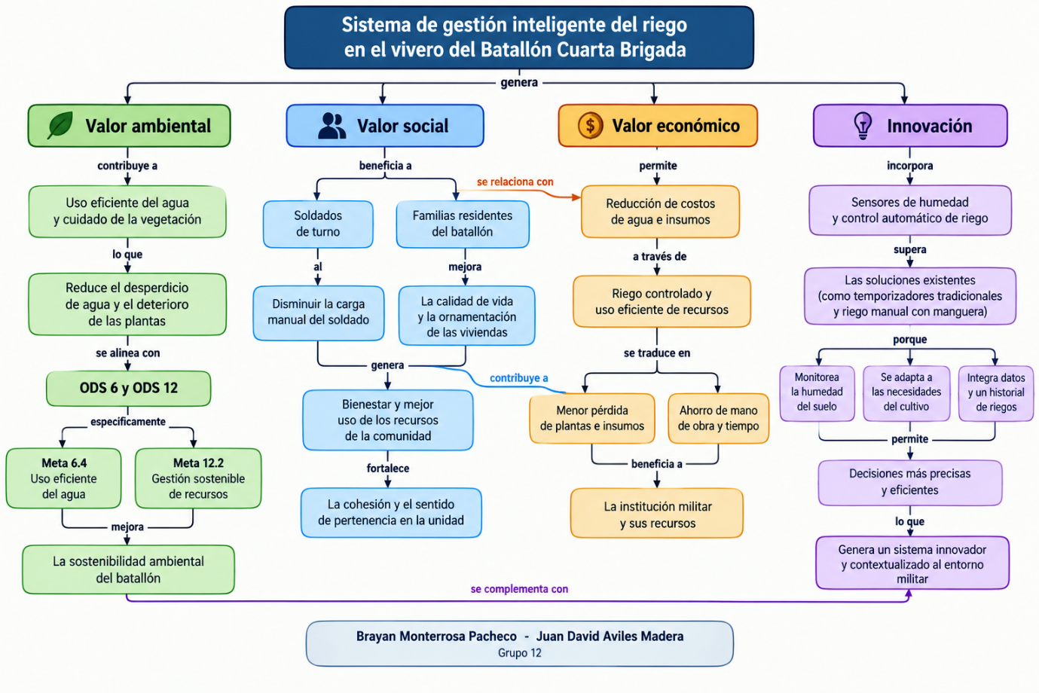
Nota. Elaborado por Brayan Monterrosa Pacheco y Juan David Avilés Madera (Grupo 12). El nodo «Sensores de humedad y control automático de riego» representa la visión de largo plazo del proyecto; los sensores, la automatización y las válvulas no forman parte del alcance vigente (sección 8).
- Valor ambiental (verde). Medir el consumo de agua de cada sesión es el primer paso para reducir el desperdicio de agua potable en las instalaciones y evitar el lavado del abono en las macetas. Este eje se alinea con los ODS 6 y 12.
- Valor social (azul). El soldado de turno sabe, al recibir el relevo, si la zona ya se regó y quién lo hizo, y el suboficial cuenta con información para asignar los turnos. A su vez, las familias de las casas fiscales reciben plantas en mejor estado para sus jardines.
- Valor económico (naranja). El registro de sesiones produce una línea base medida de litros y minutos, necesaria para estimar cualquier ahorro, y ayuda a proteger la inversión en semillas, tierra y abono. El ahorro de agua no se afirma hasta que pueda medirse.
- Innovación (morado). La innovación está en pasar del riego a ciegas a un riego decidido con datos: primero con el registro de sesiones y de umbrales por zona, y después con la evaluación de lecturas frente a esos umbrales. Los sensores y el control automático que aparecen en el mapa son la dirección de largo plazo; en este semestre el sistema no monitorea en tiempo real ni controla válvulas.

4. Objetivos del proyecto

4.1 Objetivo general
Desarrollar la arquitectura de datos y un prototipo funcional en Java para el control del riego en el vivero del Batallón Cuarta Brigada, que registre las zonas de cultivo con sus umbrales de humedad y las sesiones de riego manual con su responsable, con el fin de construir una línea base medida del tiempo y del agua que usa el riego manual y preparar la evaluación por umbrales que se programará en la fase posterior.

4.2 Objetivos específicos
- Fase de indagación. Levantar las necesidades y la línea base del proceso manual mediante encuestas con preguntas abiertas, aplicadas al personal del vivero y a las familias de las casas fiscales, y mediante la observación directa del turno de riego.
- Fase de análisis y requisitos. Definir el modelo de datos del proyecto (Zonas_Cultivo, Sesiones_Riego_Manual, Lecturas_Humedad y Responsables_Turno) con su diccionario, y especificar de forma trazable las historias de usuario, los criterios de aceptación, los casos de uso, los requisitos y las reglas de negocio.
- Fase de diseño y prototipo. Programar en Java, con persistencia en archivos de texto, las operaciones de crear, leer, actualizar, eliminar, listar y deshacer de Zonas_Cultivo y de Sesiones_Riego_Manual, incluido el total de minutos y litros por zona en un rango de fechas.
- Fase de validación. Comprobar el prototipo contra los criterios de aceptación mediante la hoja de predicción y las capturas de ejecución de cada operación.

5. Estado del arte
El rastreo combina soluciones comerciales de riego, plataformas de desarrollo, ejemplos técnicos y fuentes institucionales sobre el uso eficiente del agua. Se complementa con literatura académica sobre riego controlado por la humedad del sustrato, que se presenta en el marco teórico (sección 6.1).

5.1 Rastreo de veinte referentes
La Tabla 10 presenta los veinte referentes localizados, con su aporte al proyecto y la fecha y el motor de la búsqueda.
Tabla 10
Rastreo de referentes
N.º | Referente o fuente | Aporte para el proyecto | Enlace | Fecha y motor
1 | Tuya Developer – Smart Irrigation (Tuya, s. f.) | Documentación de desarrollo e integración de dispositivos inteligentes; útil para estudiar ecosistemas de riego conectados. | https://developer.tuya.com/en/ | 06/11/2026, Google
2 | Rain Bird – ARC Smart Controllers (Rain Bird Corporation, s. f.) | Controladores inteligentes y documentación de soporte para programación y control de riego. | https://www.rainbird.com/products/arc-series-smart-irrigation-controllers/support | 06/11/2026, Google
3 | OpenSprinkler – Firmware Documentation (OpenSprinkler, s. f.-a) | Controlador de riego web y firmware abierto; documenta programación y control local. | https://opensprinkler.github.io/OpenSprinkler-Firmware/ | 06/11/2026, Google
4 | OpenSprinkler – Sensor Expander (OpenSprinkler, s. f.-b) | Entradas para sensores de humedad, temperatura, luz, presión y nivel de agua; pertinente para la lógica basada en sensores. | https://opensprinkler.github.io/OpenSprinkler-Firmware/sensor-expander/ | 06/11/2026, Google
5 | Orbit B-hyve – Smart Controller (Orbit, s. f.-a) | Controlador de riego con programación, operación manual y ajustes asociados al clima. | https://www.orbitonline.com/es/products/orbit-57946 | 06/11/2026, Google
6 | Orbit B-hyve – Soil Moisture FAQ (Orbit, s. f.-c) | Explica cómo el sistema estima el balance de humedad a partir de la zona y el clima; permite contrastar humedad estimada y medida. | https://support.orbitonline.com/en/b-hyve-smart-indoor-outdoor-irrigation-controller/Soil-Moisture-Where-Does-That-Come-From-How-Is-It-Set-768b | 06/11/2026, Google
7 | Orbit B-hyve – Sensor Compatibility FAQ (Orbit, s. f.-b) | Aclara la compatibilidad de los dispositivos B-hyve con sensores de humedad del suelo. | https://support.orbitonline.com/en/b-hyve-smart-indoor-irrigation-controller/Do-the-b-hyve-devices-work-with-soil-moisture-sensors-e47e | 06/11/2026, Google
8 | Netro – Smart Irrigation (Netro, s. f.) | Soluciones de programación inteligente para riego residencial; referente comercial para comparar la automatización. | https://www.netrohome.com/ | 06/11/2026, Google
9 | GARDENA – Smart System (GARDENA, s. f.) | Ecosistema de jardín inteligente con control de riego y dispositivos conectados. | https://www.gardena.com/ | 06/11/2026, Google
10 | MathWorks ThingSpeak – Moisture Monitor (MathWorks, s. f.-a) | Ejemplo técnico de adquisición y envío de lecturas de humedad mediante microcontrolador y sensor. | https://www.mathworks.com/help/thingspeak/MoistureMonitor.html | 06/11/2026, Google
11 | ThingSpeak – Soil Monitoring & Irrigation (Soil Monitoring & Irrigation, s. f.) | Canal de demostración con variables de humedad del suelo y estado de riego; ejemplo de visualización de telemetría. | https://thingspeak.mathworks.com/channels/3211645 | 06/11/2026, Google
12 | ThingSpeak – Automatic Irrigation System (Automatic Irrigation System, s. f.) | Ejemplo de monitoreo de humedad, temperatura y estado de bomba en un sistema de riego automático. | https://thingspeak.mathworks.com/channels/3317644 | 06/11/2026, Google
13 | Blynk – IoT Platform (Blynk, s. f.) | Plataforma para interfaces y monitoreo de dispositivos IoT; útil como referencia de paneles de control. | https://blynk.io/ | 06/11/2026, Google
14 | Arduino – Documentation (Arduino, s. f.) | Documentación de placas y programación de microcontroladores para prototipos de adquisición de datos. | https://docs.arduino.cc/ | 06/11/2026, Google
15 | Espressif – ESP32 Documentation (Espressif Systems, s. f.) | Documentación oficial del microcontrolador ESP32 y de sus capacidades de conectividad y de entradas y salidas. | https://docs.espressif.com/projects/esp-idf/en/stable/esp32/ | 06/11/2026, Google
16 | FAO – AQUASTAT (Food and Agriculture Organization of the United Nations, s. f.) | Base de datos y recursos sobre agua y agricultura; aporta contexto sobre gestión y uso eficiente del agua. | https://www.fao.org/aquastat/en/ | 06/11/2026, Google
17 | ONU – ODS 6, meta 6.4 (United Nations Statistics Division, s. f.-b) | Fuente oficial para la meta de eficiencia en el uso del agua y gestión sostenible de recursos hídricos. | https://unstats.un.org/sdgs/metadata/?Goal=6&Target=6.4 | 06/11/2026, Google
18 | ONU – ODS 12, meta 12.2 (United Nations Statistics Division, s. f.-a) | Fuente oficial para la gestión sostenible y el uso eficiente de los recursos naturales. | https://unstats.un.org/sdgs/metadata/?Goal=12 | 06/11/2026, Google
19 | Chart.js – Documentation (Chart.js, s. f.) | Biblioteca de visualización para gráficos de series temporales y tableros; corresponde a la fase posterior. | https://www.chartjs.org/docs/latest/ | 06/11/2026, Google
20 | MySQL – Reference Manual (Oracle, s. f.) | Documentación oficial de bases de datos relacionales, tablas, consultas y persistencia de registros; corresponde a la fase posterior. | https://dev.mysql.com/doc/ | 06/11/2026, Google
Nota. Elaboración propia. La fecha y el motor corresponden a la búsqueda original del equipo. Las referencias completas están en la lista de referencias.

5.2 Revisión documental de cuatro soluciones
Las pruebas directas de las cuatro soluciones no quedaron documentadas: no hay registro de la fecha, la acción realizada ni la captura de cada prueba. Por eso no se presentan como probadas. En su lugar, el 11 de noviembre de 2026 se revisó la documentación pública de cada una para responder lo mismo que pedía la prueba mínima: cómo se configuran las zonas, cómo se programa el riego, qué sensores admite y qué registro deja. La Tabla 11 resume lo encontrado; la prueba directa con cada aplicación o equipo queda como evidencia pendiente.
Tabla 11
Revisión documental de las cuatro soluciones
Solución | Documento revisado | Fecha de consulta | Hallazgo | Evidencia
Tuya | Página de la plataforma para desarrolladores (Tuya, s. f.). | 11/11/2026 | Ofrece desarrollo de dispositivos con TuyaOS, un kit para crear aplicaciones móviles y servicios en la nube (IoT Core), con registro de cuenta. La página no presenta funciones de riego, válvulas ni humedad del suelo: es una base para construir productos, no un sistema de riego listo para usar. | https://developer.tuya.com/en/
Rain Bird ARC | Manual del controlador inteligente WiFi, modelos ARC4I, ARC6I y ARC8 (Rain Bird Corporation, 2025). | 11/11/2026 | Maneja de 4 a 8 estaciones conectadas a válvulas, hasta tres programas con cuatro horas de inicio, riego manual con un botón y ajuste estacional desde una aplicación que pide crear una cuenta. Solo admite sensores de lluvia o de lluvia y helada; el manual no menciona sensores de humedad del suelo ni un historial de riegos. | Manual 640433-01, Rev. 05/25 (enlace en la lista de referencias).
OpenSprinkler | Manual de usuario del firmware 2.2.1(7) y manual del Sensor Expander (OpenSprinkler, s. f.-b, s. f.-c). | 11/11/2026 | Maneja zonas, hasta 40 programas y riego manual; registra la actividad de cada zona en una página de registros con vista de gráfico y de tabla, y permite descargar en CSV los registros de sensores. Con el Sensor Expander, la humedad del suelo ajusta el tiempo de riego mediante una curva que puede llevarlo a 0 %. Requiere un controlador físico (ESP8266, ESP32-C6 o Raspberry Pi) en la red local. | https://opensprinkler.github.io/OpenSprinkler-Firmware/2.2.1/221_7_manual/
ThingSpeak | Ejemplo Moisture Monitor y canales públicos 3211645 y 3317644 (MathWorks, s. f.-a; Soil Monitoring & Irrigation, s. f.; Automatic Irrigation System, s. f.). | 11/11/2026 | Un microcontrolador ESP8266 lee un sensor de humedad, promedia cinco lecturas y las envía por HTTP a un canal cada 1.800 segundos; el ejemplo no controla el riego. Los canales públicos muestran campos de humedad del suelo y de estado de riego o de bomba. | https://www.mathworks.com/help/thingspeak/MoistureMonitor.html
Nota. Revisión documental hecha el 11 de noviembre de 2026 con apoyo de inteligencia artificial (sección 20). No reemplaza la prueba directa con cada aplicación o equipo, que no se documentó.

5.3 Criterios de comparación
Se seleccionan cuatro criterios porque permiten contrastar las soluciones con las restricciones concretas del proyecto. La adecuación funcional verifica si cada alternativa ofrece funciones de control del riego, reglas de decisión, registro y seguimiento. La compatibilidad revisa si puede intercambiar datos con registros locales en archivos de texto y, en la fase posterior, con una base de datos. La usabilidad es importante porque el usuario operativo tiene poco tiempo para aprender una interfaz y necesita instrucciones claras. La portabilidad determina si la solución puede funcionar en un computador local sin depender de hardware específico ni de servicios en la nube. Los criterios se inspiran en las características de calidad de la norma ISO/IEC 25010, que en su versión de 2023 llama capacidad de interacción a la usabilidad y flexibilidad a la portabilidad (International Organization for Standardization [ISO], 2023); las definiciones anteriores se adaptan al alcance académico del prototipo.

5.4 Matriz de calificación con evidencia
La Tabla 12 conserva el puntaje preliminar que el equipo asignó en el Cuadrante 2 y agrega un puntaje revisado con la evidencia documental de la Tabla 11.
Tabla 12
Matriz de calificación de soluciones con evidencia documental
Solución | Criterio | Puntaje preliminar | Puntaje revisado | Evidencia que justifica el puntaje revisado
Tuya | Adecuación funcional | 2 | 1 | No trae funciones de riego: hay que desarrollarlas sobre la plataforma.
Tuya | Compatibilidad | 1 | 1 | Sus servicios funcionan con cuenta en la nube de la plataforma; no se documenta intercambio con archivos locales.
Tuya | Usabilidad | 3 | NE | La página se dirige a desarrolladores; la usabilidad depende de la aplicación que se construya y no pudo comprobarse.
Tuya | Portabilidad | 2 | 1 | Depende de servicios en la nube y de dispositivos compatibles con TuyaOS.
Rain Bird | Adecuación funcional | 2 | 2 | Programas, riego manual y ajuste estacional; sin sensor de humedad del suelo ni historial de riegos documentados.
Rain Bird | Compatibilidad | 1 | 1 | La configuración pasa por una aplicación con cuenta; el manual no describe cómo exportar datos.
Rain Bird | Usabilidad | 3 | 3 | Riego manual con un solo botón en el controlador y ajustes guiados desde la aplicación.
Rain Bird | Portabilidad | 3 | 1 | Exige instalar el controlador en la pared, cablear las válvulas y conectarlo a la red eléctrica.
OpenSprinkler | Adecuación funcional | 2 | 3 | Zonas, hasta 40 programas, riego manual, ajuste por humedad del suelo y registro de la actividad de cada zona.
OpenSprinkler | Compatibilidad | 3 | 3 | Acceso local por la dirección IP del controlador, interfaz de programación (API) y descarga en CSV de registros de sensores.
OpenSprinkler | Usabilidad | 2 | 2 | Muchas opciones configurables (grupos secuenciales, ciclos y ajustes) y un manual extenso.
OpenSprinkler | Portabilidad | 3 | 1 | Requiere un controlador físico y el cableado de las válvulas.
ThingSpeak | Adecuación funcional | No evaluado | 1 | Registra y muestra lecturas, pero no decide ni controla el riego.
ThingSpeak | Compatibilidad | No evaluado | 2 | Recibe datos por solicitudes HTTP en varios campos; depende de la conexión a internet.
ThingSpeak | Usabilidad | No evaluado | 2 | La vista del canal muestra los campos, pero exige programar el microcontrolador.
ThingSpeak | Portabilidad | No evaluado | 1 | Depende de la nube de MathWorks y de un microcontrolador con sensor.
Nota. Escala de 1 (bajo) a 3 (alto). NE: no evaluable con la documentación revisada. El puntaje preliminar es la valoración original del equipo; el revisado se asigna con la evidencia de la Tabla 11. La «Tesis ESP32 UNAL» de la valoración preliminar se retiró porque el documento no tenía su referencia completa y no fue posible identificarla; ThingSpeak, que estaba entre las soluciones por revisar, ocupa su lugar.
Con el puntaje preliminar, las sumas eran: Tuya, 8 de 12; Rain Bird, 9 de 12, y OpenSprinkler, 10 de 12. Con el puntaje revisado, las sumas son: Tuya, 3 de 9 (un criterio no evaluable); Rain Bird, 7 de 12; OpenSprinkler, 9 de 12, y ThingSpeak, 6 de 12. Por criterio, la adecuación funcional suma 7 de 12; la compatibilidad, 7 de 12; la usabilidad, 7 de 9, y la portabilidad, 4 de 12.

5.5 Vacío identificado y factor diferenciador
Con la evidencia revisada, el criterio con menor resultado ya no es la compatibilidad, como indicaba la valoración preliminar, sino la portabilidad: 4 de 12 puntos posibles. Las cuatro soluciones dependen de un controlador físico, de un microcontrolador con sensor o de servicios en la nube. Además, ninguna de las cuatro documenta un registro del riego manual con manguera ni de la persona que lo hace: todas suponen que el riego ya está automatizado o instrumentado.
Ese es el vacío que puede sostenerse: el vivero no tiene válvulas ni sensores, y su problema inmediato es saber quién riega, cuándo y cuánto. El factor diferenciador del proyecto es un prototipo local, sin hardware y sin nube, que registra las zonas con sus umbrales y cada sesión de riego manual con su responsable, y que en la fase posterior evalúa lecturas de humedad frente a esos umbrales. La conclusión es provisional hasta que se haga la prueba directa de cada solución.

6. Marco teórico
El marco teórico reúne los conceptos del problema, relacionados con el riego y la humedad, y los conceptos de ingeniería de software que se usan en el desarrollo.

6.1 Conceptos clave del problema
Humedad del sustrato. Es la cantidad de agua disponible en el medio donde crecen las plantas. En la producción de plantas en contenedor, la humedad del sustrato se usa como criterio para decidir cuándo regar: cuando baja de un valor de referencia, se aplica agua (Bayer et al., 2013). En este proyecto el prototipo no mide humedad. En la fase posterior el valor se registrará a mano como un porcentaje entre 0 % y 100 % (RN-11) y, si más adelante se conectara un sensor, tendría que calibrarse.
Control por umbrales e histéresis. Es una regla que compara una lectura con límites definidos para decidir si se riega o no. Los sistemas de riego por punto de consigna inician el riego cuando la humedad medida cae por debajo de un nivel que define el usuario (Lea-Cox et al., 2013). Para evitar cambios repetidos alrededor de un único límite se usa una banda: el estado es Bajo por debajo del umbral mínimo y Alto por encima del máximo. Los valores de 40 % y 60 % son parámetros iniciales de prueba; los umbrales adecuados dependen de la especie y del sustrato, y en los estudios citados se ajustan para cada cultivo (Bayer et al., 2013).
Prototipo de software y datos de prueba. Un prototipo es una versión inicial de un sistema que se usa para demostrar conceptos, probar opciones de diseño y conocer mejor el problema (Sommerville, 2011). La versión inicial del proyecto proponía, además, simular la humedad en ciclos acelerados; esa simulación se retiró del alcance (sección 8.1). En su lugar, el prototipo se prueba con datos de prueba que escribe el usuario y con la hoja de predicción de la sección 19.
Modelo de datos y normalización. Un modelo relacional organiza la información en tablas relacionadas por claves. La normalización evita guardar datos repetidos o que pueden calcularse a partir de otros; en tercera forma normal, ningún atributo que no sea clave depende de otro atributo que tampoco lo sea (Elmasri y Navathe, 2007). Por eso el alcance modificado no guarda el estado de una lectura ni la duración de un riego cuando pueden calcularse. Este semestre las entidades se guardan en archivos de texto con la misma estructura; la base de datos relacional queda para la fase posterior (Oracle, s. f.).
Línea base operativa. Es el conjunto de datos que describe el proceso antes de introducir la solución. En los sistemas de riego, una de las variables básicas que se monitorean es la cantidad de agua aplicada (García et al., 2020). En el vivero, la línea base debe incluir frecuencia, duración, volumen estimado, persona responsable y estado de las plantas; si un valor es estimado, se identifica como tal, como ocurre hoy con el caudal de 8 L/min.
Visualización de series temporales. Permite ver cómo cambian las lecturas y los eventos en el tiempo. Bibliotecas como Chart.js construyen gráficos de líneas y de barras para comparar periodos (Chart.js, s. f.). En el alcance de este semestre no hay gráficos: los resultados se presentan como listados y totales en consola, y la visualización queda para la fase posterior.
Arquitectura local. Es una aplicación que se ejecuta en un equipo de la institución o de desarrollo, sin depender de servicios en la nube. En este semestre el prototipo es un programa de consola que se ejecuta en un computador con Java; en la fase posterior se plantea una aplicación web en localhost. En ningún caso implica que el sistema esté desplegado o autorizado para operar en la red del Batallón.

6.2 Conceptos de ingeniería de software usados en el proyecto
Historias de usuario y criterios de aceptación. Una historia de usuario describe, en lenguaje sencillo, una funcionalidad valiosa para un usuario, con la forma «como [rol], quiero [acción], para [beneficio]», y se acompaña de pruebas de aceptación que indican cuándo está terminada (Cohn, 2004). En este documento cada historia tiene al menos un camino bueno y dos fallas, escritos con la estructura «dado que», «cuando» y «entonces».
Casos de uso. Un caso de uso describe una interacción entre un actor y el sistema para lograr un objetivo. Las relaciones «include» y «extend» permiten reutilizar pasos comunes y describir comportamientos opcionales (Sommerville, 2011).
Requisitos funcionales, no funcionales y reglas de negocio. Los requisitos funcionales dicen qué debe hacer el sistema; los no funcionales, con qué calidad debe hacerlo (Sommerville, 2011). Para que sean verificables, los no funcionales se expresan con las características del modelo de calidad ISO/IEC 25010 y con una medida concreta (ISO, 2023). Las reglas de negocio son las condiciones del dominio que el sistema debe respetar, como el orden de los umbrales.
Trazabilidad de requisitos. Es la capacidad de seguir un requisito hacia atrás, hasta la necesidad que lo originó, y hacia adelante, hasta el diseño, el código y las pruebas. Gotel y Finkelstein (1994) mostraron que buena parte de los problemas de trazabilidad se debe a que no se puede volver al origen de un requisito; por eso la matriz de la sección 15 empieza en la tabla del alcance y en la historia de usuario, y termina en el código.

6.3 Anclaje en los objetivos de desarrollo sostenible
ODS 6, meta 6.4: la meta promueve aumentar la eficiencia en el uso del agua y asegurar extracciones sostenibles (United Nations Statistics Division, s. f.-b). Los sistemas de riego que miden el agua y deciden con datos se reconocen como una contribución a esa meta (Obaideen et al., 2022). El proyecto se relaciona con ella porque mide el consumo del riego manual; la contribución que puede demostrar esta fase es la medición, y para afirmar un ahorro real se necesitarían mediciones físicas de caudal y volumen.
ODS 12, meta 12.2: la meta busca la gestión sostenible y el uso eficiente de los recursos naturales (United Nations Statistics Division, s. f.-a). El proyecto se vincula al uso responsable del agua y de los insumos del cultivo al registrar las sesiones de riego y detectar el riego excesivo por compensación. La relación se evaluará con indicadores comparables y no se presenta como un impacto ambiental ya alcanzado.

6.4 Sustento tecnológico: dos tendencias aplicables
Tendencia 1. Internet de las cosas y sensorización agrícola. Los sistemas de riego actuales integran sensores de humedad, temperatura y nivel de agua con controladores que registran lecturas y activan el riego según las condiciones (García et al., 2020; Vallejo-Gómez et al., 2023). La tendencia es pertinente porque responde al problema de regar sin una medición objetiva. En el alcance vigente no se conectan sensores: en la fase posterior las lecturas se registran a mano, y la conexión física de sensores queda fuera del proyecto.
Tendencia 2. Analítica de datos y tableros de monitoreo. Las plataformas de telemetría, como ThingSpeak (MathWorks, s. f.-b), y las bibliotecas de visualización permiten almacenar series de datos, comparar periodos y presentar indicadores. La tendencia es pertinente porque el proyecto necesita contrastar el procedimiento manual con datos. Este semestre se aplica de forma básica, con listados por fechas y totales por zona en consola; la base de datos local y los gráficos quedan para la fase posterior, sin depender de la nube.

7. Recolección e interpretación de la información

7.1 Técnicas utilizadas y técnica descartada
Se aplicaron dos técnicas: una encuesta con preguntas cerradas y abiertas, aplicada por Formularios de Google a dos grupos de actores, y la observación directa del vivero en cuatro visitas.
En el Cuadrante 2 se había previsto una entrevista semiestructurada, pero, por la forma en que se aplicó, la técnica corresponde a una encuesta: no hubo una conversación en tiempo real con cada persona ni preguntas de seguimiento según sus respuestas, sino un cuestionario igual para todos, enviado por teléfono y respondido por escrito. En una entrevista quien investiga conduce la conversación y puede repreguntar; en una encuesta el instrumento es un cuestionario con preguntas cerradas, que permiten contar coincidencias, y abiertas, que recogen la explicación en palabras de cada persona (Hernández Sampieri et al., 2014). El cuestionario tenía las dos clases de preguntas: las cerradas (por ejemplo, cómo se decide parar de regar o si se anota el riego) permitieron contar cuántos coinciden, y las abiertas (cómo es un turno, qué pasa en el relevo, qué preocupa) conservaron las explicaciones. Por eso, en este documento se llama Encuesta 1 a la aplicada a las personas que utilizarían el sistema y Encuesta 2 a la aplicada a las familias de las casas fiscales; las preguntas completas están en el Anexo A.
La técnica se eligió por dos razones que salen del caso. La primera es que el riego del vivero lo hacen soldados que rotan por turnos y que tienen formaciones, guardias y servicios durante el día: ninguno tiene un espacio fijo de quince o veinte minutos para una conversación larga. Por eso se usaron preguntas cortas que se responden en pocos minutos entre servicios, en un formulario que los once encuestados del personal pueden manejar porque usan computador, celular o navegador todos los días (P10). La segunda razón es que lo que se necesitaba saber se repite en varias personas (cómo se decide parar de regar, si se anota el riego, qué se querría ver en pantalla), y las preguntas cerradas permiten contar cuántos coinciden.
El procedimiento fue el siguiente: primero, se redactaron los dos cuestionarios (Anexo A); segundo, cada integrante envió el enlace del formulario por teléfono a las personas que aceptaron responder, alternándose entre ellas, como registra la ficha técnica; tercero, cada persona respondió de forma asincrónica y anónima; cuarto, la exportación de Formularios de Google registró la fecha y la hora de cada respuesta, y quinto, el equipo contó las respuestas cerradas y leyó las abiertas de cada pregunta (sección 7.4). La Encuesta 1 se aplicó el 15 y el 16 de octubre de 2026 (11 respuestas: 9 soldados de turno y 2 suboficiales o supervisores) y la Encuesta 2, el 17 y el 18 de octubre de 2026 (10 familias).
La segunda técnica fue la observación directa. Las tres primeras visitas (5 de septiembre, 15 de septiembre y 5 de octubre de 2026) se hicieron con recorrido y registro descriptivo; la cuarta (20 de octubre de 2026) se registró con la ficha de observación estructurada del Anexo B. La observación complementa la encuesta porque contrasta lo que las personas relatan con lo que puede verse en el lugar de trabajo (Sommerville, 2011), y en este caso aportó un dato que la encuesta no había revelado. Las observaciones en la unidad requieren autorización previa.
Se descartó la lluvia de ideas. Sirve para generar la mayor cantidad posible de requisitos con un grupo que conoce el tema, pero reunir a soldados, suboficiales y familias en el mismo momento obligaría a sacarlos del servicio, y lo que se necesitaba no era una lista de ideas, sino saber cómo se riega hoy y qué pasa en cada relevo. Las respuestas a P12 muestran el riesgo: muchas piden equipos que el vivero no tiene (sensores, bombas, goteo), y una lluvia de ideas habría ampliado el alcance más allá de lo que cabe en el proyecto. El prototipo se usará como técnica de validación junto con los mockups y la hoja de predicción (secciones 18 y 19).

7.2 Actores y forma de contacto
Las personas se identifican por su rol y por el código de su respuesta, y no por su nombre, porque las dos encuestas fueron anónimas. La Tabla 13 presenta los datos reales de los tres grupos que participaron.
Tabla 13
Actores que participaron en la recolección de información
Código | Actor | Participantes | Identificación | Forma de contacto | Quién aplicó
P1 | Soldados de turno que riegan | 9 | Anónimos; respuestas E1-01, E1-03, E1-04, E1-05, E1-07, E1-08, E1-09, E1-10 y E1-11 | Formulario de Google enviado por teléfono | Brayan Monterrosa Pacheco y Juan David Avilés Madera, de forma alternada
P2 | Suboficiales o supervisores del vivero | 2 | Anónimos; respuestas E1-02 y E1-06 | Formulario de Google enviado por teléfono | Juan David Avilés Madera
P3 | Familias de las casas fiscales | 10 | Anónimas; respuestas E2-01 a E2-10 | Formulario de Google enviado por teléfono | Brayan Monterrosa Pacheco y Juan David Avilés Madera, de forma alternada
Nota. Los códigos P1, P2 y P3 identifican grupos de actores y no deben confundirse con las preguntas P1 a P12 de la Encuesta 1. Fuente: fichas técnicas del Anexo A.

7.3 Fichas de evidencia
La Tabla 14 resume la información disponible de las cuatro visitas de observación. Las tres primeras tienen fecha, hora, lugar y actividad observada, pero no se registraron la duración de la visita, la persona que observó ni un instrumento. Por eso los datos de la versión inicial (riego día de por medio, unos 25 minutos por sesión y deterioro visible del 30 % al 40 % de las plántulas) se tratan como registros preliminares de los autores y no como mediciones verificadas. La cuarta visita sí se registró con una ficha estructurada (Anexo B). Las fichas técnicas de las dos encuestas, con el código, el rol, la fecha y la hora de cada respuesta, están en el Anexo A.
Tabla 14
Fichas de evidencia de las visitas de observación
Visita | Fecha y hora | Lugar | Actividad observada | Registro | Datos obtenidos
1 | 5/9/2026, 4:00 p. m. | Vivero: áreas de germinación y macetas | Recorrido por el vivero; riego con manguera por personal de turno | Descriptivo; sin instrumento, duración ni observador registrados | Hojas amarillas, marchitez y posible lavado del abono
2 | 15/9/2026, 10:00 a. m. | Jardines de las casas fiscales | Revisión de las plantas entregadas a las familias | Descriptivo; sin instrumento, duración ni observador registrados | Plantas en otro ambiente para comparar con las del vivero
3 | 5/10/2026, 2:00 p. m. | Vivero | Reorganización semanal de plantas y cambio de maceta | Descriptivo; sin instrumento, duración ni observador registrados | Las plantas se sacan una vez por semana; mejoría en algunas plantas
4 | 20/10/2026, 2:00 p. m. a 3:00 p. m. | Vivero: áreas de germinación y eras de plantas en maceta | Turno completo de riego | Ficha estructurada (Anexo B); observador: Brayan Monterrosa Pacheco | 45 minutos cronometrados; pausa a los 20 minutos con la manguera abierta 5 minutos sin supervisión; baja presión cuando se activan otros servicios; humedad desigual
Nota. Visitas 1 a 3: sección 2.1. Visita 4: Anexo B.

7.4 Evidencia de cada pregunta
Para cada pregunta se presenta el texto tal como se hizo, lo que respondieron las personas y la figura o tabla que lo respalda. Los gráficos son exportaciones de Formularios de Google y las respuestas abiertas se transcriben tal como se escribieron.

7.4.1 Encuesta 1: personas que utilizarían el sistema
P1. «¿Cuál es su rol frente al riego del vivero?»
Respondieron 9 soldados de turno que riegan y 2 suboficiales o supervisores (Figura 2).
Figura 2
Respuestas a la pregunta P1 de la Encuesta 1
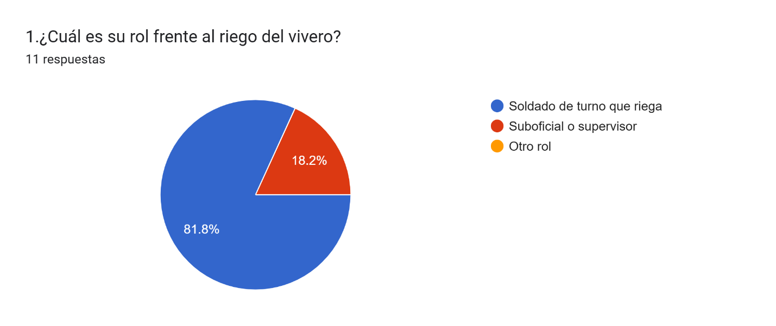
Nota. Gráfico exportado de Formularios de Google, octubre de 2026.
P2. «Cuéntenos paso a paso cómo es un turno de riego, desde que le asignan la tarea hasta que termina.»
Los nueve soldados describen la misma secuencia: reciben la orden en el relevo, la formación o la orden del día, abren la llave, riegan zona por zona con la manguera y cierran. Uno escribió que riega «a ojo hasta que veo la tierra húmeda». Los dos suboficiales asignan el turno, indican los sectores y verifican al final: «verifico visualmente que el área haya quedado mojada» (Tabla 15).
Tabla 15
Respuestas a la pregunta P2 de la Encuesta 1
N.º | Respuesta
1 | Me ordenan el riego, saco la manguera, reviso que las llaves estén bien, riego cada cama de plantas hasta que el suelo absorbe bien y recojo todo.
2 | Recibo la orden, voy al vivero, abro la válvula principal, riego con la manguera planta por planta hasta ver el abono húmedo y cierro todo al entregar el turno.
3 | Me dan la orden en el cambio de guardia, voy al vivero, abro la llave principal, tomo la manguera y voy pasando zona por zona echándole agua a ojo hasta que veo la tierra húmeda. Al terminar cierro la llave y reporto al cabo de servicio.
4 | Recibo la tarea en la orden del día, abro el registro de agua, recorro las eras regando manguera en mano hasta que empape bien el suelo y reporto la novedad al terminar
5 | Recibo la orden del cabo de servicio, destapo la llave, tomo la manguera y le doy vuelta a todas las plantas hasta que el terreno chupa bien el agua. Al final recojo y cierro.
6 | Me mandan a regar entre servicios, voy rápido al vivero, abro la llave, paso la manguera por las plantas a como dé lugar y reporto al terminar.
7 | Me pasan la novedad en el servicio, voy por la manguera, le abro paso al agua y me pongo a echarle a cada planta hasta que veo que el terreno queda oscuro. Cierro la llave y entrego.
8 | Recibo la consigna en el relevo, saco la manguera de la bodega, abro la llave general y mojo las camas de plantas hasta que la superficie queda bien oscura. Luego cierro y guardo.
9 | Asigno al soldado de turno, le indico qué sectores regar y al final verifico visualmente que el área haya quedado mojada.
10 | Me dan la orden en la formación, me desplazo al vivero, conecto la manguera y le voy echando agua a cada cama de plantas hasta que veo que absorbed bien. Al final cierro la llave y recojo la manguera.
11 | Reviso la orden del día, le asigno el turno de riego al centinela disponible y al final del servicio paso a verificar que el vivero haya quedado bien regado.
Nota. Respuestas transcritas tal como se escribieron en el formulario. Exportación de Formularios de Google, octubre de 2026.
P3. «¿Cuántos minutos dura cada riego y cuántas veces por semana se riega el vivero?»
Seis de los nueve soldados escribieron 45 minutos, tres o cuatro veces por semana; uno escribió de 45 a 60 minutos, otro 50 minutos y otro 30 minutos, dos o tres veces por semana. Los suboficiales respondieron 30 y 40 minutos, ambos cuatro veces por semana (Figura 3).
Figura 3
Respuestas a la pregunta P3 de la Encuesta 1
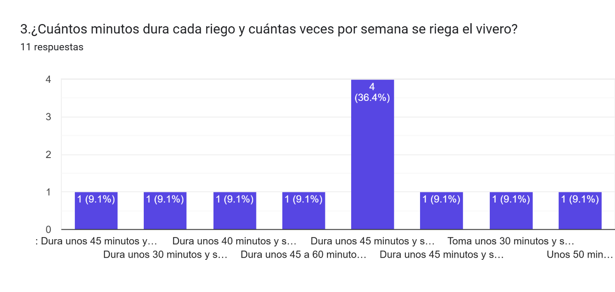
Nota. Gráfico exportado de Formularios de Google, octubre de 2026.
P4. «¿Cómo decide cuándo parar de regar una zona?»
Cuatro respondieron «cuando la tierra se ve mojada», tres «tocando la tierra», dos «por costumbre», uno «por indicación de un superior» y uno «cuando se acaba el tiempo disponible». Ninguno usa una medición (Figura 4).
Figura 4
Respuestas a la pregunta P4 de la Encuesta 1
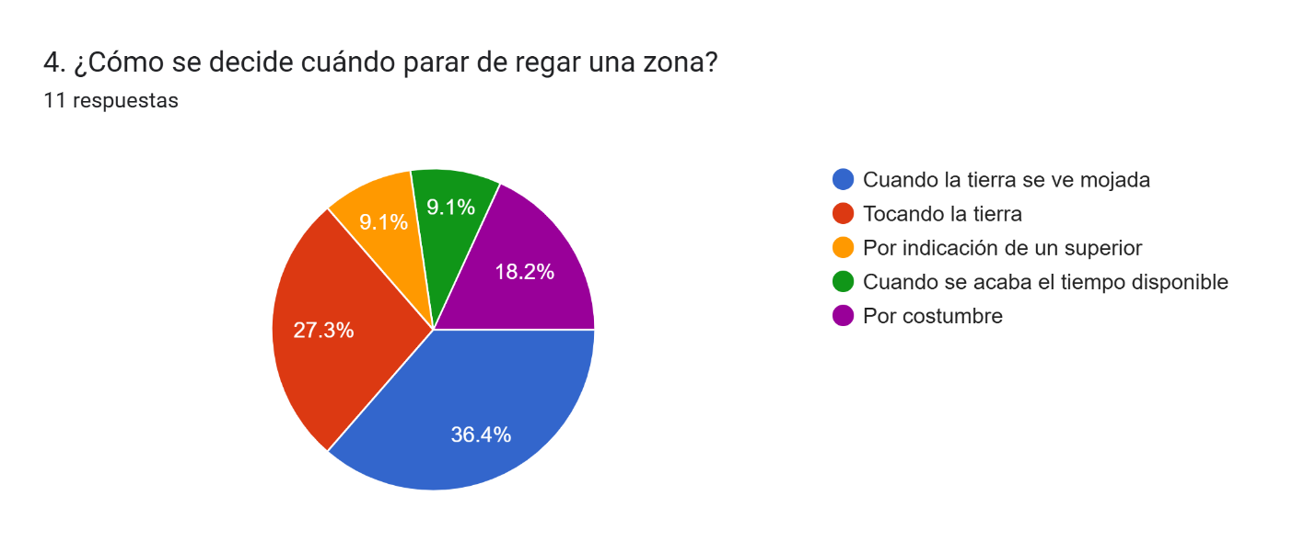
Nota. Gráfico exportado de Formularios de Google, octubre de 2026.
P5. «¿Qué dificultades tiene la tarea de regar?»
Opciones seleccionadas: otras tareas del servicio al mismo tiempo (3); no queda claro quién riega al cambiar el turno (3); falta de herramientas o poca presión de agua (3); se me olvida o no alcanzo a hacerlo (2); no sé cuánta agua necesita cada planta (1) (Figura 5).
Figura 5
Respuestas a la pregunta P5 de la Encuesta 1
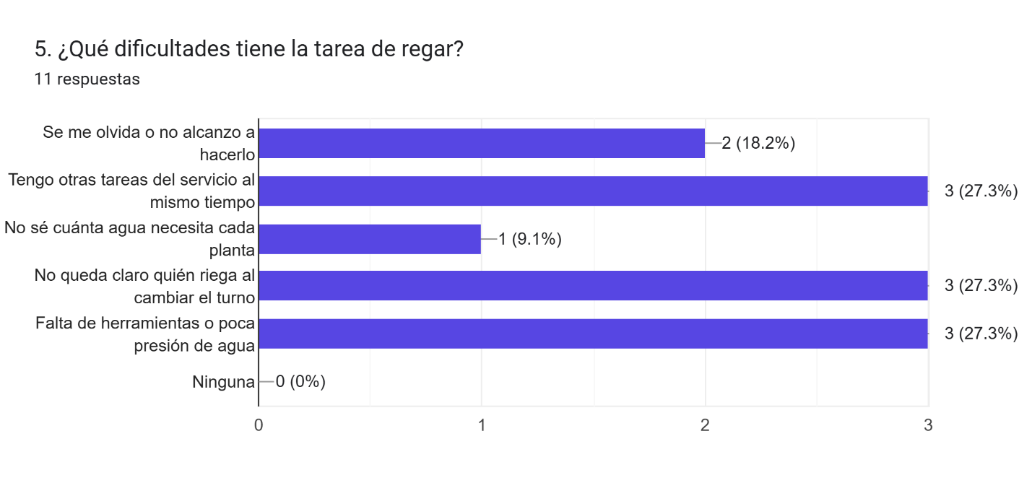
Nota. Gráfico exportado de Formularios de Google, octubre de 2026.
P6. «¿Qué pasa con el riego cuando cambia el turno o no hay quién riegue? Si se le dañó alguna planta, cuéntenos qué cree que pasó.»
Las once respuestas describen que el riego se retrasa o se pierde con los relevos, las formaciones o los servicios. Dos frases lo resumen: «uno asume que el relevo regó y nadie le echó agua en todo el día» y «un turno no riega y el siguiente le echa el doble para compensar» (Tabla 16).
Tabla 16
Respuestas a la pregunta P6 de la Encuesta 1
N.º | Respuesta
1 | Cuando hay formación o comisión fuera de la unidad se retrasa el riego. Algunas plantas se han secado por falta de mangueras largas o suficiente presión de agua para cubrir todo el vivero.
2 | Si hay formación o servicio no se alcanza a regar a tiempo, y con la poca presión de agua la tierra queda seca al fondo y las plantas se marchitan.
3 | A veces por relevo de guardia o servicios de centinela el riego se retrasa. Algunas plantas se han secado porque en el cambio de turno no queda claro si ya le habían echado agua o le faltaba.
4 | Cuando el turno entrante llega tarde o hay formación, se pasa el tiempo de riego. He visto plantas arrugadas porque la tierra se seca rápido con el sol y la falta de continuidad.
5 | A veces por cumplir otras misiones de guardia se descuida la hora. Hubo unas plantas que se pusieron feas porque la presión del agua bajaba y las de atrás se quedaban sin mojar.
6 | Si entramos a guardia o instrucción el riego queda cruzado. Se han dañado plantas porque uno asume que el relevo regó y nadie le echó agua en todo el día
7 | Con tanto trote y servicios a la vez a veces se pasa el tiempo de regar. Se han dañado plantas porque un turno no avisa que faltó agua y al siguiente día ya están marchitas.
8 | En los cambios de turno a veces se acumulan tareas de la guardia y se pospone el riego. Se han lavado nutrientes de algunas plantas por echarles agua a ojo sin saber la medida exacta.
9 | Al cruzar guardias se pierde la continuidad del riego y algunas plantas terminan ahogadas o secas por falta de control.
10 | Cuando hay patrullaje o relevos pesados se complica cumplir el horario. Algunas plantas terminan con hojas amarillas porque un turno no riega y el siguiente le echa el doble para compensar.
11 | Con los relevos de guardia a veces se pasa el turno sin regar. Varias plantas han llegado a tener las hojas amarillas porque se intercalan días de sobre riego con días de sequía.
Nota. Respuestas transcritas tal como se escribieron en el formulario. Exportación de Formularios de Google, octubre de 2026.
P7. «¿Se anota en algún lugar cuándo se riega y por cuánto tiempo?»
Ocho respondieron «no se anota, solo se avisa de palabra», dos «no se anota ni se avisa» y uno «sí, pero solo la fecha» (Figura 6).
Figura 6
Respuestas a la pregunta P7 de la Encuesta 1
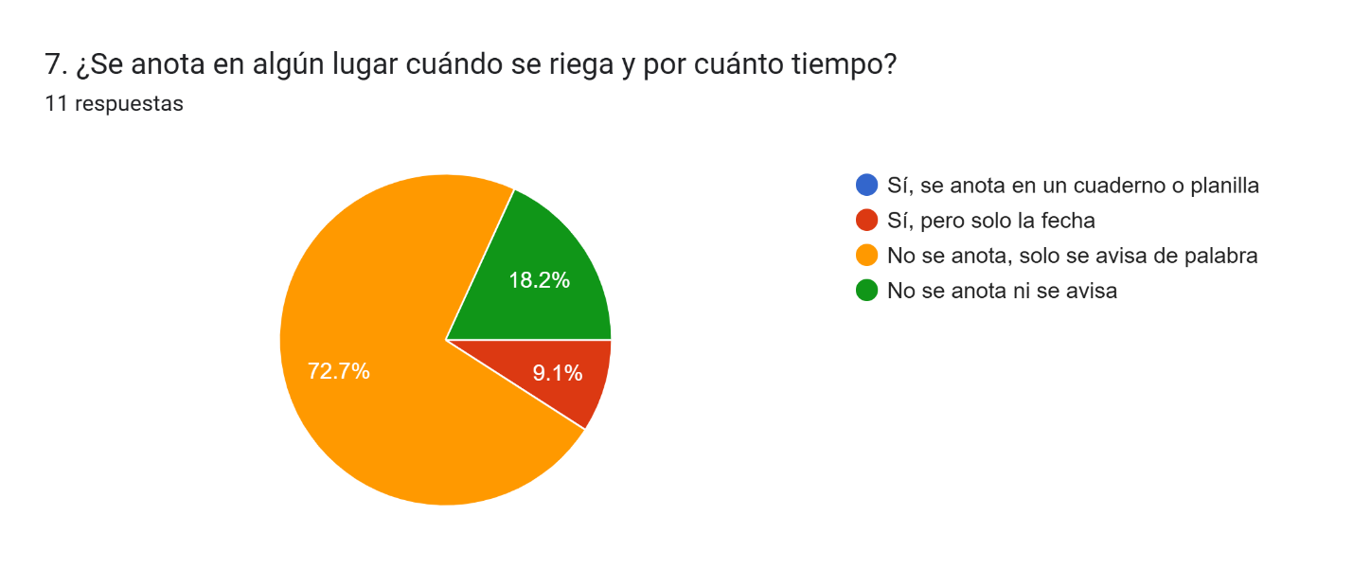
Nota. Gráfico exportado de Formularios de Google, octubre de 2026.
P8. «¿Qué problemas ha visto en las plantas del vivero?»
Opciones seleccionadas: plantas secas (8); hojas amarillas (6); exceso de agua (3); hojas arrugadas (2); abono lavado (2) (Figura 7).
Figura 7
Respuestas a la pregunta P8 de la Encuesta 1
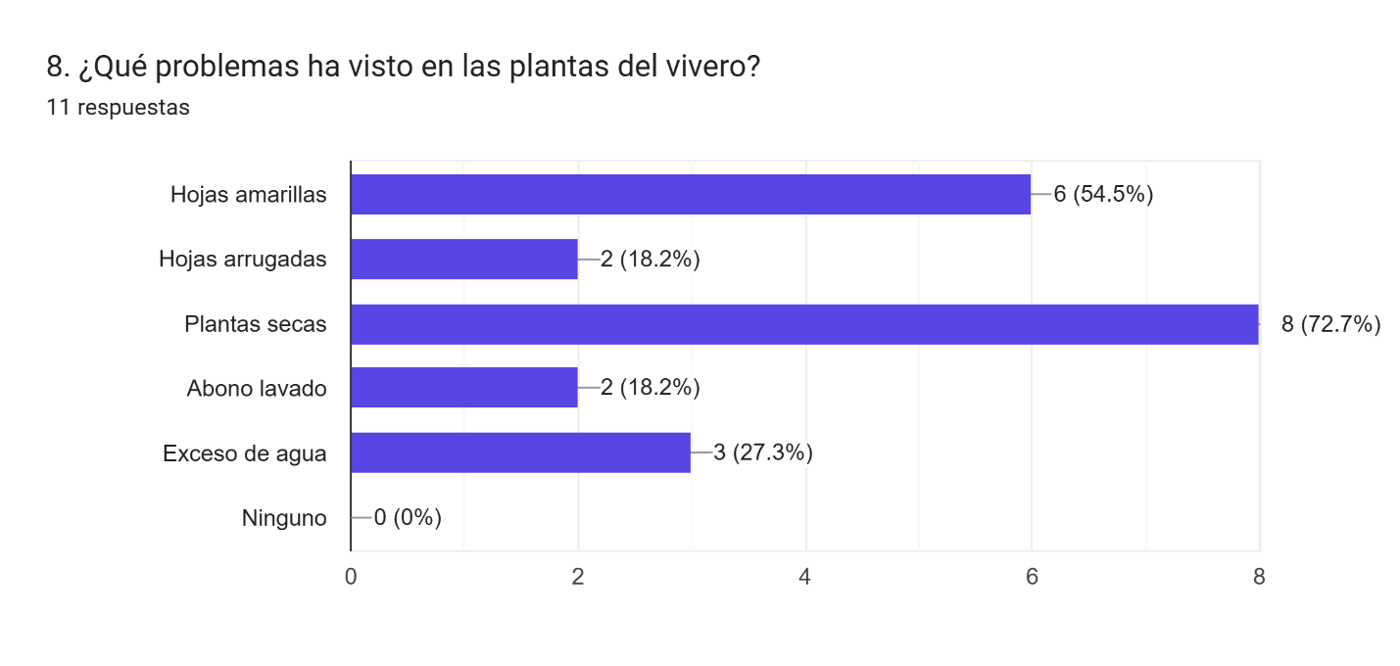
Nota. Gráfico exportado de Formularios de Google, octubre de 2026.
P9. «¿Qué tanto confiaría en un sistema que decide solo cuándo regar según la humedad del suelo?»
Los once marcaron el puntaje máximo, 5 de 5 (Figura 8).
Figura 8
Respuestas a la pregunta P9 de la Encuesta 1
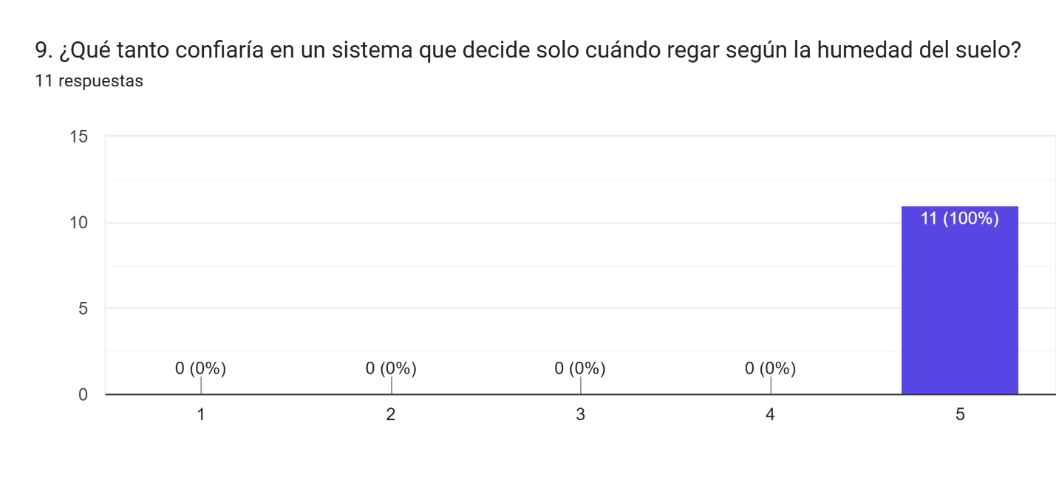
Nota. Gráfico exportado de Formularios de Google, octubre de 2026.
P10. «¿Con qué frecuencia usa computador, celular o navegador web?»
Los once respondieron «todos los días» (Figura 9).
Figura 9
Respuestas a la pregunta P10 de la Encuesta 1
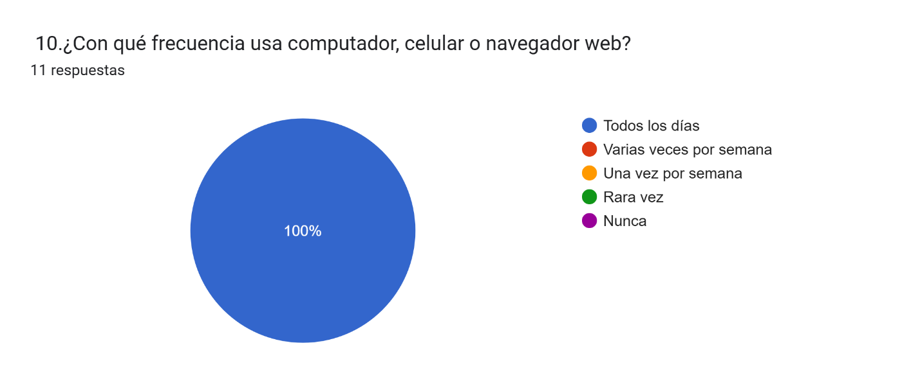
Nota. Gráfico exportado de Formularios de Google, octubre de 2026.
P11. «¿Qué le gustaría ver en la pantalla del sistema?»
Opciones seleccionadas: humedad actual de cada zona (11); alerta si la humedad sale del rango (10); botón de riego manual de emergencia (8); historial de riegos (2); litros de agua ahorrados (1); tiempo de trabajo ahorrado (1) (Figura 10).
Figura 10
Respuestas a la pregunta P11 de la Encuesta 1
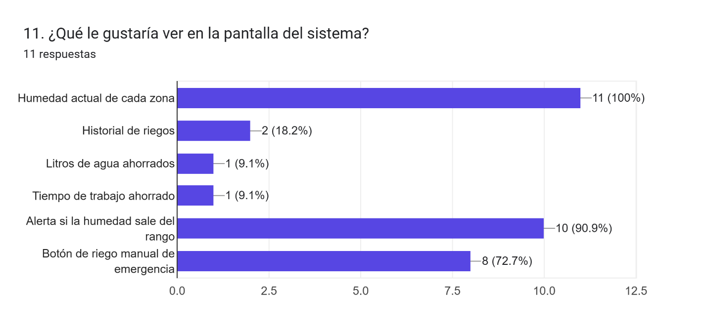
Nota. Gráfico exportado de Formularios de Google, octubre de 2026.
P12. «¿Qué le preocuparía o qué necesitaría para usar un sistema automático de riego en lugar del riego con manguera?»
Nueve de once piden que resista las condiciones de la unidad: clima, polvo, pisadas, cortes de luz o de agua, goteos tapados o baja presión. Cuatro piden usarlo o recibir avisos en el celular. Un suboficial pide «un historial claro para auditoría del servicio» y que sea fácil de calibrar; otra respuesta pide una pantalla comprensible para un soldado que llega nuevo al turno (Tabla 17).
Tabla 17
Respuestas a la pregunta P12 de la Encuesta 1
N.º | Respuesta
1 | Que la tubería y los accesorios sean bien resistentes al sol y a las pisadas, y que sea sencillo de operar si falla algún sensor.
2 | Que la instalación sea resistente al trabajo pesado en la unidad y que avise a tiempo si se cae la presión del agua.
3 | Que el sistema sea fácil de usar desde el celular, resistente si se va la luz o el agua, y que mantenga el botón manual por si toca regar de emergencia.
4 | Que las mangueras o boquillas de goteo no se vayan a tapar con la mugre del agua y que sea resistente para el trabajo diario del batallón.
5 | Que el sistema sea aguantador al clima y al polvo, y que uno pueda activarlo fácil con un botón si el sensor llega a fallar.
6 | Que el sistema no dependa de que uno esté pendiente a toda hora y que si falla envíe una notificación clara al celular.
7 | Que la pantalla sea de manejo rápido desde el móvil y que no se desconfigure si hay cortes de energía en el batallón.
8 | Que la pantalla sea fácil de entender para cualquier soldado que llegue nuevo al turno y que tenga un sistema de filtrado para que no se tapen los goteos.
9 | Que el sistema sea resistente a la interfiere y que envíe alertas claras si falla alguna bomba o sensor.
10 | Que el sistema no falle cuando haya cortes de agua en la unidad y que avise directo al celular si alguna zona necesita revisión.
11 | Necesitaría que la interfaz guarde un historial claro para auditoría del servicio y que sea fácil de calibrar si se cambian los tipos de plantas.
Nota. Respuestas transcritas tal como se escribieron en el formulario. Exportación de Formularios de Google, octubre de 2026.

7.4.2 Encuesta 2: familias de las casas fiscales
F1. «¿Cuántas veces ha recibido plantas del vivero?»
De dos a tres veces (4); una vez (3); más de tres veces (2); no recuerdo (1) (Figura 11).
Figura 11
Respuestas a la pregunta F1 de la Encuesta 2
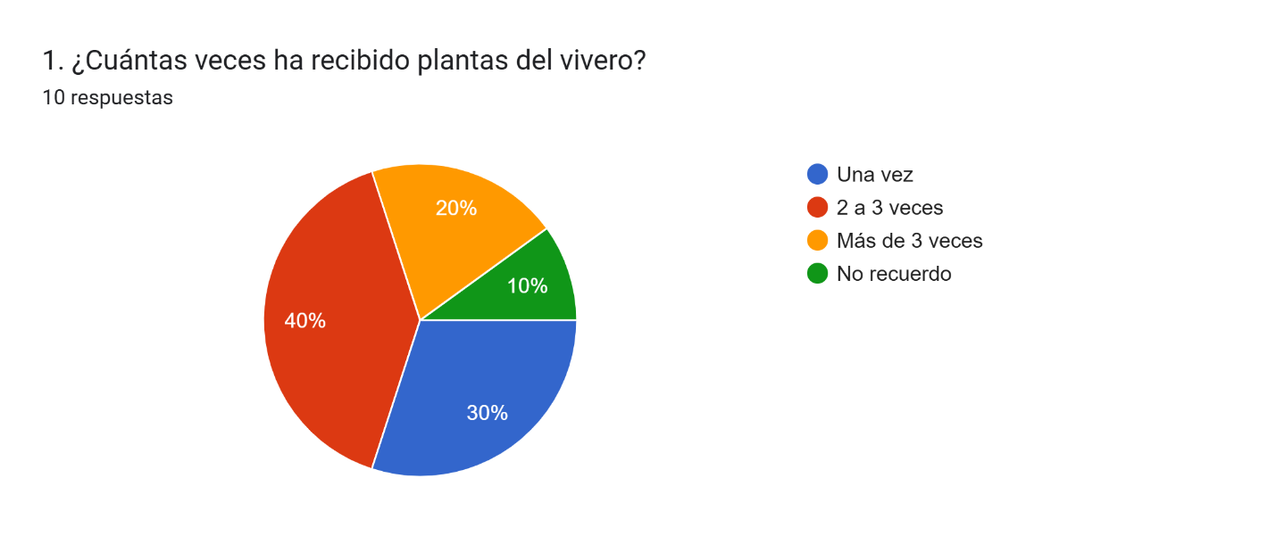
Nota. Gráfico exportado de Formularios de Google, octubre de 2026.
F2. «¿Cuántas plantas del vivero tiene hoy en su casa o jardín?»
Las respuestas van de 1 a 8 plantas, con un total de 33 entre las diez familias y un promedio de 3,3 (Tabla 18).
Tabla 18
Respuestas a la pregunta F2 de la Encuesta 2
N.º | Respuesta
1 | 4
2 | 1 planta
3 | 2 Plantas
4 | 8 plantas
5 | 2
6 | 3 Plantas
7 | 4 plantas
8 | 3
9 | 1 Planta
10 | 5 plantas
Nota. Respuestas transcritas tal como se escribieron en el formulario. Exportación de Formularios de Google, octubre de 2026.
F3. «¿Cuánto tiempo le duran en buen estado las plantas que recibe del vivero?»
Alrededor de un mes (3); siguen vivas hasta hoy (3); entre una y dos semanas (2); menos de una semana (1); más de un mes (1) (Figura 12).
Figura 12
Respuestas a la pregunta F3 de la Encuesta 2
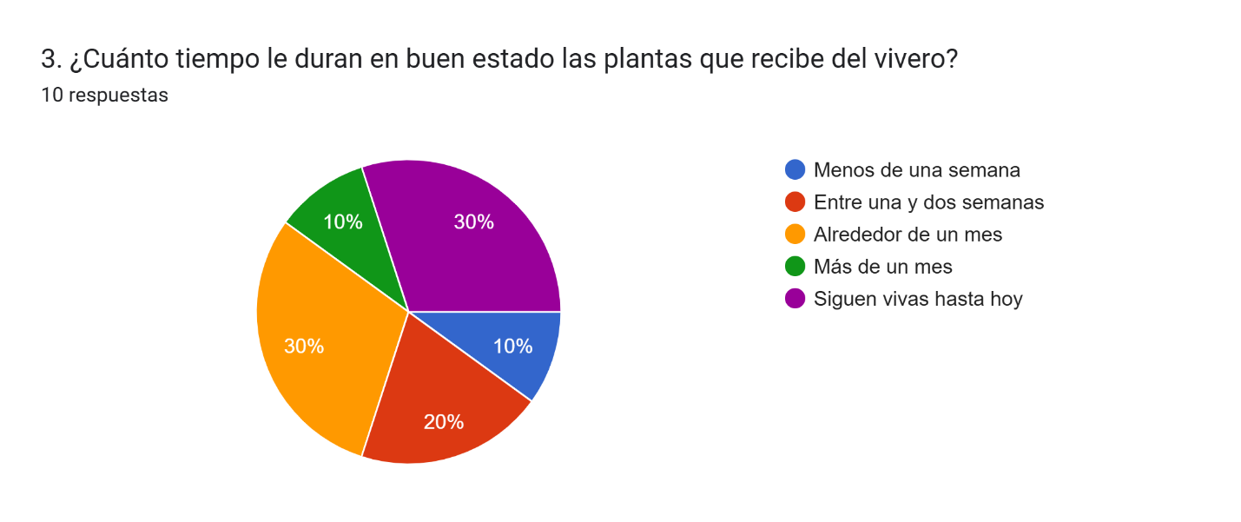
Nota. Gráfico exportado de Formularios de Google, octubre de 2026.
F4. «¿Qué problemas ha notado en las plantas que recibió?»
Opciones seleccionadas: hojas amarillas (3); hojas arrugadas (2); plantas secas (2); tierra sin abono (2); se mueren pronto (1); ninguno (2) (Figura 13).
Figura 13
Respuestas a la pregunta F4 de la Encuesta 2
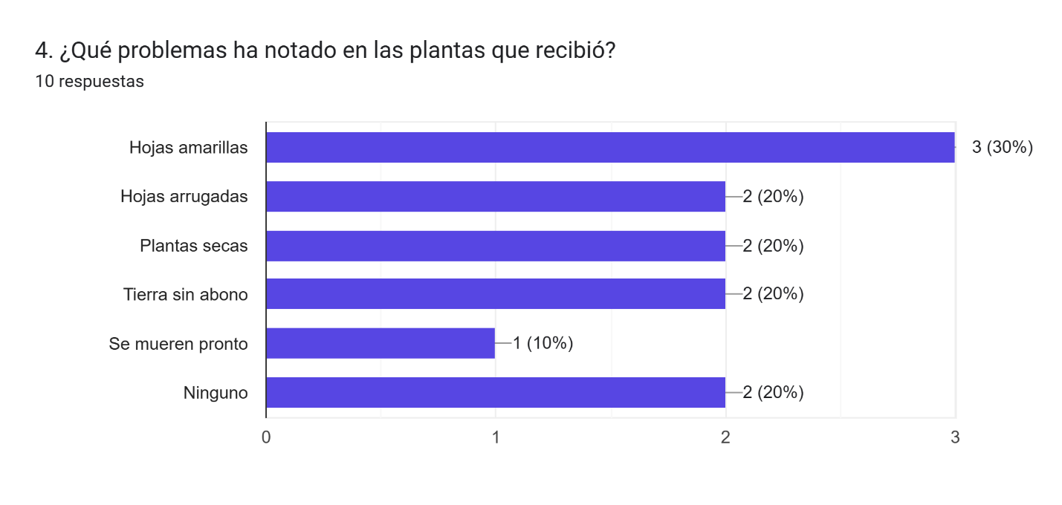
Nota. Gráfico exportado de Formularios de Google, octubre de 2026.
F5. «Cuéntenos qué hizo con la última planta que recibió y cómo le fue. Si se le dañó, ¿qué cree que pasó?»
Tres respuestas dicen que la planta ya venía deshidratada o débil del vivero, por ejemplo, «venía muy deshidratada desde el vivero». Tres atribuyen el deterioro a falta de abono o nutrientes. Una reconoce falta de conocimiento propio: «como no sé mucho de plantas no le di el riego adecuado». Cuatro cuentan que la planta sigue bien (Tabla 19).
Tabla 19
Respuestas a la pregunta F5 de la Encuesta 2
N.º | Respuesta
1 | La trasplanté a una maceta más grande con un poco de abono orgánico y la ubiqué en un lugar con buena iluminación indirecta
2 | La dejé en la sala cerca de una ventana y la regaba muy de vez en cuando. Se me secó rápido; creo que como no sé mucho de plantas no le di el riego adecuado y tal vez ya venía débil desde el vivero.
3 | La pasé a una maceta grande en el patio y la riego día por medio. Me ha ido muy bien, sigue verde y creciendo.
4 | La sembré directamente en el jardín, le apliqué compost y la he mantenido con riego adecuado. Ha crecido excelente, aunque al principio llegó con las hojas algo arrugadas por la falta de hidratación constante en sus últimos días en el vivero.
5 | La ubiqué en el patio y la regaba periódicamente, pero a los pocos días empezó a secarse y a ponérsele las hojas amarillas
6 | La puse en la ventana y la regaba cada dos días. Duró bonita un tiempo pero luego se puso amarilla, creo que le faltó abono
7 | La sembré en el jardín con tierra nueva. Va bien, solo que la tierra en la que venía estaba un poco dura y sin nutrientes.
8 | La falta de agua que le regaba
9 | La puse en el balcón pero a los 10 días se secó. Me parece que venía muy deshidratada desde el vivero.
10 | La puse en una maceta en el balcón y la riego regularmente. Ha durado un tiempo prudente, aunque después de unas semanas pierde el brillo; creo que le falta abono o nutrientes en la tierra para mantenerse fuerte a largo plazo.
Nota. Respuestas transcritas tal como se escribieron en el formulario. Exportación de Formularios de Google, octubre de 2026.
F6. «¿Cada cuánto riega las plantas que recibió?»
Día por medio (5); dos veces por semana (2); una vez por semana (2); cuando me acuerdo (1) (Figura 14).
Figura 14
Respuestas a la pregunta F6 de la Encuesta 2
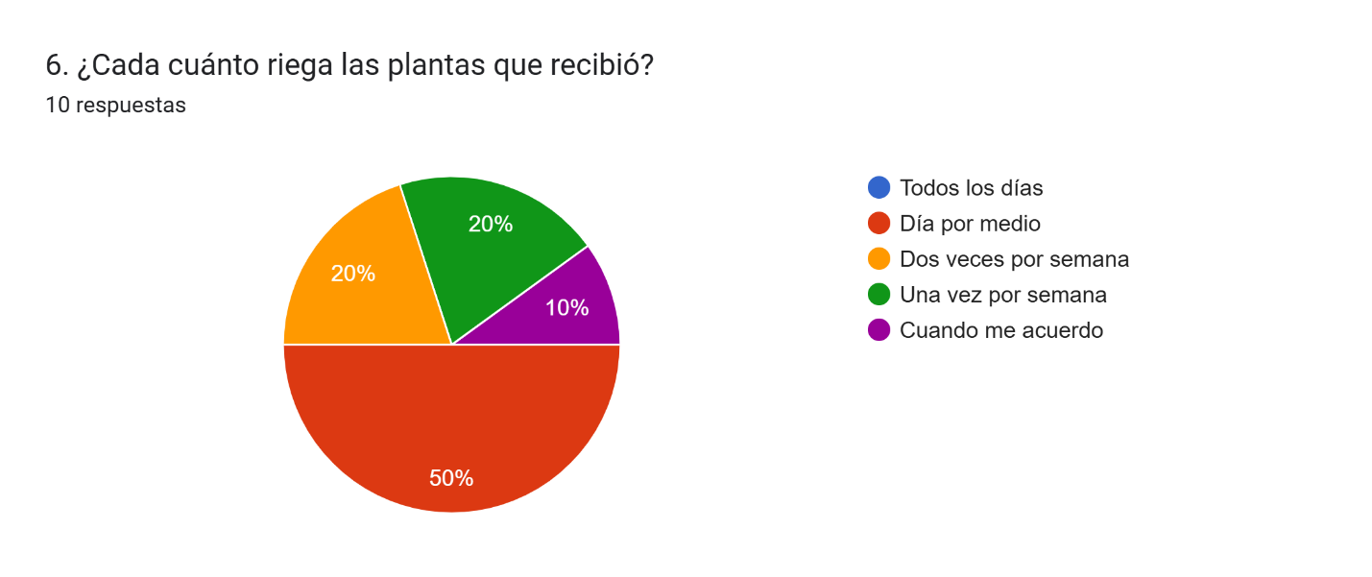
Nota. Gráfico exportado de Formularios de Google, octubre de 2026.
F7. «¿Cómo sabe que una planta necesita agua?»
Opciones seleccionadas: toco la tierra (5); se ve seca (3); por costumbre (1); se le caen las hojas (1); no lo sé con certeza (1) (Figura 15).
Figura 15
Respuestas a la pregunta F7 de la Encuesta 2
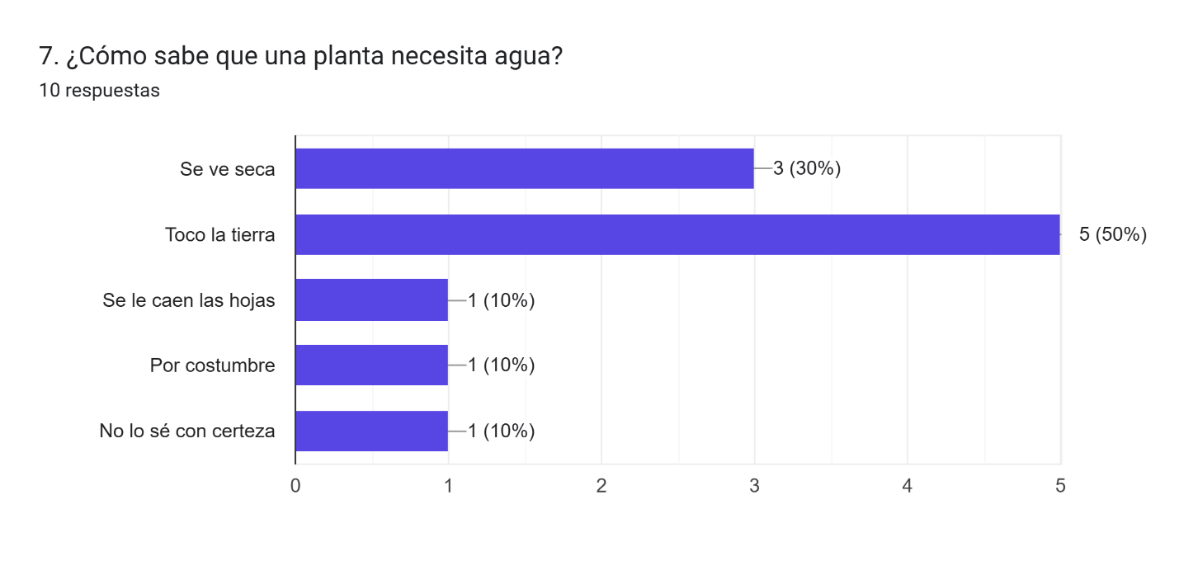
Nota. Gráfico exportado de Formularios de Google, octubre de 2026.
F8. «¿Qué tan importante es para usted recibir plantas en buen estado para su hogar?»
Calificación de 5 en siete respuestas, de 4 en dos y de 3 en una (Figura 16).
Figura 16
Respuestas a la pregunta F8 de la Encuesta 2
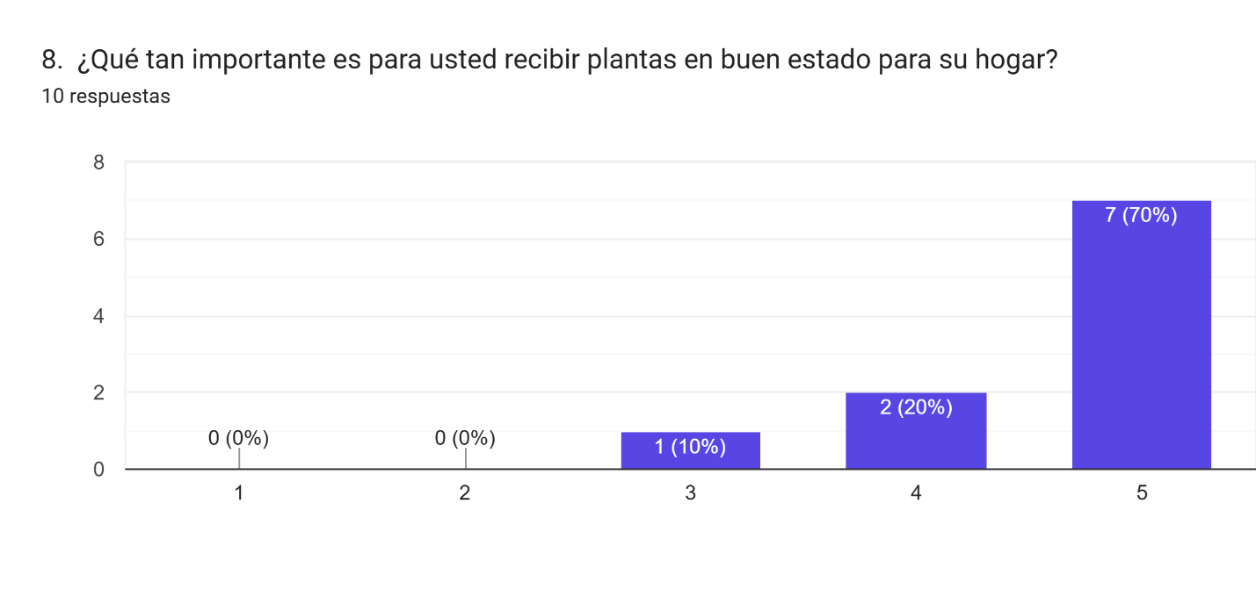
Nota. Gráfico exportado de Formularios de Google, octubre de 2026.
F9. «¿Qué tanto cree que ayudaría que el vivero riegue de forma automática según la humedad de la tierra?»
Calificación de 5 en nueve respuestas y de 3 en una (Figura 17).
Figura 17
Respuestas a la pregunta F9 de la Encuesta 2
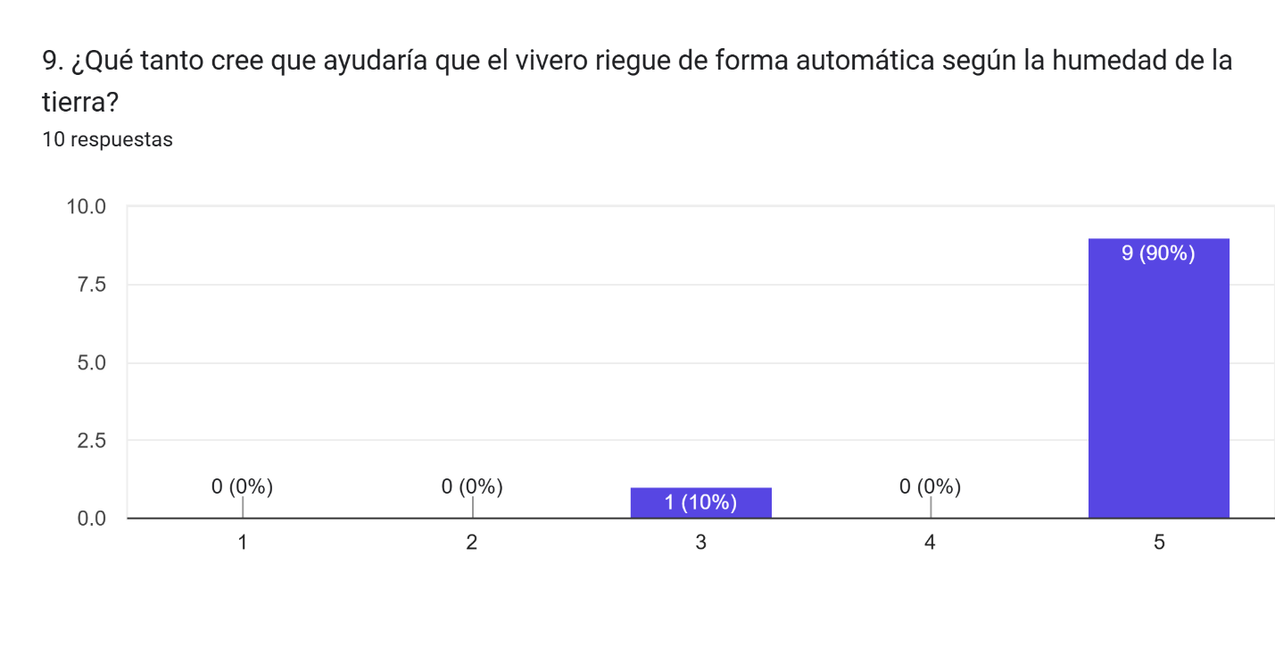
Nota. Gráfico exportado de Formularios de Google, octubre de 2026.
F10. «¿Cuántas plantas se le han dañado o deteriorado en el último año?»
De una a dos (6); ninguna (3); de tres a cinco (1) (Figura 18).
Figura 18
Respuestas a la pregunta F10 de la Encuesta 2
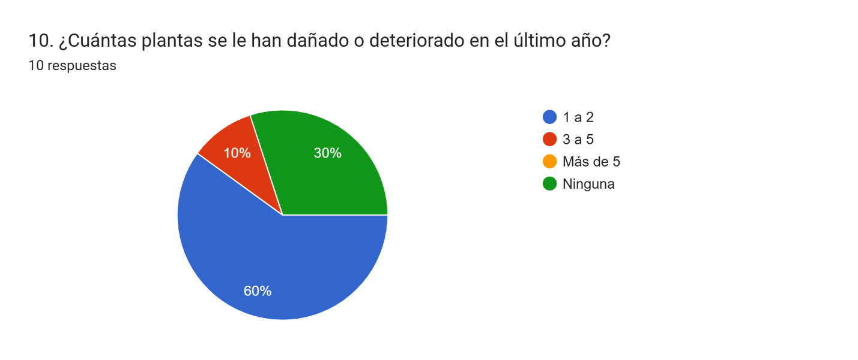
Nota. Gráfico exportado de Formularios de Google, octubre de 2026.
F11. «¿Qué información le serviría recibir junto con la planta?»
Opciones seleccionadas: cada cuánto regarla (9); instrucciones de cuidado (9); cuánta agua necesita (6); fecha en que germinó o se sembró (2) (Figura 19).
Figura 19
Respuestas a la pregunta F11 de la Encuesta 2
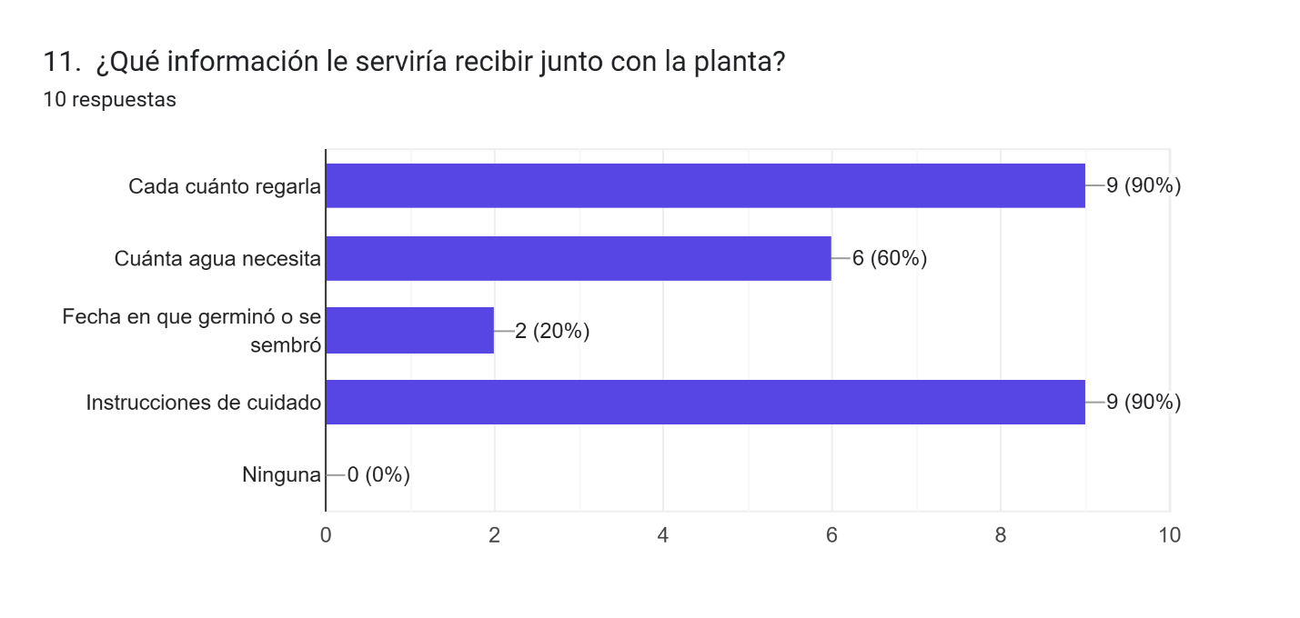
Nota. Gráfico exportado de Formularios de Google, octubre de 2026.
F12. «¿Qué le gustaría que mejorara el vivero para que las plantas lleguen en mejor estado a su casa?»
Ocho de diez piden que las plantas salgan bien regadas o con riego controlado desde el vivero, y seis de diez piden una guía, una etiqueta o una asesoría de cuidados (Tabla 20).
Tabla 20
Respuestas a la pregunta F12 de la Encuesta 2
N.º | Respuesta
1 | Me gustaría que incluyeran una pequeña etiqueta o guía rápida de cuidados específicos para cada tipo de planta al momento de entregarla, ya que algunas especies necesitan más sol o agua que otras.
2 | Que entreguen una guía súper sencilla paso a paso para principiantes y que aseguren un buen riego automatizado previo para que la planta llegue resistente.
3 | Que sigan garantizando que la tierra venga bien húmeda desde la entrega y den un papelito con los cuidados básicos.
4 | Que implementen el sistema de riego automático controlado por sensores de humedad en el substrato, para asegurar que todas las plantas salgan con un desarrollo uniforme y sin sufrir deshidratación en la etapa crítica de crecimiento.
5 | Que aseguren un riego uniforme antes de entregarlas y que la tierra venga bien abonada para que soporten los primeros días de adaptación.
6 | Que las entreguen bien regadas y con una notita de cómo cuidarlas según el tipo de planta.
7 | Que el riego constante en el vivero sea el adecuado para que no lleguen estresadas por falta de agua.
8 | Que nos brinde la asesoría necesaria
9 | Que controlen mejor el agua en el vivero para que no salgan secas y duren más en la casa.
10 | Que incluyan una recomendación del tipo de tierra o abono que necesitan una vez lleguen al hogar, e implementar la tecnología de riego para que las entreguen en su punto perfecto de humedad.
Nota. Respuestas transcritas tal como se escribieron en el formulario. Exportación de Formularios de Google, octubre de 2026.

7.5 Interpretación conjunta de las dos encuestas
Esta sección lee en conjunto las dos encuestas y las contrasta con la observación. Distingue entre las respuestas que describen hechos o prácticas, que sí permiten identificar requisitos, y las que expresan percepciones o deseos, que se toman solo como señales.

7.5.1 Coincidencias
Los dos grupos coinciden en que las plantas se deterioran por un riego irregular. En la Encuesta 1, ocho de once personas han visto plantas secas y seis, hojas amarillas (P8). En la Encuesta 2, seis de diez familias perdieron una o dos plantas en el último año (F10) y tres dicen que la planta ya llegó deshidratada o débil del vivero (F5). La observación de la visita 4 confirma el mismo patrón desde otro ángulo: encharcamiento cerca de la entrada y sequedad en las esquinas, por un flujo irregular. Los dos grupos coinciden también en que la decisión de regar se toma a simple vista o al tacto: ninguno de los once del personal usa una medición (P4), y las familias deciden tocando la tierra (5 de 10) o viendo la planta seca (3 de 10) (F7).

7.5.2 Diferencias
El personal atribuye el problema a la organización del trabajo: relevos, formaciones, servicios simultáneos y baja presión del agua (P5 y P6). Las familias, en cambio, lo atribuyen también a la falta de abono o nutrientes (F4 y F5) y, en un caso, a su propio desconocimiento. Esa diferencia muestra que no todo el deterioro se explica por el riego del vivero: una parte ocurre después de la entrega, fuera del alcance del sistema.

7.5.3 Necesidades identificadas
La Tabla 21 resume las necesidades que se derivan de las encuestas y de la observación, el tipo de evidencia que las respalda y cómo se usan en el proyecto.
Tabla 21
Necesidades identificadas en la recolección de información
Necesidad | Evidencia | Tipo de evidencia | Uso en el proyecto
Saber en cada relevo si la zona ya se regó y quién lo hizo | P6 (11 de 11 describen pérdida de continuidad), P7 (10 de 11: no se anota), P5 (3 de 11) | Práctica actual | Requisito: HU-07, HU-08, HU-11 y RN-07; tabla nueva Responsables_Turno
Medir cuánto tiempo y cuánta agua usa cada riego | P3 (duración variable), visita 4 (45 minutos cronometrados), caudal no medido | Práctica actual y observación | Requisito: HU-07 y HU-11 (totales por zona); RNF-09
Decidir el riego con un dato y no a ojo | P4 (nadie usa una medición), P8, visita 4 (humedad desigual) | Práctica actual y observación | Requisito de la fase posterior: HU-13, HU-14 y HU-17
Ajustar los umbrales al tipo de planta | P12 (un suboficial: «fácil de calibrar si se cambian los tipos de plantas») | Necesidad expresada por un usuario con poder de decisión | Requisito: HU-03
Un historial claro para auditoría | P12 (un suboficial) | Necesidad expresada por un usuario con poder de decisión | Requisito: HU-11 y RN-15
Pantalla comprensible para un soldado nuevo | P12 (una respuesta), P10 (11 de 11 usan dispositivos a diario) | Necesidad expresada | Requisito no funcional: RNF-02 y RNF-03
Tolerancia a cortes de luz | P12 («que no se desconfigure si hay cortes de energía») | Necesidad expresada | Requisito no funcional: RNF-04
Resistencia física, filtros y presión de agua | P5 (3 de 11), P12 (9 de 11) | Necesidad expresada | No entra: es hardware e infraestructura (Tabla 8)
Avisos al celular y botón de riego de emergencia | P11 (8 de 11), P12 (4 de 11) | Deseo | No entra: sin válvulas ni red (Tabla 24)
Guía de cuidados para las familias | F11 (9 de 10), F12 (6 de 10) | Deseo | No entra: es información impresa; se deja como recomendación al vivero
Nota. Elaboración propia a partir de las secciones 7.3 y 7.4.

7.5.4 Contradicciones y cómo se resuelven
Duración del riego: 45 minutos frente a 25 minutos. La versión inicial del documento usó sesiones de unos 25 minutos para calcular un consumo de cerca de 2.800 L al mes con un caudal estimado de 8 L/min. Sin embargo, seis de los nueve soldados escribieron 45 minutos, otros dos escribieron 50 y de 45 a 60 minutos, y solo uno escribió 30; los suboficiales escribieron 30 y 40 minutos (P3). La observación de la visita 4 cronometró 45 minutos. No se elige una de las dos cifras de forma arbitraria, porque ninguna es una medición sistemática: el dato de 25 minutos proviene del registro preliminar de los autores, sin instrumento ni fecha registrados (sección 7.3), y el de 45 minutos, de lo que declaran los soldados y de una sola observación cronometrada.
La diferencia puede tener varias explicaciones que el equipo no puede confirmar todavía: que los 25 minutos correspondan al tiempo efectivo con la manguera sobre las plantas y los 45 al turno completo con desplazamientos e interrupciones (en la visita 4 hubo una pausa de 5 minutos con la manguera abierta); que la duración cambie según el día, la zona y la presión del agua (la visita 4 mostró que la baja presión obliga a regar más tiempo), o que los soldados redondeen al responder. El efecto sobre la estimación es grande: con el mismo caudal de 8 L/min y las mismas 14 sesiones al mes que dan 2.800 L con 25 minutos, una sesión de 45 minutos daría unos 5.040 L al mes. Por eso el proyecto conserva las dos cifras como evidencia y resuelve la discrepancia con datos: el registro de cada sesión (HU-07) y el total de minutos y litros por zona (HU-11) permitirán conocer la duración real cuando el sistema se use en el vivero.
Confianza en un sistema automático frente a preocupaciones. Los once del personal dieron la máxima confianza a un sistema que decida solo cuándo regar (P9), pero nueve de once expresaron preocupaciones sobre su resistencia (P12). La calificación de confianza es una opinión sobre un sistema que no conocen y no se usa como origen de requisitos.
Lo que se pide frente a lo que se necesita. Solo dos de once eligieron ver el «historial de riegos» en la pantalla (P11), pero diez de once dicen que el riego no se anota (P7) y once de once describen problemas en los relevos (P6). Lo que las personas piden cuando se les ofrece una lista no coincide con lo que muestran sus respuestas abiertas sobre la práctica; el proyecto prioriza la evidencia de la práctica.
Dato que la encuesta no reveló. En P5 tres personas marcaron la poca presión de agua, pero solo la observación mostró que la presión baja cuando se activan otros servicios en las instalaciones cercanas y que eso obliga a forzar la manguera y a prolongar el riego.

7.5.5 Respuestas de percepción y respuestas que permiten identificar requisitos
Las preguntas P9, P11, F9 y F12 son hipotéticas o de deseos («¿qué tanto confiaría…?», «¿qué le gustaría ver…?»). Sus respuestas se tratan como señales del interés de los usuarios y no como origen de requisitos. La Tabla 22 clasifica todas las preguntas.
Tabla 22
Clasificación de las preguntas según el tipo de respuesta
Tipo de respuesta | Preguntas | Uso en el proyecto
Hechos o prácticas actuales | P1, P2, P3, P4, P5, P6, P7, P8, P10; F1, F2, F3, F4, F5, F6, F7, F10 | Pueden originar requisitos cuando se confirman con otra fuente (otra pregunta o la observación).
Necesidades expresadas por usuarios del sistema | P12 | Originan requisitos cuando son viables en el alcance (HU-03, HU-11, RNF-02, RNF-03 y RNF-04) y se descartan cuando son hardware.
Percepciones o deseos | P9, P11, F8, F9, F11, F12 | Señales de interés; no originan requisitos. P11 se cita solo como señal en la consulta de zonas bajo el umbral (HU-17), cuyo origen es P4.
Nota. Elaboración propia. Las preguntas de la Encuesta 2 informan sobre el problema, pero las familias no son usuarias del sistema.

8. Alcance modificado
El trabajo de campo y la revisión docente llevaron a modificar el alcance. La sección 8.1 explica qué cambió y de dónde sale cada cambio; la sección 8.2 presenta las tablas del alcance modificado, y la sección 8.3 separa lo que abarca el proyecto de lo que se programa este semestre.

8.1 Qué cambió, de dónde sale y por qué entra o no
La Tabla 23 compara el alcance anterior con el modificado, y la Tabla 24 detalla cada cambio con la pregunta o la observación de la que sale.
Tabla 23
Comparación entre el alcance anterior y el modificado
Alcance anterior | Alcance modificado
Prototipo web en localhost con base de datos relacional de cinco tablas (Parametros_Configuracion, Lecturas_Humedad, Historial_Riegos, Zonas_Cultivo y Sesiones_Riego_Manual), un módulo de simulación acelerada de humedad (ciclos de 20 a 30 segundos), lógica de control por umbrales del 40 % al 60 % y tableros comparativos en Chart.js entre el riego automatizado simulado y la línea base manual. | Sistema de información para el riego del vivero con cuatro tablas: Zonas_Cultivo, Sesiones_Riego_Manual, Lecturas_Humedad y Responsables_Turno (nueva). Se desarrolla en dos fases. Este semestre se programa una aplicación de consola en Java, con persistencia en archivos de texto (.txt), que gestiona dos entidades, una por estudiante: Zonas_Cultivo, con sus umbrales de humedad, y Sesiones_Riego_Manual, con zona, fecha, minutos, litros estimados y responsable; lista las sesiones de un rango de fechas con los totales de minutos y litros por zona y permite deshacer la última eliminación de cada módulo. En la fase posterior se agregan Lecturas_Humedad, con la consulta de zonas por debajo de su umbral mínimo, Responsables_Turno, la base de datos relacional, la interfaz web y los gráficos. Quedan fuera del proyecto los avisos al celular, el accionamiento de válvulas o sensores y la simulación acelerada del secado del suelo.
Nota. Elaboración propia.
Tabla 24
Cambios del alcance con su origen
Qué cambió | De qué pregunta u observación sale | Por qué entra o por qué no
Sesiones_Riego_Manual pasa a ser la entidad principal y el responsable se vuelve obligatorio. La tabla ya estaba en el alcance inicial; lo que cambia es su papel. | P6 (11 de 11 describen pérdida de continuidad en los relevos) y P7 (10 de 11 dicen que no se anota). | Entra este semestre: produce la línea base que faltaba y responde quién regó en cada relevo.
Se agregó la tabla Responsables_Turno (NUEVA). | P5 (3 de 11: no queda claro quién riega al cambiar el turno), P6 y P7; P1 (dos roles: soldado de turno y suboficial). | Entra al proyecto en la fase posterior: evita que el responsable sea un texto escrito de distintas formas en cada sesión (observación A5). Este semestre responsable_turno se guarda como texto obligatorio.
Se retiró la tabla Historial_Simulacion, que se había propuesto como tabla nueva. | Se había propuesto a partir de P12 (un suboficial pide «un historial claro para auditoría»). | No entra: dependía de la simulación, que se retiró, y repetía datos de Lecturas_Humedad e Historial_Riegos (observación A2). El historial para auditoría lo da Sesiones_Riego_Manual con su listado por fechas (HU-11).
Se retiró la tabla Historial_Riegos. | No sale de una pregunta: es consecuencia de retirar la simulación y de no instalar válvulas. | No entra: sin válvulas ni simulación no hay riegos automáticos que registrar; todo riego es manual y queda en Sesiones_Riego_Manual. Su campo duracion_segundos, además, se calculaba con fecha_inicio y fecha_fin (observación A3).
Se retiró la tabla Parametros_Configuracion. | No sale de una pregunta: observación A4 de la revisión docente. | No entra: sus valores eran los umbrales y el intervalo de simulación. Los umbrales quedan solo en Zonas_Cultivo, con 40 % y 60 % por defecto (RN-03), y la simulación se retiró.
En Lecturas_Humedad se retiró estado_evaluado y porcentaje_humedad_simulada pasó a llamarse porcentaje_humedad. | P4 (nadie decide con una medición). | Entra en la fase posterior: el estado se calcula con los umbrales vigentes (RN-12, observación A3) y el valor ya no es simulado, sino registrado.
La consulta de zonas por debajo del umbral pasa a la fase posterior. | P4 (ninguno usa una medición) y visita 4 (humedad desigual). P11 (humedad actual, 11 de 11; alerta, 10 de 11) se toma solo como señal. | Entra al proyecto con Lecturas_Humedad (HU-17). No se programa este semestre porque la humedad necesita su propia entidad: guardarla en la zona repetiría un dato que cambia con cada lectura.
Se agregó el total de minutos y litros por zona en un rango de fechas. | P3 (45 minutos de los soldados frente a 25 del documento; 30 y 40 de los suboficiales) y P12 (historial para auditoría). | Entra este semestre: es la operación de listar de Sesiones_Riego_Manual (HU-11) y permite medir la línea base.
Se quitaron de este semestre la base de datos relacional, la interfaz web y Chart.js. | No sale de una pregunta: es una restricción de la guía del tercer corte (Java, dos entidades y archivo de texto). | No entra en este corte: queda para el semestre siguiente, cuando las entidades se vuelvan tablas.
Se quitó la simulación acelerada de humedad (20 a 30 segundos). | No sale de una pregunta (P11 pide ver la humedad, no simularla). | No entra: exige temporizadores y un modelo de secado que no caben en el tiempo del proyecto. La hipótesis se reformuló (sección 2.3).
Se consideró y no entró: avisos o uso desde el celular. | P12: 4 de 11. | No entra: requiere red o una aplicación móvil, y el alcance es sin nube.
Se consideró y no entró: botón de riego manual de emergencia. | P11: 8 de 11. | No entra: sin válvulas no hay nada que accionar; el registro de sesiones (HU-07) cubre el riego a mano.
Se consideró y no entró: resistencia al clima y al polvo, cortes de luz o de agua, goteos tapados, baja presión y mangueras cortas. | P5 (3 de 11: presión o herramientas) y P12 (9 de 11). | No entra: es hardware e infraestructura, excluidos desde el inicio (Tabla 8). La tolerancia a cortes de luz del software sí entra como RNF-04.
Se consideró y no entró: guía de cuidados y manejo de abono para las familias. | F11 y F12 (9 de 10 piden instrucciones de cuidado; 4 de 10 señalan falta de abono). | No entra: es información impresa, no software de riego; se deja como recomendación al vivero.
Nota. Elaboración propia a partir de la sección 7 y de las observaciones A1 a A6 de la revisión docente.

8.2 Tablas del alcance modificado
Las Tablas 25 a 28 repiten las tablas del alcance inicial que se conservan, con sus atributos, y agregan la tabla nueva. Las relaciones entre tablas no se listan aquí: se documentan en el modelo entidad-relación (Figura 22).
Tabla 25
Zonas_Cultivo en el alcance modificado
Atributo | Descripción | Estado frente al alcance inicial
codigo_zona | Identificador único de la zona (por ejemplo, ZN-01). | Sin cambio
nombre_zona | Nombre del área del vivero. | Sin cambio
humedad_minima | Umbral inferior de humedad (40 % por defecto). | Sin cambio; es el único lugar donde se guardan los umbrales
humedad_maxima | Umbral superior de humedad (60 % por defecto). | Sin cambio; es el único lugar donde se guardan los umbrales
estado_zona | Activa o Inactiva. | Sin cambio
Nota. Se programa este semestre.
Tabla 26
Sesiones_Riego_Manual en el alcance modificado
Atributo | Descripción | Estado frente al alcance inicial
codigo_sesion | Identificador consecutivo de la sesión (SR-001…). | Ahora lo asigna el sistema (RN-16)
fecha_sesion | Día en que se regó. | Sin cambio
duracion_minutos | Tiempo de riego en minutos. | Sin cambio
volumen_estimado_litros | Agua estimada en litros. | Sin cambio
responsable_turno | Persona que regó. | Ahora es obligatorio (RN-07); en la fase posterior se relaciona con Responsables_Turno
Nota. Se programa este semestre. Se relaciona con Zonas_Cultivo (zona regada).
Tabla 27
Lecturas_Humedad en el alcance modificado
Atributo | Descripción | Estado frente al alcance inicial
codigo_lectura | Identificador consecutivo de la lectura (LH-0001…). | Ahora lo asigna el sistema (RN-16)
fecha_hora | Momento de la lectura. | Sin cambio
porcentaje_humedad | Humedad registrada, de 0 % a 100 %. | Renombrado: antes porcentaje_humedad_simulada
Nota. Fase posterior. Se relaciona con Zonas_Cultivo (zona leída). Se retiró estado_evaluado porque se calcula (RN-12).
Tabla 28
Responsables_Turno · NUEVA en el alcance modificado
Atributo | Descripción | Estado frente al alcance inicial
codigo_responsable | Identificador único del responsable (por ejemplo, R-01). | Nuevo
nombre_responsable | Nombre de la persona. | Nuevo
rol_responsable | Soldado de turno o Suboficial (sale de P1). | Nuevo
estado_responsable | Activo o Inactivo. | Nuevo
Nota. Fase posterior. Sale de P5, P6 y P7. Se relaciona con Sesiones_Riego_Manual (quién regó).
Las tablas Historial_Riegos, Parametros_Configuracion e Historial_Simulacion no forman parte del alcance modificado, por las razones de la Tabla 24.

8.3 Alcance del proyecto y alcance de este semestre
El proyecto abarca cuatro tablas, pero en este semestre se programan dos entidades, una por estudiante, en Java y con archivos de texto. La Tabla 29 separa los dos alcances.
Tabla 29
Alcance del proyecto y alcance de este semestre
Elemento | Alcance del proyecto | Este semestre (Java y .txt) | Responsable
Zonas_Cultivo | Sí | Sí: crear, leer, actualizar, inhabilitar, listar y deshacer (HU-01 a HU-06) | Brayan Monterrosa Pacheco
Sesiones_Riego_Manual | Sí | Sí: crear, leer, corregir, anular, listar con totales por zona y deshacer (HU-07 a HU-12) | Juan David Avilés Madera
Lecturas_Humedad | Sí | No: fase posterior (HU-13 a HU-18) | Fase posterior
Responsables_Turno (nueva) | Sí | No: fase posterior (HU-19 a HU-24) | Fase posterior
Base de datos relacional, interfaz web y gráficos | Sí | No: fase posterior | Fase posterior
Simulación, sensores, válvulas y avisos al celular | No | No | No aplica
Nota. El reparto de las dos entidades entre los integrantes se explica en la sección 19.3.

9. Historias de usuario
Cada tabla del alcance modificado se convierte en un módulo con su ciclo completo CRUDL (crear, leer, actualizar, eliminar o inhabilitar y listar) y una sexta historia de operación especial, deshacer, que usa una pila. Las Tablas 30 a 33 presentan las 24 historias agrupadas por tabla. Los actores son siempre personas: el soldado de turno, que riega, y el suboficial de Casas Fiscales, que asigna los turnos y supervisa.
Las historias expresan necesidades de las personas que usan el sistema y no de un componente del sistema, y ninguna depende de funcionalidades retiradas del alcance. La columna Origen indica la pregunta de la encuesta o la observación de la que sale cada historia.
Tabla 30
Historias de usuario de la tabla Zonas_Cultivo
ID | Acción | Como (actor) | Quiero (necesidad) | Para (beneficio) | Origen
HU-01 | Crear | Suboficial de Casas Fiscales | registrar una nueva zona del vivero con sus umbrales de humedad (40 % y 60 % por defecto) | delimitar las áreas de germinación y de macetas que se van a controlar | Observación (visitas 1 a 4); P4
HU-02 | Leer | Soldado de turno | consultar los datos de una zona por su código | verificar los umbrales de humedad configurados actualmente | P4; P12
HU-03 | Actualizar | Suboficial de Casas Fiscales | modificar los umbrales de humedad de una zona | ajustarlos a la etapa vegetal del cultivo o al tipo de planta | P12 (calibrar si cambian los tipos de plantas)
HU-04 | Eliminar (inhabilitar) | Suboficial de Casas Fiscales | inhabilitar una zona de cultivo que sale de producción | impedir que se le registren nuevas sesiones de riego sin perder las que ya tiene | Observación (visita 3: reorganización semanal de macetas)
HU-05 | Listar | Soldado de turno | ver el listado completo de zonas registradas | tener un control general de las áreas activas e inactivas del vivero | P2 (se riega zona por zona)
HU-06 | Deshacer | Suboficial de Casas Fiscales | deshacer la última inhabilitación de una zona | revertir un retiro accidental sin rehacer toda la configuración | Operación especial de la guía (pila de deshacer)
Nota. Se programa este semestre. Las historias se leen «Como [actor], quiero [necesidad], para [beneficio]».
Tabla 31
Historias de usuario de la tabla Sesiones_Riego_Manual
ID | Acción | Como (actor) | Quiero (necesidad) | Para (beneficio) | Origen
HU-07 | Crear | Soldado de turno | registrar una sesión de riego manual con zona, fecha, duración, volumen estimado y responsable | dejar constancia de quién regó y cuánto, para que el relevo lo sepa y se forme la línea base del consumo | P6 (11 de 11); P7 (10 de 11)
HU-08 | Leer | Soldado de turno | consultar el detalle de una sesión de riego por su código | comprobar el tiempo dedicado y quién fue el responsable de ese turno | P6; P7
HU-09 | Actualizar | Soldado de turno | corregir la duración o el volumen de una sesión de riego | ajustar errores de digitación antes del cierre de la jornada | P3 (duración variable)
HU-10 | Eliminar (anular) | Suboficial de Casas Fiscales | anular una sesión de riego duplicada o errónea | mantener la exactitud de los totales de la línea base | P12 (historial claro para auditoría)
HU-11 | Listar | Suboficial de Casas Fiscales | listar las sesiones de riego de un rango de fechas con el total de minutos y litros por zona | evaluar el consumo de agua acumulado y la carga de trabajo manual | P3 (45 frente a 25 minutos); P12
HU-12 | Deshacer | Suboficial de Casas Fiscales | deshacer la última anulación de una sesión de riego | restaurar el registro en caso de error administrativo | Operación especial de la guía (pila de deshacer)
Nota. Se programa este semestre. Las historias se leen «Como [actor], quiero [necesidad], para [beneficio]».
Tabla 32
Historias de usuario de la tabla Lecturas_Humedad
ID | Acción | Como (actor) | Quiero (necesidad) | Para (beneficio) | Origen
HU-13 | Crear | Soldado de turno | registrar la lectura de humedad de una zona con su fecha y hora | que el valor se compare con los umbrales de la zona y el riego no se decida a ojo | P4 (nadie usa una medición); observación visita 4
HU-14 | Leer | Soldado de turno | consultar una lectura por su código y ver si está baja, en rango o alta | saber si la zona necesita riego | P4; P8
HU-15 | Actualizar | Soldado de turno | corregir el porcentaje de una lectura mal digitada | que la evaluación de la zona no se base en un dato equivocado | Control de errores de digitación
HU-16 | Eliminar | Suboficial de Casas Fiscales | eliminar una lectura registrada por error | evitar que un dato falso haga regar o deje de regar una zona | Control de calidad de los datos
HU-17 | Listar | Soldado de turno | listar las zonas activas cuya última lectura está por debajo de su umbral mínimo | saber qué zonas regar primero en el turno | P4; P8 (plantas secas, 8 de 11); observación visita 4
HU-18 | Deshacer | Suboficial de Casas Fiscales | deshacer la última eliminación de una lectura | recuperar una lectura borrada por equivocación | Operación especial de la guía (pila de deshacer)
Nota. Fase posterior. Las historias se leen «Como [actor], quiero [necesidad], para [beneficio]».
Tabla 33
Historias de usuario de la tabla Responsables_Turno (nueva)
ID | Acción | Como (actor) | Quiero (necesidad) | Para (beneficio) | Origen
HU-19 | Crear | Suboficial de Casas Fiscales | registrar a cada soldado o suboficial que puede recibir el turno de riego | que cada sesión quede asociada a una persona identificada y no a un nombre escrito de distintas formas | P1 (roles); P5; P6; P7
HU-20 | Leer | Suboficial de Casas Fiscales | consultar los datos de un responsable por su código | confirmar su rol y si está activo antes de asignarle el turno | P2 (el suboficial asigna el turno)
HU-21 | Actualizar | Suboficial de Casas Fiscales | actualizar el nombre o el rol de un responsable | mantener los datos al día cuando hay cambios de personal | P6 (rotación por relevos)
HU-22 | Eliminar (inhabilitar) | Suboficial de Casas Fiscales | inhabilitar a un responsable que ya no presta el servicio | que no se le asignen nuevas sesiones sin perder las que ya registró | P6; P7
HU-23 | Listar | Suboficial de Casas Fiscales | listar los responsables activos con la fecha y la zona de su última sesión | saber en cada relevo quién regó por última vez | P5 (3 de 11); P6 (11 de 11); P7
HU-24 | Deshacer | Suboficial de Casas Fiscales | deshacer la última inhabilitación de un responsable | revertir una inhabilitación hecha por error | Operación especial de la guía (pila de deshacer)
Nota. Fase posterior. Las historias se leen «Como [actor], quiero [necesidad], para [beneficio]».

10. Criterios de aceptación
Cada historia tiene al menos un camino bueno y dos fallas, escritos con la estructura «dado que», «cuando» y «entonces». En total hay 73 criterios: tres por historia y cuatro en HU-07, porque el responsable obligatorio es el hallazgo más fuerte de la encuesta. Las fallas terminan siempre en que el sistema rechaza, impide o avisa. Cada criterio tiene un código único (CA-historia.número) que se usa igual en los casos de uso, los requisitos y la matriz de trazabilidad. Las Tablas 34 a 37 presentan los criterios agrupados por tabla.
Tabla 34
Criterios de aceptación de la tabla Zonas_Cultivo
ID | Historia | Tipo | Dado que | Cuando | Entonces
CA-01.1 | HU-01 | Camino bueno | el código "ZN-01" no está registrado | el suboficial registra la zona "ZN-01 Germinación 1" con umbral mínimo de 40 % y máximo de 60 % | el sistema guarda la zona en estado Activa y confirma el registro
CA-01.2 | HU-01 | Falla | ya existe una zona con el código "ZN-01" | se intenta registrar otra zona con ese código | el sistema rechaza el registro y avisa que el código ya existe
CA-01.3 | HU-01 | Falla | se escribe un umbral mínimo de 70 % y un máximo de 50 % | se intenta guardar la zona | el sistema rechaza el registro y avisa que el umbral mínimo debe ser menor que el máximo
CA-02.1 | HU-02 | Camino bueno | existe la zona "ZN-01" | el soldado consulta el código "ZN-01" | el sistema muestra el nombre, el umbral mínimo, el umbral máximo y el estado de la zona
CA-02.2 | HU-02 | Falla | no existe ninguna zona con el código "ZN-99" | se consulta ese código | el sistema avisa que no hay ninguna zona con ese código
CA-02.3 | HU-02 | Falla | el campo del código está vacío | se pide la consulta | el sistema rechaza la consulta y avisa que se debe escribir un código
CA-03.1 | HU-03 | Camino bueno | la zona "ZN-01" tiene umbrales de 40 % y 60 % | el suboficial los cambia a 45 % y 65 % | el sistema guarda los nuevos umbrales y confirma la actualización
CA-03.2 | HU-03 | Falla | existe la zona "ZN-01" | se escribe un umbral fuera del rango de 0 % a 100 % (por ejemplo, 120 %) | el sistema rechaza el cambio y avisa que los umbrales deben estar entre 0 % y 100 %
CA-03.3 | HU-03 | Falla | existe la zona "ZN-01" | se intenta cambiar su código | el sistema impide modificar el código y avisa que es el identificador de la zona
CA-04.1 | HU-04 | Camino bueno | la zona "ZN-03" está Activa | el suboficial la inhabilita | el sistema cambia su estado a Inactiva, guarda la operación en la pila de deshacer y confirma
CA-04.2 | HU-04 | Falla | la zona "ZN-03" ya está Inactiva | se intenta inhabilitarla otra vez | el sistema rechaza la operación y avisa que la zona ya está inactiva
CA-04.3 | HU-04 | Falla | no existe ninguna zona con el código "ZN-99" | se intenta inhabilitar ese código | el sistema rechaza la operación y avisa que la zona no existe
CA-05.1 | HU-05 | Camino bueno | hay zonas activas e inactivas registradas | el soldado pide el listado | el sistema muestra todas las zonas con sus umbrales, separadas en activas e inactivas, y el total de cada grupo
CA-05.2 | HU-05 | Falla | no hay zonas registradas | se pide el listado | el sistema avisa que no hay zonas registradas
CA-05.3 | HU-05 | Falla | una línea del archivo zonas.txt está incompleta o dañada | se pide el listado | el sistema muestra las zonas válidas, omite la línea dañada y avisa cuántas líneas no pudo leer
CA-06.1 | HU-06 | Camino bueno | la última operación fue inhabilitar la zona "ZN-03" | el suboficial elige deshacer | el sistema devuelve "ZN-03" al estado Activa y la retira de la pila
CA-06.2 | HU-06 | Falla | la pila de deshacer está vacía | se elige deshacer | el sistema avisa que no hay inhabilitaciones para deshacer
CA-06.3 | HU-06 | Falla | el programa se cerró después de inhabilitar la zona "ZN-03" | al abrirlo de nuevo se elige deshacer | el sistema avisa que no hay inhabilitaciones para deshacer en esta sesión de trabajo
Nota. 18 criterios. Se prueban en el prototipo de este semestre.
Tabla 35
Criterios de aceptación de la tabla Sesiones_Riego_Manual
ID | Historia | Tipo | Dado que | Cuando | Entonces
CA-07.1 | HU-07 | Camino bueno | la zona "ZN-01" está Activa | el soldado registra una sesión del 20/10/2026, de 45 minutos y 360 litros, con responsable "R-01" | el sistema guarda la sesión con el código consecutivo "SR-001" y confirma el registro
CA-07.2 | HU-07 | Falla | se escribe una duración de 0 minutos o un volumen negativo | se intenta guardar la sesión | el sistema rechaza el registro y avisa que la duración y el volumen deben ser números mayores que cero
CA-07.3 | HU-07 | Falla | la zona "ZN-03" está Inactiva | se intenta registrar una sesión en ella | el sistema impide el registro y avisa que la zona no está activa
CA-07.4 | HU-07 | Falla | el campo del responsable está vacío | se intenta guardar la sesión | el sistema rechaza el registro y avisa que toda sesión debe tener responsable
CA-08.1 | HU-08 | Camino bueno | existe la sesión "SR-001" | el soldado consulta ese código | el sistema muestra la zona, la fecha, la duración, el volumen estimado y el responsable
CA-08.2 | HU-08 | Falla | no existe la sesión "SR-999" | se consulta ese código | el sistema avisa que no hay ninguna sesión con ese código
CA-08.3 | HU-08 | Falla | el campo del código está vacío | se pide la consulta | el sistema rechaza la consulta y avisa que se debe escribir un código
CA-09.1 | HU-09 | Camino bueno | la sesión "SR-001" tiene 45 minutos | el soldado corrige la duración a 40 minutos | el sistema guarda el cambio y confirma la actualización
CA-09.2 | HU-09 | Falla | existe la sesión "SR-001" | se corrige el volumen a 0 o se escribe un texto en lugar de un número | el sistema rechaza el cambio y avisa que el valor debe ser un número mayor que cero
CA-09.3 | HU-09 | Falla | no existe la sesión "SR-999" | se intenta corregirla | el sistema rechaza la corrección y avisa que la sesión no existe
CA-10.1 | HU-10 | Camino bueno | existe la sesión duplicada "SR-002" | el suboficial la anula y confirma con "S" | el sistema la elimina del archivo, la guarda en la pila de deshacer y confirma la anulación
CA-10.2 | HU-10 | Falla | no existe la sesión "SR-999" | se intenta anularla | el sistema rechaza la operación y avisa que la sesión no existe
CA-10.3 | HU-10 | Falla | el suboficial seleccionó la sesión "SR-002" | responde "N" a la pregunta de confirmación | el sistema cancela la operación y avisa que la sesión no fue anulada
CA-11.1 | HU-11 | Camino bueno | hay sesiones registradas entre el 01/10/2026 y el 31/10/2026 | el suboficial pide el listado de ese rango | el sistema muestra las sesiones ordenadas por fecha y el total de sesiones, minutos y litros por zona
CA-11.2 | HU-11 | Falla | la fecha inicial es posterior a la fecha final | se pide el listado | el sistema rechaza el rango y avisa que la fecha inicial debe ser anterior o igual a la final
CA-11.3 | HU-11 | Falla | no hay sesiones en el rango pedido | se pide el listado | el sistema avisa que no hay sesiones registradas en ese rango
CA-12.1 | HU-12 | Camino bueno | la última anulación fue la sesión "SR-002" | el suboficial elige deshacer | el sistema restaura "SR-002" en el archivo con sus datos originales y la retira de la pila
CA-12.2 | HU-12 | Falla | la pila de deshacer está vacía | se elige deshacer | el sistema avisa que no hay anulaciones para deshacer
CA-12.3 | HU-12 | Falla | el programa se cerró después de anular la sesión "SR-002" | al abrirlo de nuevo se elige deshacer | el sistema avisa que no hay anulaciones para deshacer en esta sesión de trabajo
Nota. 19 criterios. Se prueban en el prototipo de este semestre.
Tabla 36
Criterios de aceptación de la tabla Lecturas_Humedad
ID | Historia | Tipo | Dado que | Cuando | Entonces
CA-13.1 | HU-13 | Camino bueno | la zona "ZN-01" está Activa y su umbral mínimo es 40 % | el soldado registra una lectura de 38 % del 20/10/2026 a las 14:00 | el sistema guarda la lectura con un código consecutivo y muestra que está por debajo del umbral mínimo
CA-13.2 | HU-13 | Falla | se escribe una lectura de 150 % | se intenta guardarla | el sistema rechaza la lectura y avisa que el porcentaje debe estar entre 0 % y 100 %
CA-13.3 | HU-13 | Falla | la zona "ZN-03" está Inactiva | se intenta registrar una lectura en ella | el sistema impide el registro y avisa que la zona no está activa
CA-14.1 | HU-14 | Camino bueno | existe la lectura "LH-0005" | el soldado consulta ese código | el sistema muestra la zona, la fecha y hora, el porcentaje y el estado calculado (Bajo, Óptimo o Alto) con los umbrales vigentes
CA-14.2 | HU-14 | Falla | no existe la lectura "LH-9999" | se consulta ese código | el sistema avisa que no hay ninguna lectura con ese código
CA-14.3 | HU-14 | Falla | el campo del código está vacío | se pide la consulta | el sistema rechaza la consulta y avisa que se debe escribir un código
CA-15.1 | HU-15 | Camino bueno | la lectura "LH-0005" quedó con 83 % por un error de digitación | el soldado la corrige a 38 % | el sistema guarda el nuevo valor y muestra el estado recalculado
CA-15.2 | HU-15 | Falla | existe la lectura "LH-0005" | se corrige a un valor fuera del rango de 0 % a 100 % | el sistema rechaza el cambio y avisa el rango permitido
CA-15.3 | HU-15 | Falla | existe la lectura "LH-0005" | se intenta cambiar su zona o su fecha y hora | el sistema impide el cambio y avisa que solo se corrige el porcentaje
CA-16.1 | HU-16 | Camino bueno | existe la lectura "LH-0007", registrada por error | el suboficial la elimina y confirma con "S" | el sistema la elimina, la guarda en la pila de deshacer y confirma
CA-16.2 | HU-16 | Falla | no existe la lectura "LH-9999" | se intenta eliminarla | el sistema rechaza la operación y avisa que la lectura no existe
CA-16.3 | HU-16 | Falla | el suboficial seleccionó la lectura "LH-0007" | responde "N" a la pregunta de confirmación | el sistema cancela la operación y avisa que la lectura no fue eliminada
CA-17.1 | HU-17 | Camino bueno | la última lectura de "ZN-01" es 38 % (mínimo 40 %) y la de "ZN-02" es 55 % (mínimo 40 %) | el soldado pide el listado de zonas bajo el umbral | el sistema muestra "ZN-01" con su última lectura y su fecha, y no muestra "ZN-02"
CA-17.2 | HU-17 | Falla | ninguna zona activa está por debajo de su umbral mínimo | se pide el listado | el sistema avisa que ninguna zona está por debajo de su umbral mínimo
CA-17.3 | HU-17 | Falla | una zona activa no tiene lecturas registradas | se pide el listado | el sistema la muestra aparte como "sin lectura" y avisa que no se puede evaluar
CA-18.1 | HU-18 | Camino bueno | la última eliminación fue la lectura "LH-0007" | el suboficial elige deshacer | el sistema restaura "LH-0007" con sus datos originales y la retira de la pila
CA-18.2 | HU-18 | Falla | la pila de deshacer está vacía | se elige deshacer | el sistema avisa que no hay eliminaciones para deshacer
CA-18.3 | HU-18 | Falla | se cerró la sesión de trabajo en la que se eliminó "LH-0007" | en una nueva sesión se elige deshacer | el sistema avisa que no hay eliminaciones para deshacer en esta sesión de trabajo
Nota. 18 criterios. Se prueban en la fase posterior.
Tabla 37
Criterios de aceptación de la tabla Responsables_Turno
ID | Historia | Tipo | Dado que | Cuando | Entonces
CA-19.1 | HU-19 | Camino bueno | el código "R-04" no está registrado | el suboficial registra "R-04" con su nombre y el rol "Soldado de turno" | el sistema guarda al responsable en estado Activo y confirma el registro
CA-19.2 | HU-19 | Falla | ya existe un responsable con el código "R-04" | se intenta registrar otro con ese código | el sistema rechaza el registro y avisa que el código ya existe
CA-19.3 | HU-19 | Falla | el campo del nombre está vacío | se intenta guardar el responsable | el sistema rechaza el registro y avisa que el nombre es obligatorio
CA-20.1 | HU-20 | Camino bueno | existe el responsable "R-04" | el suboficial consulta ese código | el sistema muestra el nombre, el rol y el estado del responsable
CA-20.2 | HU-20 | Falla | no existe el responsable "R-99" | se consulta ese código | el sistema avisa que no hay ningún responsable con ese código
CA-20.3 | HU-20 | Falla | el campo del código está vacío | se pide la consulta | el sistema rechaza la consulta y avisa que se debe escribir un código
CA-21.1 | HU-21 | Camino bueno | existe el responsable "R-04" con el rol "Soldado de turno" | el suboficial cambia su rol a "Suboficial" | el sistema guarda el cambio y confirma la actualización
CA-21.2 | HU-21 | Falla | existe el responsable "R-04" | se deja vacío el nombre al actualizarlo | el sistema rechaza el cambio y avisa que el nombre es obligatorio
CA-21.3 | HU-21 | Falla | existe el responsable "R-04" | se intenta cambiar su código | el sistema impide modificar el código y avisa que es el identificador del responsable
CA-22.1 | HU-22 | Camino bueno | el responsable "R-04" está Activo | el suboficial lo inhabilita | el sistema cambia su estado a Inactivo, conserva sus sesiones anteriores, guarda la operación en la pila y confirma
CA-22.2 | HU-22 | Falla | el responsable "R-04" ya está Inactivo | se intenta inhabilitarlo otra vez | el sistema rechaza la operación y avisa que el responsable ya está inactivo
CA-22.3 | HU-22 | Falla | no existe el responsable "R-99" | se intenta inhabilitarlo | el sistema rechaza la operación y avisa que el responsable no existe
CA-23.1 | HU-23 | Camino bueno | hay responsables activos con sesiones registradas | el suboficial pide el listado | el sistema muestra cada responsable activo con la fecha y la zona de su última sesión
CA-23.2 | HU-23 | Falla | no hay responsables activos | se pide el listado | el sistema avisa que no hay responsables activos
CA-23.3 | HU-23 | Falla | un responsable activo no tiene sesiones registradas | se pide el listado | el sistema lo muestra con la marca "sin sesiones registradas" y avisa cuántos están en esa situación
CA-24.1 | HU-24 | Camino bueno | la última inhabilitación fue la del responsable "R-04" | el suboficial elige deshacer | el sistema devuelve a "R-04" al estado Activo y lo retira de la pila
CA-24.2 | HU-24 | Falla | la pila de deshacer está vacía | se elige deshacer | el sistema avisa que no hay inhabilitaciones de responsables para deshacer
CA-24.3 | HU-24 | Falla | se cerró la sesión de trabajo en la que se inhabilitó "R-04" | en una nueva sesión se elige deshacer | el sistema avisa que no hay inhabilitaciones para deshacer en esta sesión de trabajo
Nota. 18 criterios. Se prueban en la fase posterior.

11. Casos de uso

11.1 Diagrama de casos de uso
El diagrama agrupa los casos de uso por módulo dentro de la frontera del sistema. Usa la relación «include» del caso base al caso incluido y la relación «extend» del caso de deshacer hacia el caso base, y une cada actor con los casos que realiza mediante líneas sin flecha. Los actores son los dos usuarios identificados en la sección 2.6: el suboficial de Casas Fiscales y el soldado de turno. Para que el texto sea legible, el diagrama general se presenta en dos partes: los módulos que se programan este semestre (Figura 20) y los de la fase posterior (Figura 21). Entre las dos partes hay 27 casos de uso, y cada uno tiene su ficha en la sección 11.2.
Figura 20
Diagrama de casos de uso, parte 1: módulos que se programan este semestre
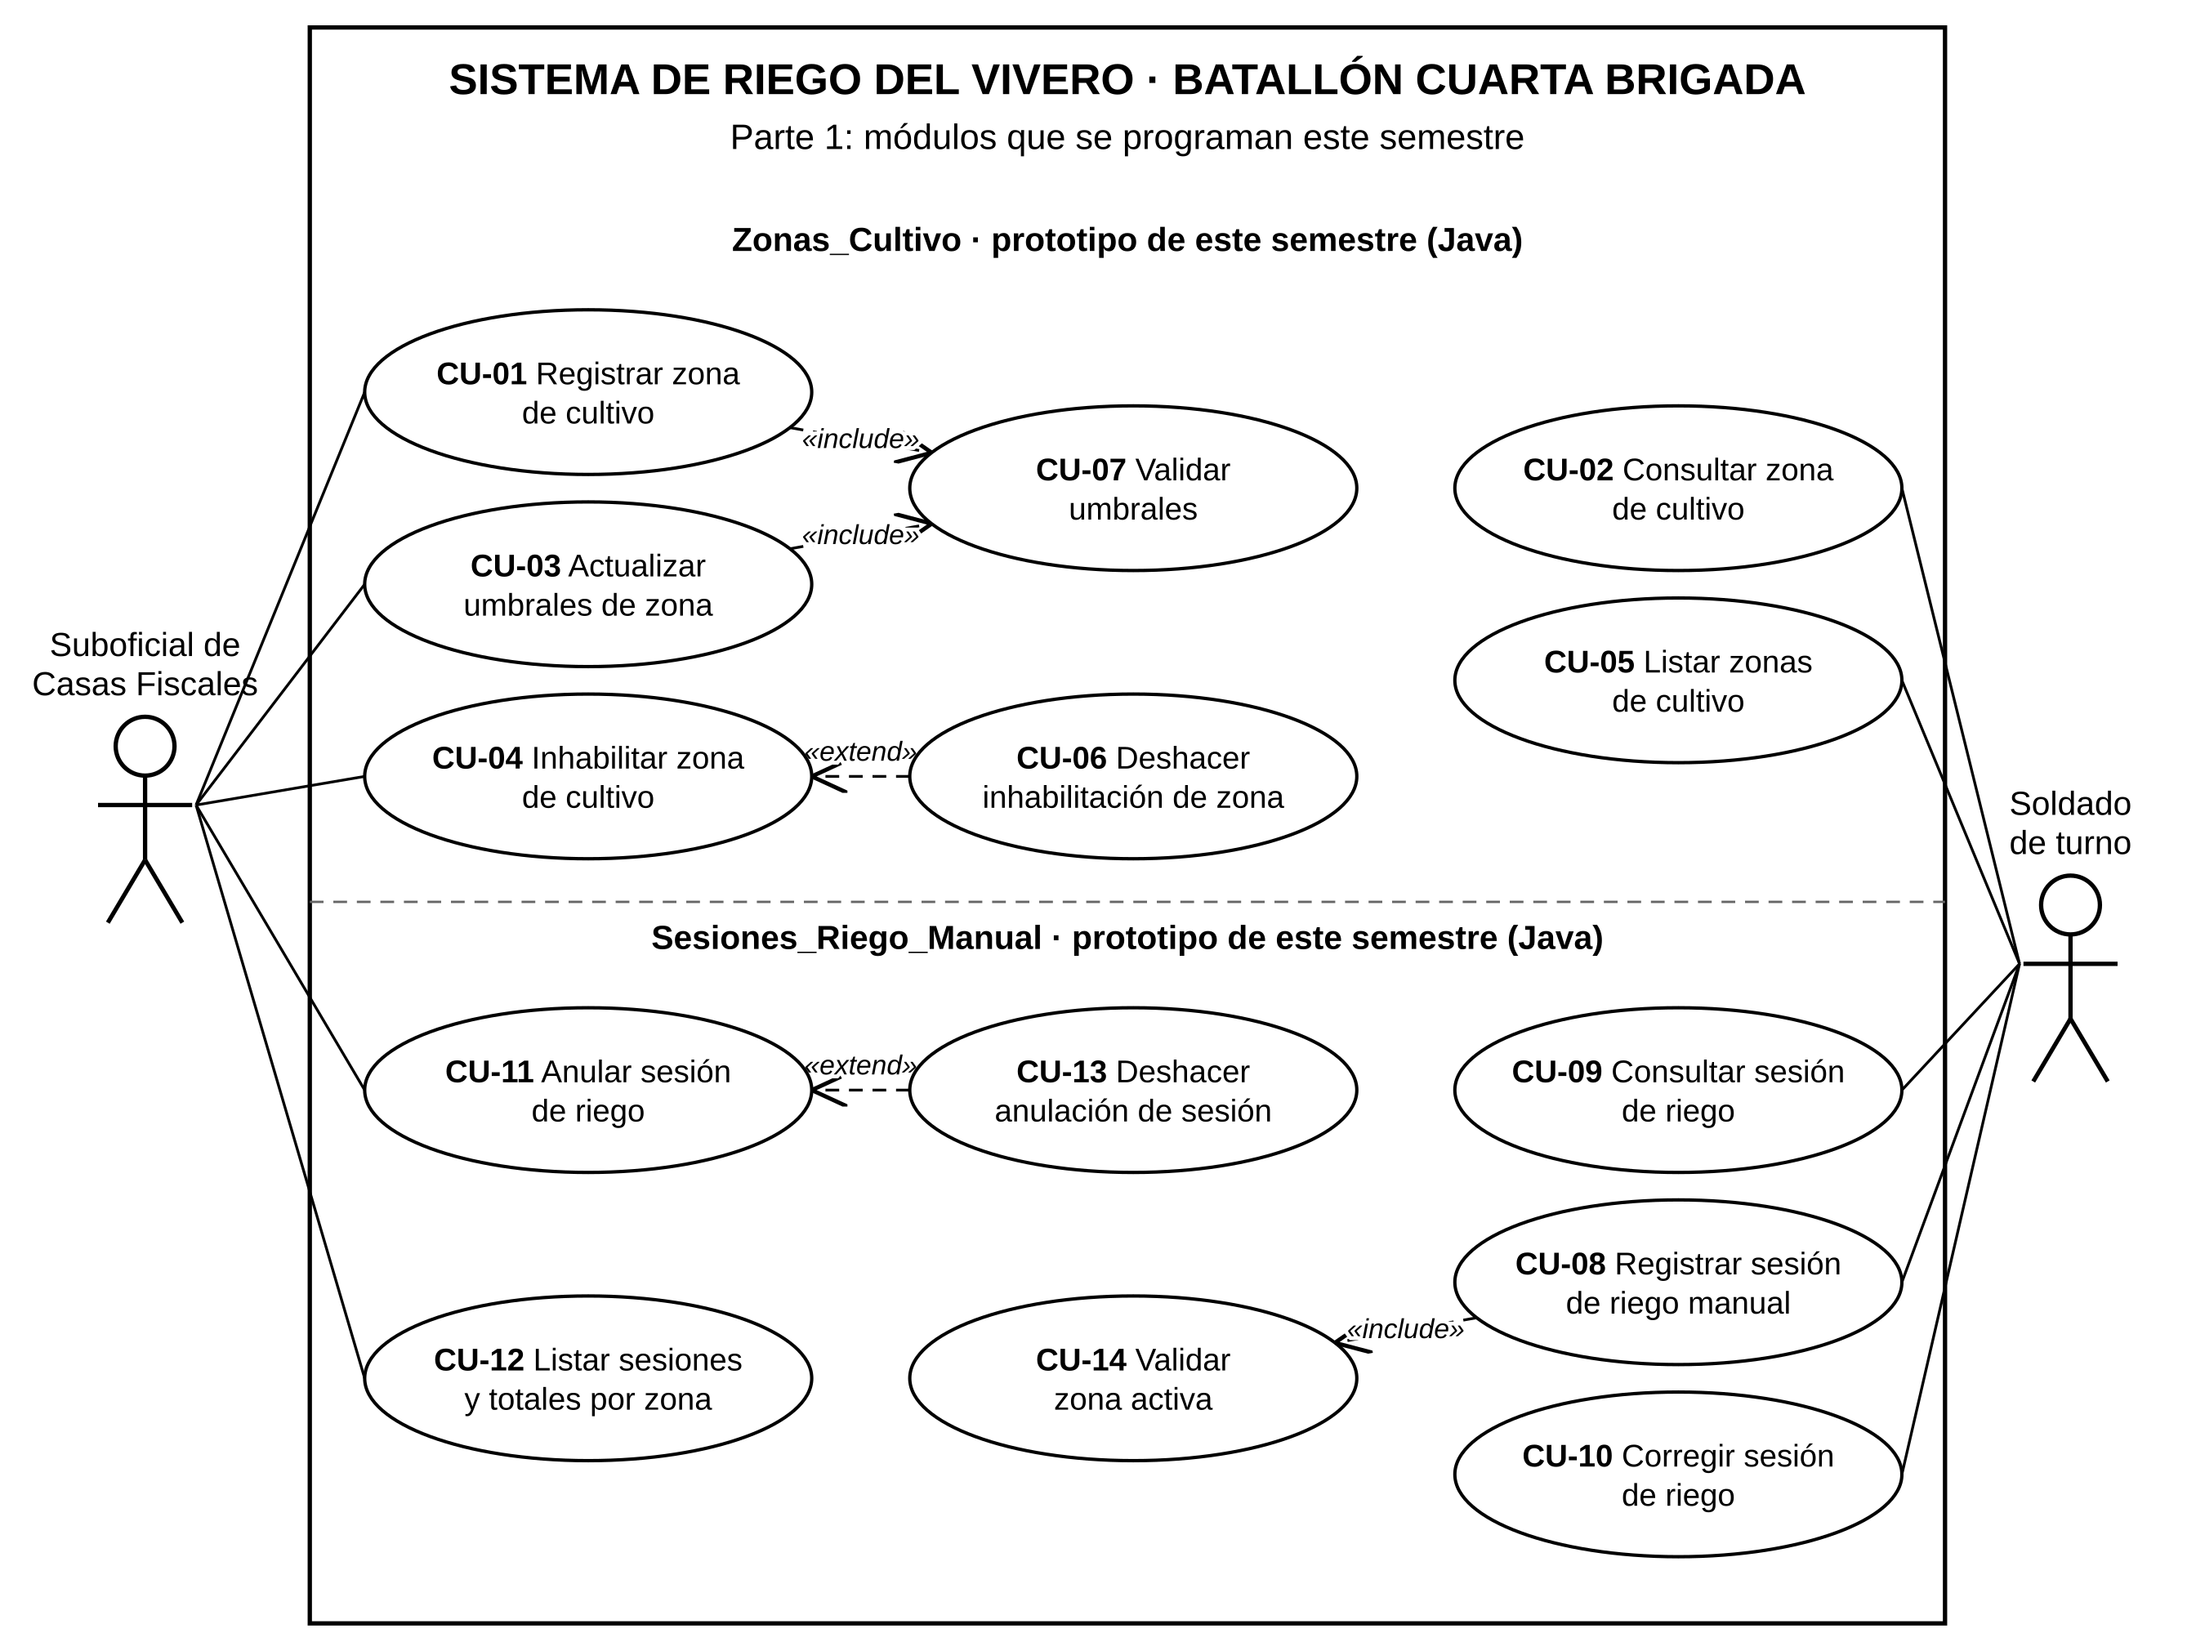
Nota. Elaboración propia. Las líneas continuas sin flecha son asociaciones entre actor y caso de uso; las flechas discontinuas son relaciones «include» (del caso base al incluido) y «extend» (del caso que extiende al caso base).
Figura 21
Diagrama de casos de uso, parte 2: módulos de la fase posterior
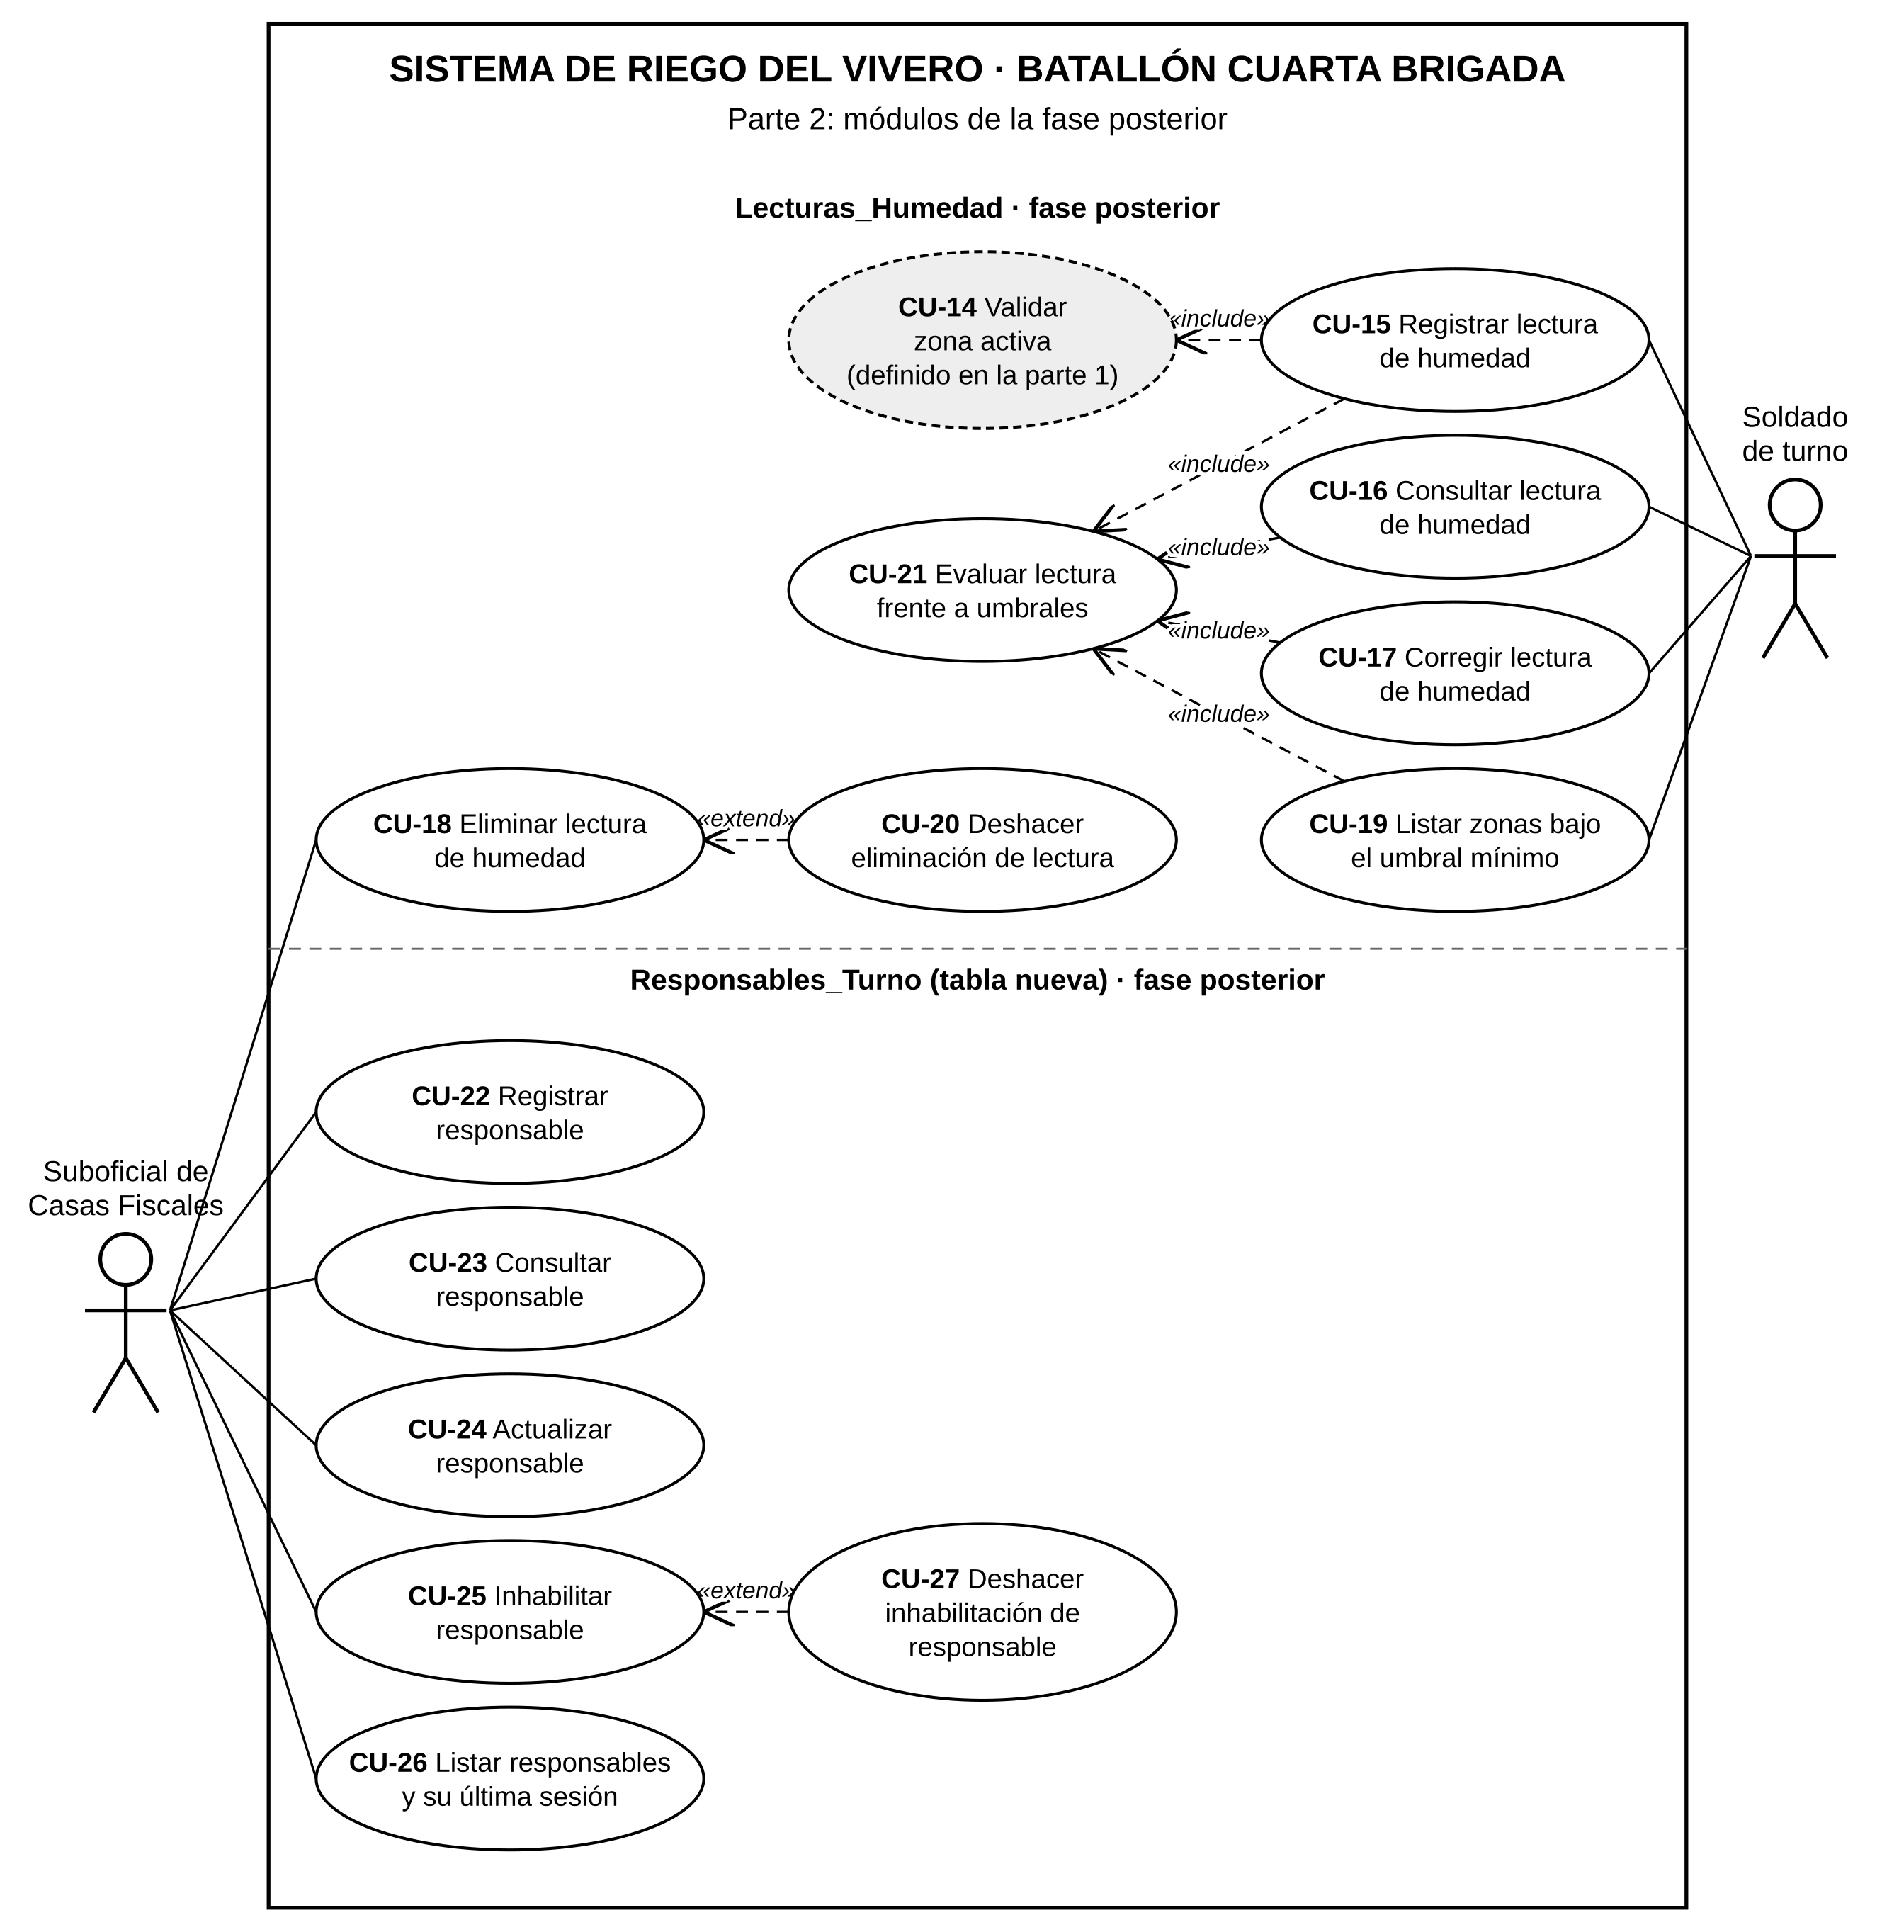
Nota. Elaboración propia. CU-14 aparece sombreado porque se define en la parte 1 y se reutiliza en el registro de lecturas.

11.2 Fichas de los casos de uso
Las Tablas 38 a 64 presentan una ficha por cada caso de uso del diagrama. Las precondiciones y los datos que se piden corresponden a los atributos del diccionario de datos; el prototipo no tiene inicio de sesión, por lo que ningún caso exige que el usuario esté autenticado.
Tabla 38
Ficha del caso de uso CU-01 Registrar zona de cultivo
Campo | Contenido
Código | CU-01
Nombre | Registrar zona de cultivo
Actor principal | Suboficial de Casas Fiscales
Historia asociada | HU-01
Criterios asociados | CA-01.1, CA-01.2, CA-01.3
Relaciones | Incluye CU-07
Precondiciones | El programa está abierto en el menú Zonas de cultivo y el archivo zonas.txt se puede leer y escribir.
Flujo principal | 1. El suboficial elige "Registrar zona".  2. El sistema pide código, nombre, umbral mínimo y umbral máximo, y propone 40 % y 60 % si los umbrales se dejan en blanco.  3. El suboficial escribe los datos.  4. El sistema verifica que el código no exista.  5. El sistema ejecuta CU-07 Validar umbrales.  6. El sistema guarda la zona en estado Activa en zonas.txt.  7. El sistema confirma el registro.
Flujos alternativos y excepciones | 4a. El código ya existe: el sistema rechaza el registro y avisa (CA-01.2).  5a. Los umbrales no son válidos: el sistema rechaza el registro y avisa la causa (CA-01.3).  E1. No se puede escribir el archivo: el sistema avisa que no se guardó la zona y no confirma el registro (RNF-04).
Postcondiciones | La zona queda registrada en estado Activa y disponible para registrar sesiones de riego.

Tabla 39
Ficha del caso de uso CU-02 Consultar zona de cultivo
Campo | Contenido
Código | CU-02
Nombre | Consultar zona de cultivo
Actor principal | Soldado de turno
Historia asociada | HU-02
Criterios asociados | CA-02.1, CA-02.2, CA-02.3
Relaciones | No tiene
Precondiciones | El programa está abierto en el menú Zonas de cultivo.
Flujo principal | 1. El soldado elige "Consultar zona".  2. El sistema pide el código.  3. El soldado escribe el código.  4. El sistema busca la zona en zonas.txt.  5. El sistema muestra nombre, umbral mínimo, umbral máximo y estado.
Flujos alternativos y excepciones | 3a. El código está vacío: el sistema rechaza la consulta y pide un código (CA-02.3).  4a. No existe una zona con ese código: el sistema lo avisa (CA-02.2).
Postcondiciones | No cambia ningún dato.

Tabla 40
Ficha del caso de uso CU-03 Actualizar umbrales de zona
Campo | Contenido
Código | CU-03
Nombre | Actualizar umbrales de zona
Actor principal | Suboficial de Casas Fiscales
Historia asociada | HU-03
Criterios asociados | CA-03.1, CA-03.2, CA-03.3
Relaciones | Incluye CU-07
Precondiciones | La zona que se va a actualizar está registrada.
Flujo principal | 1. El suboficial elige "Actualizar umbrales".  2. El sistema pide el código de la zona.  3. El sistema muestra los umbrales actuales.  4. El suboficial escribe los nuevos umbrales.  5. El sistema ejecuta CU-07 Validar umbrales.  6. El sistema guarda los nuevos umbrales en zonas.txt.  7. El sistema confirma la actualización.
Flujos alternativos y excepciones | 2a. El código no existe: el sistema lo avisa y vuelve al menú.  4a. El suboficial intenta cambiar el código: el sistema no ofrece ese campo y avisa que el código no se modifica (CA-03.3).  5a. Un umbral está fuera de 0 % a 100 %: el sistema rechaza el cambio y avisa el rango (CA-03.2).
Postcondiciones | La zona conserva su código y queda con los nuevos umbrales.

Tabla 41
Ficha del caso de uso CU-04 Inhabilitar zona de cultivo
Campo | Contenido
Código | CU-04
Nombre | Inhabilitar zona de cultivo
Actor principal | Suboficial de Casas Fiscales
Historia asociada | HU-04
Criterios asociados | CA-04.1, CA-04.2, CA-04.3
Relaciones | Punto de extensión para CU-06
Precondiciones | El programa está abierto en el menú Zonas de cultivo.
Flujo principal | 1. El suboficial elige "Inhabilitar zona".  2. El sistema pide el código.  3. El sistema muestra la zona y su estado.  4. El sistema cambia el estado a Inactiva.  5. El sistema guarda la operación en la pila de deshacer.  6. El sistema guarda el cambio en zonas.txt, lo confirma e indica que puede deshacerse.
Flujos alternativos y excepciones | 2a. El código no existe: el sistema rechaza la operación y avisa (CA-04.3).  3a. La zona ya está Inactiva: el sistema rechaza la operación y avisa (CA-04.2).
Postcondiciones | La zona queda Inactiva; sus sesiones anteriores se conservan y no admite nuevas sesiones (RN-05).

Tabla 42
Ficha del caso de uso CU-05 Listar zonas de cultivo
Campo | Contenido
Código | CU-05
Nombre | Listar zonas de cultivo
Actor principal | Soldado de turno
Historia asociada | HU-05
Criterios asociados | CA-05.1, CA-05.2, CA-05.3
Relaciones | No tiene
Precondiciones | El programa está abierto en el menú Zonas de cultivo.
Flujo principal | 1. El soldado elige "Listar zonas".  2. El sistema lee zonas.txt.  3. El sistema separa las zonas activas de las inactivas.  4. El sistema muestra código, nombre y umbrales de cada zona, y el total de cada grupo.
Flujos alternativos y excepciones | 2a. No hay zonas registradas: el sistema lo avisa (CA-05.2).  2b. Hay líneas dañadas en el archivo: el sistema las omite, muestra las zonas válidas y avisa cuántas líneas no pudo leer (CA-05.3).
Postcondiciones | No cambia ningún dato.

Tabla 43
Ficha del caso de uso CU-06 Deshacer inhabilitación de zona
Campo | Contenido
Código | CU-06
Nombre | Deshacer inhabilitación de zona
Actor principal | Suboficial de Casas Fiscales (lo inicia desde el menú de zonas; extiende a CU-04)
Historia asociada | HU-06
Criterios asociados | CA-06.1, CA-06.2, CA-06.3
Relaciones | Extiende CU-04
Precondiciones | En la sesión de trabajo actual se inhabilitó al menos una zona.
Flujo principal | 1. El suboficial elige "Deshacer última inhabilitación".  2. El sistema toma de la pila la última zona inhabilitada.  3. El sistema la devuelve al estado Activa.  4. El sistema guarda el cambio en zonas.txt y lo confirma.
Flujos alternativos y excepciones | 2a. La pila está vacía: el sistema avisa que no hay inhabilitaciones para deshacer (CA-06.2).  2b. El programa se reinició después de la inhabilitación: la pila está vacía y el sistema avisa que no hay operaciones en esta sesión de trabajo (CA-06.3).
Postcondiciones | La zona vuelve a estar Activa y sale de la pila.

Tabla 44
Ficha del caso de uso CU-07 Validar umbrales
Campo | Contenido
Código | CU-07
Nombre | Validar umbrales
Actor principal | No tiene actor directo: el sistema lo ejecuta dentro de CU-01 y CU-03
Historia asociada | HU-01, HU-03
Criterios asociados | CA-01.1, CA-01.3, CA-03.1, CA-03.2
Relaciones | Incluido por CU-01 y CU-03
Precondiciones | El caso base recibió un umbral mínimo y un umbral máximo.
Flujo principal | 1. El sistema verifica que los dos umbrales sean números.  2. El sistema verifica que estén entre 0 % y 100 % (RN-01).  3. El sistema verifica que el mínimo sea menor que el máximo (RN-02).  4. El sistema devuelve "válido" al caso base.
Flujos alternativos y excepciones | 1a. Un umbral no es un número: devuelve el error "el umbral debe ser un número".  2a. Un umbral está fuera de rango: devuelve el error del rango permitido (CA-03.2).  3a. El mínimo es mayor o igual que el máximo: devuelve el error correspondiente (CA-01.3).
Postcondiciones | El caso base guarda la zona o rechaza la operación según el resultado.

Tabla 45
Ficha del caso de uso CU-08 Registrar sesión de riego manual
Campo | Contenido
Código | CU-08
Nombre | Registrar sesión de riego manual
Actor principal | Soldado de turno
Historia asociada | HU-07
Criterios asociados | CA-07.1, CA-07.2, CA-07.3, CA-07.4
Relaciones | Incluye CU-14
Precondiciones | El programa está abierto en el menú Sesiones de riego manual y los archivos zonas.txt y sesiones.txt se pueden leer.
Flujo principal | 1. El soldado elige "Registrar sesión".  2. El sistema muestra las zonas activas.  3. El sistema pide zona, fecha, duración en minutos, volumen estimado en litros y responsable.  4. El soldado escribe los datos.  5. El sistema ejecuta CU-14 Validar zona activa.  6. El sistema verifica que la duración y el volumen sean números mayores que cero y que el responsable no esté vacío.  7. El sistema asigna el siguiente código consecutivo (SR-001, SR-002…).  8. El sistema guarda la sesión en sesiones.txt y confirma el registro.
Flujos alternativos y excepciones | 4a. La fecha no tiene el formato dd/mm/aaaa: el sistema la rechaza y pide escribirla de nuevo (RNF-03).  5a. La zona está inactiva o no existe: el sistema impide el registro y avisa (CA-07.3).  6a. La duración o el volumen no son mayores que cero: el sistema rechaza el registro y avisa (CA-07.2).  6b. El responsable está vacío: el sistema rechaza el registro y avisa (CA-07.4).
Postcondiciones | La sesión queda guardada con su responsable y entra en los totales del listado por fechas (CU-12).

Tabla 46
Ficha del caso de uso CU-09 Consultar sesión de riego
Campo | Contenido
Código | CU-09
Nombre | Consultar sesión de riego
Actor principal | Soldado de turno
Historia asociada | HU-08
Criterios asociados | CA-08.1, CA-08.2, CA-08.3
Relaciones | No tiene
Precondiciones | El programa está abierto en el menú Sesiones de riego manual.
Flujo principal | 1. El soldado elige "Consultar sesión".  2. El sistema pide el código.  3. El soldado escribe el código.  4. El sistema busca la sesión en sesiones.txt.  5. El sistema muestra zona, fecha, duración, volumen estimado y responsable.
Flujos alternativos y excepciones | 3a. El código está vacío: el sistema rechaza la consulta y pide un código (CA-08.3).  4a. No existe la sesión: el sistema lo avisa (CA-08.2).
Postcondiciones | No cambia ningún dato.

Tabla 47
Ficha del caso de uso CU-10 Corregir sesión de riego
Campo | Contenido
Código | CU-10
Nombre | Corregir sesión de riego
Actor principal | Soldado de turno
Historia asociada | HU-09
Criterios asociados | CA-09.1, CA-09.2, CA-09.3
Relaciones | No tiene
Precondiciones | La sesión que se va a corregir está registrada.
Flujo principal | 1. El soldado elige "Corregir sesión".  2. El sistema pide el código.  3. El sistema muestra los datos actuales.  4. El sistema pregunta qué campo se corrige: duración o volumen.  5. El soldado escribe el nuevo valor.  6. El sistema verifica que sea un número mayor que cero.  7. El sistema guarda el cambio en sesiones.txt y lo confirma.
Flujos alternativos y excepciones | 2a. La sesión no existe: el sistema rechaza la corrección y avisa (CA-09.3).  6a. El valor no es un número mayor que cero: el sistema rechaza el cambio y avisa (CA-09.2).
Postcondiciones | Solo cambian la duración o el volumen; el código, la zona, la fecha y el responsable se conservan.

Tabla 48
Ficha del caso de uso CU-11 Anular sesión de riego
Campo | Contenido
Código | CU-11
Nombre | Anular sesión de riego
Actor principal | Suboficial de Casas Fiscales
Historia asociada | HU-10
Criterios asociados | CA-10.1, CA-10.2, CA-10.3
Relaciones | Punto de extensión para CU-13
Precondiciones | El programa está abierto en el menú Sesiones de riego manual.
Flujo principal | 1. El suboficial elige "Anular sesión".  2. El sistema pide el código.  3. El sistema muestra la sesión.  4. El sistema pide confirmación (S/N).  5. El suboficial confirma con "S".  6. El sistema elimina la sesión de sesiones.txt y la guarda en la pila de deshacer.  7. El sistema confirma la anulación e indica que puede deshacerse.
Flujos alternativos y excepciones | 2a. La sesión no existe: el sistema rechaza la operación y avisa (CA-10.2).  5a. El suboficial responde "N": el sistema cancela la operación y avisa que la sesión no fue anulada (CA-10.3).
Postcondiciones | La sesión deja de contar en los totales y queda en la pila durante la sesión de trabajo.

Tabla 49
Ficha del caso de uso CU-12 Listar sesiones y totales por zona
Campo | Contenido
Código | CU-12
Nombre | Listar sesiones y totales por zona
Actor principal | Suboficial de Casas Fiscales
Historia asociada | HU-11
Criterios asociados | CA-11.1, CA-11.2, CA-11.3
Relaciones | No tiene
Precondiciones | El programa está abierto en el menú Sesiones de riego manual.
Flujo principal | 1. El suboficial elige "Listar sesiones por fechas".  2. El sistema pide la fecha inicial y la fecha final.  3. El sistema verifica que la fecha inicial no sea posterior a la final.  4. El sistema toma las sesiones del rango y las ordena por fecha.  5. El sistema muestra las sesiones.  6. El sistema calcula y muestra, por zona, el número de sesiones, los minutos y los litros.
Flujos alternativos y excepciones | 2a. Una fecha no tiene el formato dd/mm/aaaa: el sistema la rechaza y pide escribirla de nuevo (RNF-03).  3a. La fecha inicial es posterior a la final: el sistema rechaza el rango y avisa (CA-11.2).  4a. No hay sesiones en el rango: el sistema lo avisa (CA-11.3).
Postcondiciones | No cambia ningún dato; los totales se calculan en el momento y no se guardan.

Tabla 50
Ficha del caso de uso CU-13 Deshacer anulación de sesión
Campo | Contenido
Código | CU-13
Nombre | Deshacer anulación de sesión
Actor principal | Suboficial de Casas Fiscales (lo inicia desde el menú de sesiones; extiende a CU-11)
Historia asociada | HU-12
Criterios asociados | CA-12.1, CA-12.2, CA-12.3
Relaciones | Extiende CU-11
Precondiciones | En la sesión de trabajo actual se anuló al menos una sesión de riego.
Flujo principal | 1. El suboficial elige "Deshacer última anulación".  2. El sistema toma de la pila la última sesión anulada.  3. El sistema la restaura en sesiones.txt con sus datos originales.  4. El sistema confirma la restauración.
Flujos alternativos y excepciones | 2a. La pila está vacía: el sistema avisa que no hay anulaciones para deshacer (CA-12.2).  2b. El programa se reinició después de la anulación: el sistema avisa que no hay anulaciones en esta sesión de trabajo (CA-12.3).
Postcondiciones | La sesión vuelve a contar en los totales y sale de la pila.

Tabla 51
Ficha del caso de uso CU-14 Validar zona activa
Campo | Contenido
Código | CU-14
Nombre | Validar zona activa
Actor principal | No tiene actor directo: el sistema lo ejecuta dentro de CU-08 y CU-15
Historia asociada | HU-07, HU-13
Criterios asociados | CA-07.1, CA-07.3, CA-13.1, CA-13.3
Relaciones | Incluido por CU-08 y CU-15
Precondiciones | El caso base recibió un código de zona.
Flujo principal | 1. El sistema busca la zona en Zonas_Cultivo.  2. El sistema verifica que su estado sea Activa (RN-05).  3. El sistema devuelve "válida" al caso base.
Flujos alternativos y excepciones | 1a. La zona no existe: devuelve el error "la zona no existe".  2a. La zona está Inactiva: devuelve el error "la zona no está activa" (CA-07.3, CA-13.3).
Postcondiciones | El caso base continúa o rechaza la operación según el resultado.

Tabla 52
Ficha del caso de uso CU-15 Registrar lectura de humedad
Campo | Contenido
Código | CU-15
Nombre | Registrar lectura de humedad
Actor principal | Soldado de turno
Historia asociada | HU-13
Criterios asociados | CA-13.1, CA-13.2, CA-13.3
Relaciones | Incluye CU-14 y CU-21
Precondiciones | Fase posterior: el módulo de lecturas está disponible y existe al menos una zona registrada.
Flujo principal | 1. El soldado elige "Registrar lectura".  2. El sistema pide zona, fecha y hora, y porcentaje de humedad.  3. El soldado escribe los datos.  4. El sistema ejecuta CU-14 Validar zona activa.  5. El sistema verifica que el porcentaje esté entre 0 % y 100 %.  6. El sistema asigna el siguiente código consecutivo (LH-0001…) y guarda la lectura.  7. El sistema ejecuta CU-21 y muestra si la lectura está baja, en rango o alta.
Flujos alternativos y excepciones | 4a. La zona está inactiva: el sistema impide el registro y avisa (CA-13.3).  5a. El porcentaje está fuera de rango: el sistema rechaza la lectura y avisa (CA-13.2).
Postcondiciones | La lectura queda guardada; su estado no se guarda porque se calcula (RN-12).

Tabla 53
Ficha del caso de uso CU-16 Consultar lectura de humedad
Campo | Contenido
Código | CU-16
Nombre | Consultar lectura de humedad
Actor principal | Soldado de turno
Historia asociada | HU-14
Criterios asociados | CA-14.1, CA-14.2, CA-14.3
Relaciones | Incluye CU-21
Precondiciones | Fase posterior: el módulo de lecturas está disponible.
Flujo principal | 1. El soldado elige "Consultar lectura".  2. El sistema pide el código.  3. El soldado escribe el código.  4. El sistema busca la lectura.  5. El sistema ejecuta CU-21 y muestra zona, fecha y hora, porcentaje y estado.
Flujos alternativos y excepciones | 3a. El código está vacío: el sistema rechaza la consulta y pide un código (CA-14.3).  4a. La lectura no existe: el sistema lo avisa (CA-14.2).
Postcondiciones | No cambia ningún dato.

Tabla 54
Ficha del caso de uso CU-17 Corregir lectura de humedad
Campo | Contenido
Código | CU-17
Nombre | Corregir lectura de humedad
Actor principal | Soldado de turno
Historia asociada | HU-15
Criterios asociados | CA-15.1, CA-15.2, CA-15.3
Relaciones | Incluye CU-21
Precondiciones | Fase posterior: la lectura que se va a corregir está registrada.
Flujo principal | 1. El soldado elige "Corregir lectura".  2. El sistema pide el código y muestra los datos actuales.  3. El soldado escribe el nuevo porcentaje.  4. El sistema verifica que esté entre 0 % y 100 %.  5. El sistema guarda el cambio.  6. El sistema ejecuta CU-21 y muestra el estado recalculado.
Flujos alternativos y excepciones | 3a. El soldado intenta cambiar la zona o la fecha y hora: el sistema lo impide y avisa que solo se corrige el porcentaje (CA-15.3).  4a. El porcentaje está fuera de rango: el sistema rechaza el cambio y avisa (CA-15.2).
Postcondiciones | Solo cambia el porcentaje; la zona y la fecha y hora se conservan (RN-13).

Tabla 55
Ficha del caso de uso CU-18 Eliminar lectura de humedad
Campo | Contenido
Código | CU-18
Nombre | Eliminar lectura de humedad
Actor principal | Suboficial de Casas Fiscales
Historia asociada | HU-16
Criterios asociados | CA-16.1, CA-16.2, CA-16.3
Relaciones | Punto de extensión para CU-20
Precondiciones | Fase posterior: el módulo de lecturas está disponible.
Flujo principal | 1. El suboficial elige "Eliminar lectura".  2. El sistema pide el código y muestra la lectura.  3. El sistema pide confirmación (S/N).  4. El suboficial confirma con "S".  5. El sistema elimina la lectura y la guarda en la pila de deshacer.  6. El sistema confirma la eliminación.
Flujos alternativos y excepciones | 2a. La lectura no existe: el sistema rechaza la operación y avisa (CA-16.2).  4a. El suboficial responde "N": el sistema cancela la operación y avisa (CA-16.3).
Postcondiciones | La lectura deja de contar en las evaluaciones y queda en la pila durante la sesión de trabajo.

Tabla 56
Ficha del caso de uso CU-19 Listar zonas bajo el umbral mínimo
Campo | Contenido
Código | CU-19
Nombre | Listar zonas bajo el umbral mínimo
Actor principal | Soldado de turno
Historia asociada | HU-17
Criterios asociados | CA-17.1, CA-17.2, CA-17.3
Relaciones | Incluye CU-21
Precondiciones | Fase posterior: hay zonas activas registradas.
Flujo principal | 1. El soldado elige "Zonas bajo el umbral".  2. El sistema toma la última lectura de cada zona activa.  3. El sistema ejecuta CU-21 para cada una.  4. El sistema muestra las zonas en estado Bajo con el valor y la fecha de la lectura.
Flujos alternativos y excepciones | 3a. Ninguna zona está por debajo de su umbral mínimo: el sistema lo avisa (CA-17.2).  2a. Una zona activa no tiene lecturas: el sistema la muestra aparte como "sin lectura" y avisa (CA-17.3).
Postcondiciones | No cambia ningún dato.

Tabla 57
Ficha del caso de uso CU-20 Deshacer eliminación de lectura
Campo | Contenido
Código | CU-20
Nombre | Deshacer eliminación de lectura
Actor principal | Suboficial de Casas Fiscales (lo inicia desde el menú de lecturas; extiende a CU-18)
Historia asociada | HU-18
Criterios asociados | CA-18.1, CA-18.2, CA-18.3
Relaciones | Extiende CU-18
Precondiciones | En la sesión de trabajo actual se eliminó al menos una lectura.
Flujo principal | 1. El suboficial elige "Deshacer última eliminación".  2. El sistema toma de la pila la última lectura eliminada.  3. El sistema la restaura con sus datos originales.  4. El sistema confirma la restauración.
Flujos alternativos y excepciones | 2a. La pila está vacía: el sistema lo avisa (CA-18.2).  2b. Se cerró la sesión de trabajo: el sistema avisa que no hay eliminaciones en esta sesión (CA-18.3).
Postcondiciones | La lectura vuelve a contar en las evaluaciones y sale de la pila.

Tabla 58
Ficha del caso de uso CU-21 Evaluar lectura frente a umbrales
Campo | Contenido
Código | CU-21
Nombre | Evaluar lectura frente a umbrales
Actor principal | No tiene actor directo: el sistema lo ejecuta dentro de CU-15, CU-16, CU-17 y CU-19
Historia asociada | HU-13, HU-14, HU-15, HU-17
Criterios asociados | CA-13.1, CA-14.1, CA-15.1, CA-17.1
Relaciones | Incluido por CU-15, CU-16, CU-17 y CU-19
Precondiciones | El caso base tiene un porcentaje de humedad y el código de su zona.
Flujo principal | 1. El sistema obtiene los umbrales vigentes de la zona en Zonas_Cultivo.  2. Si el porcentaje es menor que el umbral mínimo, el estado es Bajo.  3. Si es mayor que el umbral máximo, el estado es Alto.  4. En cualquier otro caso, el estado es Óptimo.  5. El sistema devuelve el estado al caso base sin guardarlo (RN-12).
Flujos alternativos y excepciones | 1a. La zona no se encuentra: devuelve "no evaluable" y el caso base lo avisa.
Postcondiciones | El caso base muestra el estado calculado; ningún dato cambia.

Tabla 59
Ficha del caso de uso CU-22 Registrar responsable
Campo | Contenido
Código | CU-22
Nombre | Registrar responsable
Actor principal | Suboficial de Casas Fiscales
Historia asociada | HU-19
Criterios asociados | CA-19.1, CA-19.2, CA-19.3
Relaciones | No tiene
Precondiciones | Fase posterior: el módulo de responsables está disponible.
Flujo principal | 1. El suboficial elige "Registrar responsable".  2. El sistema pide código, nombre y rol (Soldado de turno o Suboficial, elegido de una lista).  3. El suboficial escribe los datos.  4. El sistema verifica que el código no exista y que el nombre no esté vacío.  5. El sistema guarda al responsable en estado Activo y confirma.
Flujos alternativos y excepciones | 4a. El código ya existe: el sistema rechaza el registro y avisa (CA-19.2).  4b. El nombre está vacío: el sistema rechaza el registro y avisa (CA-19.3).
Postcondiciones | El responsable queda Activo y puede asociarse a sesiones de riego.

Tabla 60
Ficha del caso de uso CU-23 Consultar responsable
Campo | Contenido
Código | CU-23
Nombre | Consultar responsable
Actor principal | Suboficial de Casas Fiscales
Historia asociada | HU-20
Criterios asociados | CA-20.1, CA-20.2, CA-20.3
Relaciones | No tiene
Precondiciones | Fase posterior: el módulo de responsables está disponible.
Flujo principal | 1. El suboficial elige "Consultar responsable".  2. El sistema pide el código.  3. El suboficial escribe el código.  4. El sistema muestra nombre, rol y estado.
Flujos alternativos y excepciones | 3a. El código está vacío: el sistema rechaza la consulta (CA-20.3).  4a. El responsable no existe: el sistema lo avisa (CA-20.2).
Postcondiciones | No cambia ningún dato.

Tabla 61
Ficha del caso de uso CU-24 Actualizar responsable
Campo | Contenido
Código | CU-24
Nombre | Actualizar responsable
Actor principal | Suboficial de Casas Fiscales
Historia asociada | HU-21
Criterios asociados | CA-21.1, CA-21.2, CA-21.3
Relaciones | No tiene
Precondiciones | Fase posterior: el responsable está registrado.
Flujo principal | 1. El suboficial elige "Actualizar responsable".  2. El sistema pide el código y muestra los datos actuales.  3. El suboficial cambia el nombre o el rol.  4. El sistema verifica que el nombre no esté vacío.  5. El sistema guarda el cambio y lo confirma.
Flujos alternativos y excepciones | 3a. El suboficial intenta cambiar el código: el sistema lo impide y avisa (CA-21.3).  4a. El nombre quedó vacío: el sistema rechaza el cambio y avisa (CA-21.2).
Postcondiciones | El responsable conserva su código y sus sesiones.

Tabla 62
Ficha del caso de uso CU-25 Inhabilitar responsable
Campo | Contenido
Código | CU-25
Nombre | Inhabilitar responsable
Actor principal | Suboficial de Casas Fiscales
Historia asociada | HU-22
Criterios asociados | CA-22.1, CA-22.2, CA-22.3
Relaciones | Punto de extensión para CU-27
Precondiciones | Fase posterior: el módulo de responsables está disponible.
Flujo principal | 1. El suboficial elige "Inhabilitar responsable".  2. El sistema pide el código y muestra al responsable.  3. El sistema cambia su estado a Inactivo.  4. El sistema guarda la operación en la pila de deshacer.  5. El sistema confirma la operación.
Flujos alternativos y excepciones | 2a. El responsable no existe: el sistema rechaza la operación y avisa (CA-22.3).  3a. El responsable ya está Inactivo: el sistema rechaza la operación y avisa (CA-22.2).
Postcondiciones | El responsable queda Inactivo; sus sesiones anteriores se conservan (RN-14).

Tabla 63
Ficha del caso de uso CU-26 Listar responsables y su última sesión
Campo | Contenido
Código | CU-26
Nombre | Listar responsables y su última sesión
Actor principal | Suboficial de Casas Fiscales
Historia asociada | HU-23
Criterios asociados | CA-23.1, CA-23.2, CA-23.3
Relaciones | No tiene
Precondiciones | Fase posterior: el módulo de responsables está disponible.
Flujo principal | 1. El suboficial elige "Listar responsables".  2. El sistema toma los responsables activos.  3. El sistema busca, para cada uno, su última sesión registrada.  4. El sistema muestra nombre, rol, fecha y zona de la última sesión.
Flujos alternativos y excepciones | 2a. No hay responsables activos: el sistema lo avisa (CA-23.2).  3a. Un responsable no tiene sesiones: el sistema lo marca como "sin sesiones registradas" y avisa cuántos hay (CA-23.3).
Postcondiciones | No cambia ningún dato.

Tabla 64
Ficha del caso de uso CU-27 Deshacer inhabilitación de responsable
Campo | Contenido
Código | CU-27
Nombre | Deshacer inhabilitación de responsable
Actor principal | Suboficial de Casas Fiscales (lo inicia desde el menú de responsables; extiende a CU-25)
Historia asociada | HU-24
Criterios asociados | CA-24.1, CA-24.2, CA-24.3
Relaciones | Extiende CU-25
Precondiciones | En la sesión de trabajo actual se inhabilitó al menos un responsable.
Flujo principal | 1. El suboficial elige "Deshacer última inhabilitación".  2. El sistema toma de la pila el último responsable inhabilitado.  3. El sistema lo devuelve al estado Activo.  4. El sistema confirma la operación.
Flujos alternativos y excepciones | 2a. La pila está vacía: el sistema lo avisa (CA-24.2).  2b. Se cerró la sesión de trabajo: el sistema avisa que no hay operaciones en esta sesión (CA-24.3).
Postcondiciones | El responsable vuelve a estar Activo y sale de la pila.

12. Requisitos funcionales
Cada requisito funcional nace de un solo criterio de aceptación, de modo que hay 73 requisitos para 73 criterios y ningún requisito agrupa operaciones independientes. Ningún requisito desarrolla funciones retiradas del alcance, como la simulación acelerada, los gráficos o el reporte comparativo de ahorro. Las Tablas 65 a 68 presentan los requisitos agrupados por tabla.
Tabla 65
Requisitos funcionales de la tabla Zonas_Cultivo
Código | Requisito | Historia | Criterio de origen
RF-01 | El sistema debe registrar una zona de cultivo con código, nombre, umbral mínimo y umbral máximo, y guardarla en estado Activa. | HU-01 | CA-01.1
RF-02 | El sistema debe rechazar el registro de una zona cuyo código ya exista y avisarlo al usuario. | HU-01 | CA-01.2
RF-03 | El sistema debe rechazar una zona cuyo umbral mínimo sea mayor o igual que el máximo y avisar la causa. | HU-01 | CA-01.3
RF-04 | El sistema debe mostrar el nombre, los umbrales y el estado de una zona cuando se consulta su código. | HU-02 | CA-02.1
RF-05 | El sistema debe avisar cuando el código consultado no corresponda a ninguna zona. | HU-02 | CA-02.2
RF-06 | El sistema debe rechazar una consulta de zona sin código y pedir que se escriba uno. | HU-02 | CA-02.3
RF-07 | El sistema debe permitir cambiar los umbrales mínimo y máximo de una zona existente y guardar el cambio. | HU-03 | CA-03.1
RF-08 | El sistema debe rechazar umbrales menores que 0 % o mayores que 100 % y avisar el rango permitido. | HU-03 | CA-03.2
RF-09 | El sistema debe impedir que se modifique el código de una zona registrada. | HU-03 | CA-03.3
RF-10 | El sistema debe cambiar a Inactiva una zona activa, sin borrarla, y guardar la operación en la pila de deshacer. | HU-04 | CA-04.1
RF-11 | El sistema debe rechazar la inhabilitación de una zona que ya esté inactiva y avisarlo. | HU-04 | CA-04.2
RF-12 | El sistema debe rechazar la inhabilitación de un código de zona que no exista y avisarlo. | HU-04 | CA-04.3
RF-13 | El sistema debe listar todas las zonas con sus umbrales, separando las activas de las inactivas y mostrando cuántas hay en cada grupo. | HU-05 | CA-05.1
RF-14 | El sistema debe avisar cuando no haya zonas registradas para listar. | HU-05 | CA-05.2
RF-15 | El sistema debe omitir las líneas dañadas del archivo de zonas, mostrar las válidas y avisar cuántas no pudo leer. | HU-05 | CA-05.3
RF-16 | El sistema debe devolver al estado Activa la última zona inhabilitada y retirarla de la pila de deshacer. | HU-06 | CA-06.1
RF-17 | El sistema debe avisar que no hay operaciones para deshacer cuando la pila esté vacía. | HU-06 | CA-06.2
RF-18 | El sistema debe conservar la pila de deshacer solo durante la sesión de trabajo y avisarlo cuando, después de reiniciar, no haya operaciones para deshacer. | HU-06 | CA-06.3
Nota. Elaboración propia a partir de los criterios de aceptación de HU-01 a HU-06.
Tabla 66
Requisitos funcionales de la tabla Sesiones_Riego_Manual
Código | Requisito | Historia | Criterio de origen
RF-19 | El sistema debe registrar una sesión de riego manual con zona, fecha, duración en minutos, volumen estimado en litros y responsable, y asignarle un código consecutivo. | HU-07 | CA-07.1
RF-20 | El sistema debe rechazar sesiones con duración o volumen menores o iguales a cero, o que no sean números, y avisar la causa. | HU-07 | CA-07.2
RF-21 | El sistema debe impedir el registro de sesiones en zonas inactivas o inexistentes y avisarlo. | HU-07 | CA-07.3
RF-22 | El sistema debe rechazar una sesión sin responsable y avisar que el dato es obligatorio. | HU-07 | CA-07.4
RF-23 | El sistema debe mostrar la zona, la fecha, la duración, el volumen y el responsable de una sesión cuando se consulta su código. | HU-08 | CA-08.1
RF-24 | El sistema debe avisar cuando el código consultado no corresponda a ninguna sesión. | HU-08 | CA-08.2
RF-25 | El sistema debe rechazar una consulta de sesión sin código y pedir que se escriba uno. | HU-08 | CA-08.3
RF-26 | El sistema debe permitir corregir la duración o el volumen de una sesión existente y guardar el cambio. | HU-09 | CA-09.1
RF-27 | El sistema debe rechazar correcciones con valores no numéricos o menores o iguales a cero y avisar la causa. | HU-09 | CA-09.2
RF-28 | El sistema debe rechazar la corrección de una sesión que no exista y avisarlo. | HU-09 | CA-09.3
RF-29 | El sistema debe eliminar una sesión confirmada por el usuario y guardarla en la pila de deshacer. | HU-10 | CA-10.1
RF-30 | El sistema debe rechazar la anulación de una sesión que no exista y avisarlo. | HU-10 | CA-10.2
RF-31 | El sistema debe pedir confirmación antes de anular una sesión y cancelar la operación si el usuario no confirma. | HU-10 | CA-10.3
RF-32 | El sistema debe listar las sesiones de un rango de fechas ordenadas por fecha y calcular el total de sesiones, minutos y litros por zona. | HU-11 | CA-11.1
RF-33 | El sistema debe rechazar un rango de fechas en el que la fecha inicial sea posterior a la final y avisarlo. | HU-11 | CA-11.2
RF-34 | El sistema debe avisar cuando no existan sesiones en el rango de fechas pedido. | HU-11 | CA-11.3
RF-35 | El sistema debe restaurar la última sesión anulada con sus datos originales y retirarla de la pila de deshacer. | HU-12 | CA-12.1
RF-36 | El sistema debe avisar que no hay anulaciones para deshacer cuando la pila esté vacía. | HU-12 | CA-12.2
RF-37 | El sistema debe avisar, después de reiniciar el programa, que no hay anulaciones para deshacer en la sesión de trabajo actual. | HU-12 | CA-12.3
Nota. Elaboración propia a partir de los criterios de aceptación de HU-07 a HU-12.
Tabla 67
Requisitos funcionales de la tabla Lecturas_Humedad
Código | Requisito | Historia | Criterio de origen
RF-38 | El sistema debe registrar una lectura de humedad con zona, fecha y hora y porcentaje, y mostrar su estado frente a los umbrales de la zona. | HU-13 | CA-13.1
RF-39 | El sistema debe rechazar lecturas menores que 0 % o mayores que 100 % y avisar el rango permitido. | HU-13 | CA-13.2
RF-40 | El sistema debe impedir el registro de lecturas en zonas inactivas o inexistentes y avisarlo. | HU-13 | CA-13.3
RF-41 | El sistema debe mostrar los datos de una lectura y calcular su estado con los umbrales vigentes de la zona. | HU-14 | CA-14.1
RF-42 | El sistema debe avisar cuando el código consultado no corresponda a ninguna lectura. | HU-14 | CA-14.2
RF-43 | El sistema debe rechazar una consulta de lectura sin código y pedir que se escriba uno. | HU-14 | CA-14.3
RF-44 | El sistema debe permitir corregir el porcentaje de una lectura y mostrar su estado recalculado. | HU-15 | CA-15.1
RF-45 | El sistema debe rechazar correcciones de lectura fuera del rango de 0 % a 100 % y avisarlo. | HU-15 | CA-15.2
RF-46 | El sistema debe impedir que se modifiquen la zona y la fecha y hora de una lectura registrada. | HU-15 | CA-15.3
RF-47 | El sistema debe eliminar una lectura confirmada por el usuario y guardarla en la pila de deshacer. | HU-16 | CA-16.1
RF-48 | El sistema debe rechazar la eliminación de una lectura que no exista y avisarlo. | HU-16 | CA-16.2
RF-49 | El sistema debe pedir confirmación antes de eliminar una lectura y cancelar la operación si el usuario no confirma. | HU-16 | CA-16.3
RF-50 | El sistema debe listar las zonas activas cuya última lectura esté por debajo de su umbral mínimo, con el valor y la fecha de esa lectura. | HU-17 | CA-17.1
RF-51 | El sistema debe avisar cuando ninguna zona activa esté por debajo de su umbral mínimo. | HU-17 | CA-17.2
RF-52 | El sistema debe mostrar aparte las zonas activas sin lecturas y avisar que no se pueden evaluar. | HU-17 | CA-17.3
RF-53 | El sistema debe restaurar la última lectura eliminada con sus datos originales y retirarla de la pila de deshacer. | HU-18 | CA-18.1
RF-54 | El sistema debe avisar que no hay eliminaciones de lecturas para deshacer cuando la pila esté vacía. | HU-18 | CA-18.2
RF-55 | El sistema debe limitar el deshacer de lecturas a la sesión de trabajo actual y avisarlo. | HU-18 | CA-18.3
Nota. Elaboración propia a partir de los criterios de aceptación de HU-13 a HU-18.
Tabla 68
Requisitos funcionales de la tabla Responsables_Turno
Código | Requisito | Historia | Criterio de origen
RF-56 | El sistema debe registrar un responsable con código, nombre y rol, y guardarlo en estado Activo. | HU-19 | CA-19.1
RF-57 | El sistema debe rechazar el registro de un responsable cuyo código ya exista y avisarlo. | HU-19 | CA-19.2
RF-58 | El sistema debe rechazar el registro de un responsable sin nombre y avisarlo. | HU-19 | CA-19.3
RF-59 | El sistema debe mostrar el nombre, el rol y el estado de un responsable cuando se consulta su código. | HU-20 | CA-20.1
RF-60 | El sistema debe avisar cuando el código consultado no corresponda a ningún responsable. | HU-20 | CA-20.2
RF-61 | El sistema debe rechazar una consulta de responsable sin código y pedir que se escriba uno. | HU-20 | CA-20.3
RF-62 | El sistema debe permitir actualizar el nombre o el rol de un responsable existente y guardar el cambio. | HU-21 | CA-21.1
RF-63 | El sistema debe rechazar la actualización de un responsable que deje vacío el nombre. | HU-21 | CA-21.2
RF-64 | El sistema debe impedir que se modifique el código de un responsable registrado. | HU-21 | CA-21.3
RF-65 | El sistema debe cambiar a Inactivo un responsable activo, conservar sus sesiones anteriores y guardar la operación en la pila de deshacer. | HU-22 | CA-22.1
RF-66 | El sistema debe rechazar la inhabilitación de un responsable que ya esté inactivo y avisarlo. | HU-22 | CA-22.2
RF-67 | El sistema debe rechazar la inhabilitación de un código de responsable que no exista y avisarlo. | HU-22 | CA-22.3
RF-68 | El sistema debe listar los responsables activos con la fecha y la zona de su última sesión registrada. | HU-23 | CA-23.1
RF-69 | El sistema debe avisar cuando no haya responsables activos para listar. | HU-23 | CA-23.2
RF-70 | El sistema debe marcar a los responsables activos sin sesiones registradas y avisar cuántos son. | HU-23 | CA-23.3
RF-71 | El sistema debe devolver al estado Activo el último responsable inhabilitado y retirarlo de la pila de deshacer. | HU-24 | CA-24.1
RF-72 | El sistema debe avisar que no hay inhabilitaciones de responsables para deshacer cuando la pila esté vacía. | HU-24 | CA-24.2
RF-73 | El sistema debe limitar el deshacer de responsables a la sesión de trabajo actual y avisarlo. | HU-24 | CA-24.3
Nota. Elaboración propia a partir de los criterios de aceptación de HU-19 a HU-24.

13. Requisitos no funcionales
Los requisitos no funcionales se expresan con las características de calidad del modelo ISO/IEC 25010 (ISO, 2023) y con una métrica que permite comprobarlos en el prototipo de Java. La Tabla 69 los presenta con su origen.
Tabla 69
Requisitos no funcionales
Código | Enunciado verificable | Característica de calidad (ISO/IEC 25010) | Métrica o condición de cumplimiento | Origen o justificación
RNF-01 | Cada operación de registro, consulta, actualización, eliminación, listado o deshacer responde en menos de 2 segundos con hasta 1.000 registros en el archivo. | Eficiencia de desempeño (comportamiento temporal) | Diez ejecuciones por operación en el equipo de pruebas; el 100 % debe tardar menos de 2 s. | P2 y P6: el riego se hace entre servicios y con poco tiempo disponible.
RNF-02 | Un soldado que no ha usado el programa registra una sesión de riego en menos de 3 minutos, guiándose solo por los mensajes del menú. | Capacidad de interacción (capacidad de aprendizaje y operabilidad) | Prueba con al menos tres personas que no participaron en el desarrollo; las tres lo logran en menos de 3 min. | P12: "que la pantalla sea fácil de entender para cualquier soldado que llegue nuevo al turno".
RNF-03 | Toda entrada inválida (campo vacío, texto donde va un número, fecha mal escrita) produce un mensaje que dice qué campo falló y qué valor se espera, sin cerrar el programa. | Capacidad de interacción (protección frente a errores del usuario) | En la prueba de todos los criterios de falla: cero cierres inesperados y 100 % de mensajes con el campo y el valor esperado. | Criterios de falla de la sección 10; P12.
RNF-04 | Cada operación que cambia datos se guarda en el archivo .txt en el momento de confirmarla; si el programa se cierra de forma inesperada, se conservan todas las operaciones ya confirmadas. | Fiabilidad (recuperabilidad) | Confirmar cinco operaciones, cerrar el programa a la fuerza y comprobar al abrirlo que están las cinco. | P12: cortes de luz y "que no se desconfigure".
RNF-05 | Si una línea de un archivo de datos está incompleta o dañada, el programa la omite, sigue funcionando y avisa cuántas líneas no pudo leer. | Fiabilidad (tolerancia a fallos) | Archivo de prueba con dos líneas dañadas: cero cierres y aviso de "2 líneas no leídas". | Persistencia en archivos de texto que pueden abrirse fuera del programa.
RNF-06 | Cada entidad se programa en una clase de datos y una clase gestora propias, y cada archivo fuente empieza con una cabecera que indica las HU y los RF que implementa. | Mantenibilidad (modularidad) | Revisión del repositorio: el 100 % de las clases tiene cabecera y ninguna clase gestora maneja más de una entidad. | Guía del corte (una entidad por estudiante) y trazabilidad (sección 15).
RNF-07 | El prototipo se ejecuta en cualquier computador con Java instalado, sin base de datos, sin servidor y sin conexión a internet. | Flexibilidad (adaptabilidad e instalabilidad) | Ejecución en los computadores de los dos integrantes sin instalar otro programa. | Exclusiones del alcance (sin nube) y alcance modificado (Java y archivos de texto).
RNF-08 | Los archivos de datos usan texto plano UTF-8, una línea por registro y campos separados por punto y coma, para abrirlos en una hoja de cálculo y cargarlos a la base de datos de la fase posterior. | Compatibilidad (interoperabilidad) | Abrir zonas.txt y sesiones.txt en una hoja de cálculo separando por ";" sin errores de columnas. | Cambio de alcance: la base de datos queda para el semestre siguiente.
RNF-09 | Los totales de minutos y litros por zona del listado por fechas coinciden exactamente con la suma de las sesiones del rango. | Adecuación funcional (corrección funcional) | Comparación en tres rangos de prueba contra una suma hecha a mano: cero diferencias. | P3: la diferencia entre 25 y 45 minutos exige una línea base confiable.
Nota. Los requisitos RNF-06, RNF-07 y RNF-08 se aplican a todo el prototipo; los demás se relacionan con criterios concretos en la matriz de trazabilidad (sección 15).

14. Reglas de negocio
Las reglas de negocio recogen las condiciones del vivero y del modelo de datos que el sistema debe respetar. La Tabla 70 indica de dónde sale cada regla y con qué validación se hace cumplir.
Tabla 70
Reglas de negocio
Código | Regla | Descripción | Origen | Restricción o validación
RN-01 | Rango de los umbrales | Los umbrales mínimo y máximo de una zona son porcentajes entre 0 % y 100 %. | Definición de humedad del sustrato como porcentaje (sección 6.1). | Se rechazan valores fuera de rango al crear y al actualizar una zona (CA-03.2).
RN-02 | Orden de los umbrales | El umbral mínimo de una zona es menor que el máximo. | Control por umbrales con banda (sección 6.1) y revisión docente. | Se rechaza el registro o el cambio cuando el mínimo es mayor o igual que el máximo (CA-01.3, CA-03.1).
RN-03 | Umbrales iniciales de prueba | Si al crear una zona no se escriben umbrales, el sistema propone 40 % y 60 %; son valores iniciales de prueba y no una recomendación agronómica. | Hipótesis del Cuadrante 1 (sección 2.3). | Valores propuestos en el formulario de registro (CA-01.1).
RN-04 | Códigos únicos e inmodificables | Los códigos de zona y de responsable son únicos y no cambian después de creados. | Integridad del modelo de datos (sección 16). | Se rechazan códigos repetidos y no se ofrece editar el código (CA-01.2, CA-03.3, CA-19.2, CA-21.3).
RN-05 | Zona inactiva | Una zona inactiva no recibe sesiones de riego ni lecturas nuevas; sus registros anteriores se conservan. | Revisión docente (ejemplo de regla) y HU-04. | Se impide el registro en zonas inactivas (CA-07.3, CA-13.3).
RN-06 | Las zonas no se borran | Las zonas se inhabilitan en lugar de borrarse, para no perder las sesiones asociadas a ellas. | HU-04 y necesidad de una línea base completa (P3). | La operación Eliminar de zonas cambia el estado a Inactiva (CA-04.1).
RN-07 | Responsable obligatorio | Toda sesión de riego tiene responsable. | P6 (11 de 11 describen pérdida de continuidad en los relevos), P7 (10 de 11 dicen que no se anota) y P5. | Se rechaza una sesión sin responsable (CA-07.4).
RN-08 | Duración y volumen positivos | La duración en minutos y el volumen estimado en litros de una sesión son números mayores que cero. | Línea base medible (P3) y ficha original de CU-06. | Se rechazan valores menores o iguales a cero o no numéricos (CA-07.2, CA-09.2).
RN-09 | Deshacer en orden inverso | Deshacer recupera primero la última operación hecha (último en entrar, primero en salir) y solo dentro de la sesión de trabajo actual. | Operación especial de la guía del curso (pila de deshacer). | Pila en memoria por módulo (CA-06.1 a CA-06.3, CA-12.1 a CA-12.3, CA-18.1 a CA-18.3, CA-24.1 a CA-24.3).
RN-10 | Rango de fechas válido | En un listado por fechas, la fecha inicial es anterior o igual a la final. | Consulta de la línea base por periodos (P3, P12). | Se rechaza el rango invertido (CA-11.2).
RN-11 | Rango de las lecturas | El porcentaje de una lectura de humedad está entre 0 % y 100 %. | Definición de humedad del sustrato (sección 6.1). | Se rechazan lecturas fuera de rango (CA-13.2, CA-15.2).
RN-12 | Estado calculado, no guardado | El estado de una lectura se calcula con los umbrales vigentes de su zona: Bajo si es menor que el mínimo, Alto si es mayor que el máximo y Óptimo en otro caso. No se guarda. | Observación A3 de la revisión y tercera forma normal (Elmasri y Navathe, 2007). | Cálculo en CU-21 (CA-13.1, CA-14.1, CA-15.1, CA-17.1).
RN-13 | Corrección de lecturas | De una lectura solo se corrige el porcentaje; la zona y la fecha y hora no cambian. | Integridad del historial de lecturas. | Se impide editar zona y fecha y hora (CA-15.3).
RN-14 | Los responsables no se borran | Un responsable se inhabilita en lugar de borrarse; conserva sus sesiones y no puede asociarse a sesiones nuevas. | P6 y P7 (saber quién regó en cada relevo). | La operación Eliminar de responsables cambia el estado a Inactivo (CA-22.1).
RN-15 | Confirmación para eliminar | Anular una sesión o eliminar una lectura exige confirmación (S/N). | P12 (historial claro para auditoría). | Pregunta de confirmación antes de eliminar (CA-10.3, CA-16.3).
RN-16 | Códigos consecutivos | Los códigos de sesión (SR-001…) y de lectura (LH-0001…) los asigna el sistema de forma consecutiva y no se reutilizan. | Integridad del historial (P12). | Asignación automática al registrar (CA-07.1, CA-13.1).
Nota. Elaboración propia.

15. Matriz de trazabilidad

15.1 Matriz por criterio de aceptación
La Tabla 71 tiene una fila por cada criterio de aceptación y une la tabla del alcance, la historia, el criterio, el requisito funcional, los requisitos no funcionales, las reglas de negocio, los casos de uso, el mockup y el elemento de código que lo implementa.
Tabla 71
Matriz de trazabilidad de requisitos
Tabla | Historia | Criterio | Tipo | RF | RNF | RN | CU | Mockup | Código
Zonas_​Cultivo | HU-01 | CA-01.1 | Camino bueno | RF-01 | RNF-01, RNF-04 | RN-01, RN-02, RN-03 | CU-01, CU-07 | M-02 | GestorZonas.​registrarZona()
Zonas_​Cultivo | HU-01 | CA-01.2 | Falla | RF-02 | RNF-03 | RN-04 | CU-01 | M-02 | GestorZonas.​registrarZona()
Zonas_​Cultivo | HU-01 | CA-01.3 | Falla | RF-03 | RNF-03 | RN-02 | CU-01, CU-07 | M-02 | GestorZonas.​registrarZona()
Zonas_​Cultivo | HU-02 | CA-02.1 | Camino bueno | RF-04 | RNF-01 | N. A. | CU-02 | M-03 | GestorZonas.​consultarZona()
Zonas_​Cultivo | HU-02 | CA-02.2 | Falla | RF-05 | RNF-03 | N. A. | CU-02 | M-03 | GestorZonas.​consultarZona()
Zonas_​Cultivo | HU-02 | CA-02.3 | Falla | RF-06 | RNF-03 | N. A. | CU-02 | M-03 | GestorZonas.​consultarZona()
Zonas_​Cultivo | HU-03 | CA-03.1 | Camino bueno | RF-07 | RNF-04 | RN-01, RN-02 | CU-03, CU-07 | M-04 | GestorZonas.​actualizarUmbrales()
Zonas_​Cultivo | HU-03 | CA-03.2 | Falla | RF-08 | RNF-03 | RN-01 | CU-03, CU-07 | M-04 | GestorZonas.​actualizarUmbrales()
Zonas_​Cultivo | HU-03 | CA-03.3 | Falla | RF-09 | RNF-03 | RN-04 | CU-03 | M-04 | GestorZonas.​actualizarUmbrales()
Zonas_​Cultivo | HU-04 | CA-04.1 | Camino bueno | RF-10 | RNF-04 | RN-06, RN-09 | CU-04 | M-05 | GestorZonas.​inhabilitarZona()
Zonas_​Cultivo | HU-04 | CA-04.2 | Falla | RF-11 | RNF-03 | N. A. | CU-04 | M-05 | GestorZonas.​inhabilitarZona()
Zonas_​Cultivo | HU-04 | CA-04.3 | Falla | RF-12 | RNF-03 | N. A. | CU-04 | M-05 | GestorZonas.​inhabilitarZona()
Zonas_​Cultivo | HU-05 | CA-05.1 | Camino bueno | RF-13 | RNF-01, RNF-02 | N. A. | CU-05 | M-06 | GestorZonas.​listarZonas()
Zonas_​Cultivo | HU-05 | CA-05.2 | Falla | RF-14 | RNF-03 | N. A. | CU-05 | M-06 | GestorZonas.​listarZonas()
Zonas_​Cultivo | HU-05 | CA-05.3 | Falla | RF-15 | RNF-05 | N. A. | CU-05 | M-06 | GestorZonas.​listarZonas()
Zonas_​Cultivo | HU-06 | CA-06.1 | Camino bueno | RF-16 | RNF-04 | RN-09 | CU-06 | M-07 | GestorZonas.​deshacerInhabilitacion()
Zonas_​Cultivo | HU-06 | CA-06.2 | Falla | RF-17 | RNF-03 | RN-09 | CU-06 | M-07 | GestorZonas.​deshacerInhabilitacion()
Zonas_​Cultivo | HU-06 | CA-06.3 | Falla | RF-18 | RNF-03 | RN-09 | CU-06 | M-07 | GestorZonas.​deshacerInhabilitacion()
Sesiones_​Riego_​Manual | HU-07 | CA-07.1 | Camino bueno | RF-19 | RNF-01, RNF-02, RNF-04 | RN-07, RN-08, RN-16 | CU-08, CU-14 | M-08 | GestorSesiones.​registrarSesion()
Sesiones_​Riego_​Manual | HU-07 | CA-07.2 | Falla | RF-20 | RNF-03 | RN-08 | CU-08 | M-08 | GestorSesiones.​registrarSesion()
Sesiones_​Riego_​Manual | HU-07 | CA-07.3 | Falla | RF-21 | RNF-03 | RN-05 | CU-08, CU-14 | M-08 | GestorSesiones.​registrarSesion()
Sesiones_​Riego_​Manual | HU-07 | CA-07.4 | Falla | RF-22 | RNF-03 | RN-07 | CU-08 | M-08 | GestorSesiones.​registrarSesion()
Sesiones_​Riego_​Manual | HU-08 | CA-08.1 | Camino bueno | RF-23 | RNF-01 | N. A. | CU-09 | M-09 | GestorSesiones.​consultarSesion()
Sesiones_​Riego_​Manual | HU-08 | CA-08.2 | Falla | RF-24 | RNF-03 | N. A. | CU-09 | M-09 | GestorSesiones.​consultarSesion()
Sesiones_​Riego_​Manual | HU-08 | CA-08.3 | Falla | RF-25 | RNF-03 | N. A. | CU-09 | M-09 | GestorSesiones.​consultarSesion()
Sesiones_​Riego_​Manual | HU-09 | CA-09.1 | Camino bueno | RF-26 | RNF-04 | RN-08 | CU-10 | M-10 | GestorSesiones.​corregirSesion()
Sesiones_​Riego_​Manual | HU-09 | CA-09.2 | Falla | RF-27 | RNF-03 | RN-08 | CU-10 | M-10 | GestorSesiones.​corregirSesion()
Sesiones_​Riego_​Manual | HU-09 | CA-09.3 | Falla | RF-28 | RNF-03 | N. A. | CU-10 | M-10 | GestorSesiones.​corregirSesion()
Sesiones_​Riego_​Manual | HU-10 | CA-10.1 | Camino bueno | RF-29 | RNF-04 | RN-09, RN-15 | CU-11 | M-11 | GestorSesiones.​anularSesion()
Sesiones_​Riego_​Manual | HU-10 | CA-10.2 | Falla | RF-30 | RNF-03 | N. A. | CU-11 | M-11 | GestorSesiones.​anularSesion()
Sesiones_​Riego_​Manual | HU-10 | CA-10.3 | Falla | RF-31 | RNF-03 | RN-15 | CU-11 | M-11 | GestorSesiones.​anularSesion()
Sesiones_​Riego_​Manual | HU-11 | CA-11.1 | Camino bueno | RF-32 | RNF-01, RNF-09 | RN-10 | CU-12 | M-12 | GestorSesiones.​listarSesionesPorRango()
Sesiones_​Riego_​Manual | HU-11 | CA-11.2 | Falla | RF-33 | RNF-03 | RN-10 | CU-12 | M-12 | GestorSesiones.​listarSesionesPorRango()
Sesiones_​Riego_​Manual | HU-11 | CA-11.3 | Falla | RF-34 | RNF-03 | N. A. | CU-12 | M-12 | GestorSesiones.​listarSesionesPorRango()
Sesiones_​Riego_​Manual | HU-12 | CA-12.1 | Camino bueno | RF-35 | RNF-04 | RN-09 | CU-13 | M-13 | GestorSesiones.​deshacerAnulacion()
Sesiones_​Riego_​Manual | HU-12 | CA-12.2 | Falla | RF-36 | RNF-03 | RN-09 | CU-13 | M-13 | GestorSesiones.​deshacerAnulacion()
Sesiones_​Riego_​Manual | HU-12 | CA-12.3 | Falla | RF-37 | RNF-03 | RN-09 | CU-13 | M-13 | GestorSesiones.​deshacerAnulacion()
Lecturas_​Humedad | HU-13 | CA-13.1 | Camino bueno | RF-38 | RNF-01 | RN-11, RN-12, RN-16 | CU-15, CU-14, CU-21 | N. A. | N. A. (fase posterior)
Lecturas_​Humedad | HU-13 | CA-13.2 | Falla | RF-39 | RNF-03 | RN-11 | CU-15 | N. A. | N. A. (fase posterior)
Lecturas_​Humedad | HU-13 | CA-13.3 | Falla | RF-40 | RNF-03 | RN-05 | CU-15, CU-14 | N. A. | N. A. (fase posterior)
Lecturas_​Humedad | HU-14 | CA-14.1 | Camino bueno | RF-41 | RNF-01 | RN-12 | CU-16, CU-21 | N. A. | N. A. (fase posterior)
Lecturas_​Humedad | HU-14 | CA-14.2 | Falla | RF-42 | RNF-03 | N. A. | CU-16 | N. A. | N. A. (fase posterior)
Lecturas_​Humedad | HU-14 | CA-14.3 | Falla | RF-43 | RNF-03 | N. A. | CU-16 | N. A. | N. A. (fase posterior)
Lecturas_​Humedad | HU-15 | CA-15.1 | Camino bueno | RF-44 | RNF-04 | RN-12 | CU-17, CU-21 | N. A. | N. A. (fase posterior)
Lecturas_​Humedad | HU-15 | CA-15.2 | Falla | RF-45 | RNF-03 | RN-11 | CU-17 | N. A. | N. A. (fase posterior)
Lecturas_​Humedad | HU-15 | CA-15.3 | Falla | RF-46 | RNF-03 | RN-13 | CU-17 | N. A. | N. A. (fase posterior)
Lecturas_​Humedad | HU-16 | CA-16.1 | Camino bueno | RF-47 | RNF-04 | RN-09, RN-15 | CU-18 | N. A. | N. A. (fase posterior)
Lecturas_​Humedad | HU-16 | CA-16.2 | Falla | RF-48 | RNF-03 | N. A. | CU-18 | N. A. | N. A. (fase posterior)
Lecturas_​Humedad | HU-16 | CA-16.3 | Falla | RF-49 | RNF-03 | RN-15 | CU-18 | N. A. | N. A. (fase posterior)
Lecturas_​Humedad | HU-17 | CA-17.1 | Camino bueno | RF-50 | RNF-01 | RN-12 | CU-19, CU-21 | N. A. | N. A. (fase posterior)
Lecturas_​Humedad | HU-17 | CA-17.2 | Falla | RF-51 | RNF-03 | N. A. | CU-19 | N. A. | N. A. (fase posterior)
Lecturas_​Humedad | HU-17 | CA-17.3 | Falla | RF-52 | RNF-03 | N. A. | CU-19 | N. A. | N. A. (fase posterior)
Lecturas_​Humedad | HU-18 | CA-18.1 | Camino bueno | RF-53 | RNF-04 | RN-09 | CU-20 | N. A. | N. A. (fase posterior)
Lecturas_​Humedad | HU-18 | CA-18.2 | Falla | RF-54 | RNF-03 | RN-09 | CU-20 | N. A. | N. A. (fase posterior)
Lecturas_​Humedad | HU-18 | CA-18.3 | Falla | RF-55 | RNF-03 | RN-09 | CU-20 | N. A. | N. A. (fase posterior)
Responsables_​Turno | HU-19 | CA-19.1 | Camino bueno | RF-56 | RNF-01, RNF-04 | RN-04 | CU-22 | N. A. | N. A. (fase posterior)
Responsables_​Turno | HU-19 | CA-19.2 | Falla | RF-57 | RNF-03 | RN-04 | CU-22 | N. A. | N. A. (fase posterior)
Responsables_​Turno | HU-19 | CA-19.3 | Falla | RF-58 | RNF-03 | N. A. | CU-22 | N. A. | N. A. (fase posterior)
Responsables_​Turno | HU-20 | CA-20.1 | Camino bueno | RF-59 | RNF-01 | N. A. | CU-23 | N. A. | N. A. (fase posterior)
Responsables_​Turno | HU-20 | CA-20.2 | Falla | RF-60 | RNF-03 | N. A. | CU-23 | N. A. | N. A. (fase posterior)
Responsables_​Turno | HU-20 | CA-20.3 | Falla | RF-61 | RNF-03 | N. A. | CU-23 | N. A. | N. A. (fase posterior)
Responsables_​Turno | HU-21 | CA-21.1 | Camino bueno | RF-62 | RNF-04 | N. A. | CU-24 | N. A. | N. A. (fase posterior)
Responsables_​Turno | HU-21 | CA-21.2 | Falla | RF-63 | RNF-03 | N. A. | CU-24 | N. A. | N. A. (fase posterior)
Responsables_​Turno | HU-21 | CA-21.3 | Falla | RF-64 | RNF-03 | RN-04 | CU-24 | N. A. | N. A. (fase posterior)
Responsables_​Turno | HU-22 | CA-22.1 | Camino bueno | RF-65 | RNF-04 | RN-14, RN-09 | CU-25 | N. A. | N. A. (fase posterior)
Responsables_​Turno | HU-22 | CA-22.2 | Falla | RF-66 | RNF-03 | N. A. | CU-25 | N. A. | N. A. (fase posterior)
Responsables_​Turno | HU-22 | CA-22.3 | Falla | RF-67 | RNF-03 | N. A. | CU-25 | N. A. | N. A. (fase posterior)
Responsables_​Turno | HU-23 | CA-23.1 | Camino bueno | RF-68 | RNF-01 | N. A. | CU-26 | N. A. | N. A. (fase posterior)
Responsables_​Turno | HU-23 | CA-23.2 | Falla | RF-69 | RNF-03 | N. A. | CU-26 | N. A. | N. A. (fase posterior)
Responsables_​Turno | HU-23 | CA-23.3 | Falla | RF-70 | RNF-03 | N. A. | CU-26 | N. A. | N. A. (fase posterior)
Responsables_​Turno | HU-24 | CA-24.1 | Camino bueno | RF-71 | RNF-04 | RN-09 | CU-27 | N. A. | N. A. (fase posterior)
Responsables_​Turno | HU-24 | CA-24.2 | Falla | RF-72 | RNF-03 | RN-09 | CU-27 | N. A. | N. A. (fase posterior)
Responsables_​Turno | HU-24 | CA-24.3 | Falla | RF-73 | RNF-03 | RN-09 | CU-27 | N. A. | N. A. (fase posterior)
Nota. N. A.: no aplica. Lecturas_Humedad y Responsables_Turno se programan en la fase posterior, por eso no tienen mockup ni código en este semestre. Los nombres de clases y métodos de la columna Código son los definidos en el diseño (sección 19.4); se verifican contra el repositorio cuando el código esté publicado. RNF-06, RNF-07 y RNF-08 se aplican a todo el prototipo.

15.2 Preguntas de trazabilidad
Debajo de la matriz se responden tres preguntas de trazabilidad, una hacia adelante, una hacia atrás y una de impacto, con datos del proyecto.
Pregunta 1. ¿Cada historia tiene criterios, requisitos y caso de uso y, si se programa este semestre, pantalla y código? Sí. Las 24 historias tienen 73 criterios en total (al menos tres cada una; HU-07 tiene cuatro), y cada criterio tiene un requisito funcional (RF-01 a RF-73). Las 24 historias se realizan en 24 casos de uso, a los que se suman tres casos incluidos (CU-07, CU-14 y CU-21), para un total de 27, todos con ficha. Las 12 historias de este semestre (HU-01 a HU-12) tienen mockup (M-02 a M-13, más el menú M-01) y un método asignado en las clases GestorZonas y GestorSesiones. La única brecha es de evidencia: el código no está publicado en el repositorio, de modo que la columna Código muestra el diseño y no un archivo verificado.
Pregunta 2. ¿Cada requisito puede seguirse hacia atrás hasta una necesidad encontrada en campo? Cada requisito lleva a un criterio y a una historia, y la columna Origen de las historias lleva a la evidencia. De las 24 historias, 18 salen de una pregunta de la encuesta o de la observación, 4 (las de deshacer) salen de la operación especial que pide la guía del curso y 2 (HU-15 y HU-16) salen del control de calidad de los datos. Por ejemplo: RF-22 → CA-07.4 → HU-07 → P6 (11 de 11 describen pérdida de continuidad en los relevos) y P7 (10 de 11 dicen que no se anota) → problema de la sección 2.2. Las preguntas de deseo (P9, P11, F9 y F12) no originan ningún requisito.
Pregunta 3. Si cambia una regla, ¿qué elementos se afectan? Si el vivero decide fijar umbrales distintos por especie, como sugiere el suboficial en P12, el cambio toca RN-01, RN-02 y RN-03; los criterios CA-01.1, CA-01.3, CA-03.1 y CA-03.2; los requisitos RF-01, RF-03, RF-07 y RF-08; los casos CU-01, CU-03, CU-07 y CU-21; los mockups M-02 y M-04; los métodos GestorZonas.registrarZona() y GestorZonas.actualizarUmbrales(), y los campos humedad_minima y humedad_maxima del diccionario. Del mismo modo, cuando en la fase posterior responsable_turno pase a ser una referencia a Responsables_Turno, el cambio afectará RN-07 y RN-14, los criterios CA-07.4 y CA-22.1, los requisitos RF-22 y RF-65, los casos CU-08 y CU-25, el mockup M-08 y el método GestorSesiones.registrarSesion().

16. Diccionario de datos

16.1 Modelo entidad-relación
La Figura 22 muestra las cuatro entidades del alcance modificado y sus relaciones. Una zona recibe muchas sesiones de riego y tiene muchas lecturas de humedad; en la fase posterior, un responsable realiza muchas sesiones.
Figura 22
Modelo entidad-relación del alcance modificado
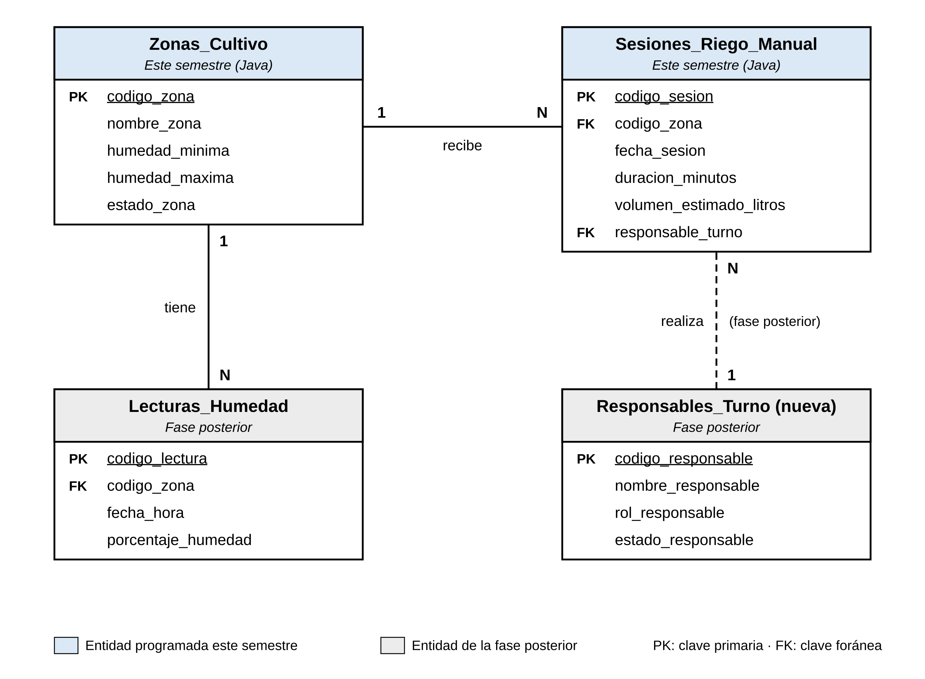
Nota. Elaboración propia. La relación entre Responsables_Turno y Sesiones_Riego_Manual se implementa en la fase posterior; este semestre responsable_turno se guarda como texto obligatorio.

16.2 Diccionario por entidad
Las Tablas 72 a 75 describen cada campo. Los nombres de los campos son los mismos que se usan en los atributos de las clases de Java (por ejemplo, private String codigo_zona;) y en el orden de las columnas de los archivos de texto.
Tabla 72
Diccionario de datos de la entidad Zonas_Cultivo
Campo | Significado | Tipo de dato (Java) | Tamaño | Obligatorio | Valores admitidos
codigo_zona | Código que identifica la zona | String | 5 caracteres | Sí | «ZN-» seguido de dos dígitos (ZN-01 a ZN-99); único; no se modifica (RN-04)
nombre_zona | Nombre del área del vivero | String | Hasta 40 caracteres | Sí | Texto no vacío; por ejemplo, «Germinación 1»
humedad_minima | Umbral inferior de humedad del sustrato | double | Un decimal | Sí | De 0,0 a 100,0; menor que humedad_maxima; 40,0 por defecto (RN-01 a RN-03)
humedad_maxima | Umbral superior de humedad del sustrato | double | Un decimal | Sí | De 0,0 a 100,0; mayor que humedad_minima; 60,0 por defecto (RN-01 a RN-03)
estado_zona | Situación de la zona | String | Hasta 8 caracteres | Sí | «Activa» o «Inactiva»; «Activa» al crearla
Nota. Se programa este semestre.
Tabla 73
Diccionario de datos de la entidad Sesiones_Riego_Manual
Campo | Significado | Tipo de dato (Java) | Tamaño | Obligatorio | Valores admitidos
codigo_sesion | Código que identifica la sesión | String | 6 caracteres | Sí | «SR-» seguido de tres dígitos; consecutivo; lo asigna el sistema (RN-16)
codigo_zona | Zona regada (referencia a Zonas_Cultivo) | String | 5 caracteres | Sí | Código de una zona existente y Activa (RN-05)
fecha_sesion | Día en que se regó | LocalDate | 10 caracteres en el archivo | Sí | Fecha válida en formato dd/mm/aaaa
duracion_minutos | Tiempo de riego | int | Entero | Sí | Mayor que 0 (RN-08)
volumen_estimado_litros | Agua usada, estimada | double | Un decimal | Sí | Mayor que 0 (RN-08); es una estimación mientras no haya medidor de caudal
responsable_turno | Persona que regó | String | Hasta 40 caracteres | Sí | Texto no vacío (RN-07). En la fase posterior, código de un responsable Activo de Responsables_Turno
Nota. Se programa este semestre.
Tabla 74
Diccionario de datos de la entidad Lecturas_Humedad
Campo | Significado | Tipo de dato (Java) | Tamaño | Obligatorio | Valores admitidos
codigo_lectura | Código que identifica la lectura | String | 7 caracteres | Sí | «LH-» seguido de cuatro dígitos; consecutivo; lo asigna el sistema (RN-16)
codigo_zona | Zona leída (referencia a Zonas_Cultivo) | String | 5 caracteres | Sí | Código de una zona existente y Activa (RN-05)
fecha_hora | Momento de la lectura | LocalDateTime | 16 caracteres en el archivo | Sí | Fecha y hora válidas en formato dd/mm/aaaa hh:mm; no se modifica (RN-13)
porcentaje_humedad | Humedad registrada | double | Un decimal | Sí | De 0,0 a 100,0 (RN-11)
Nota. Fase posterior. En la base de datos relacional, String equivale a VARCHAR, double a DECIMAL(4,1), LocalDate a DATE y LocalDateTime a DATETIME.
Tabla 75
Diccionario de datos de la entidad Responsables_Turno
Campo | Significado | Tipo de dato (Java) | Tamaño | Obligatorio | Valores admitidos
codigo_responsable | Código que identifica al responsable | String | 4 caracteres | Sí | «R-» seguido de dos dígitos; único; no se modifica (RN-04)
nombre_responsable | Nombre de la persona | String | Hasta 40 caracteres | Sí | Texto no vacío
rol_responsable | Rol frente al riego | String | Hasta 20 caracteres | Sí | «Soldado de turno» o «Suboficial»
estado_responsable | Situación del responsable | String | Hasta 8 caracteres | Sí | «Activo» o «Inactivo»; «Activo» al crearlo (RN-14)
Nota. Fase posterior. En la base de datos relacional, String equivale a VARCHAR, double a DECIMAL(4,1), LocalDate a DATE y LocalDateTime a DATETIME.
El estado de una lectura (Bajo, Óptimo o Alto) y la duración de un riego calculada entre dos fechas no aparecen en el diccionario porque no se guardan: se calculan cuando se necesitan (RN-12).

16.3 Formato de los archivos de texto
Este semestre cada entidad se guarda en su propio archivo de texto, con una línea por registro, los campos en el orden del diccionario y separados por punto y coma (RNF-08). Por ejemplo:
zonas.txt
ZN-01;Germinación 1;45.0;65.0;Activa
ZN-03;Macetas patio;40.0;60.0;Inactiva

sesiones.txt
SR-001;ZN-01;20/10/2026;40;360.0;R-01
SR-003;ZN-02;22/10/2026;30;240.0;R-03
Los valores de ejemplo coinciden con los de los mockups de la sección 18 y no corresponden a registros reales del vivero.

17. Metodología de trabajo

17.1 Ciclo de vida seleccionado y justificación
El proyecto sigue un ciclo de vida incremental. En el desarrollo incremental el sistema se construye en versiones sucesivas, y cada una agrega funcionalidad a la anterior, de modo que una parte útil queda disponible antes de terminar el todo (Sommerville, 2011); dentro de cada incremento se recorren las actividades de análisis, diseño, construcción y prueba (Pressman, 2010).
Este ciclo se ajusta al proyecto por cuatro razones. Primera: el alcance ya está dividido en dos incrementos que coinciden con los dos semestres, uno con Zonas_Cultivo y Sesiones_Riego_Manual en Java y otro con Lecturas_Humedad, Responsables_Turno, la base de datos y la interfaz web. Segunda: los requisitos cambiaron después del trabajo de campo, y un modelo en cascada, que congela los requisitos al inicio, no habría absorbido ese cambio. Tercera: el equipo tiene dos personas y fechas de entrega fijas por corte, por lo que un marco ágil completo, con roles y reuniones diarias, sería más pesado que el propio trabajo; además, el acceso a la unidad militar es restringido y no permite tener a los usuarios disponibles en cada iteración. Cuarta: cada incremento entrega algo que puede probarse con los criterios de aceptación.

17.2 Etapas de desarrollo
La Tabla 76 presenta las etapas, sus productos y su estado a la fecha de esta versión.
Tabla 76
Etapas del desarrollo y su estado
Etapa | Actividades | Productos | Estado
1. Indagación | Observación del vivero (cuatro visitas) y encuestas a dos grupos de actores | Secciones 2.1, 7.3 y 7.4; Anexos A y B | Terminada
2. Análisis | Interpretación de la información, alcance modificado, historias y criterios | Secciones 7.5, 8, 9 y 10 | Terminada en esta versión
3. Diseño | Casos de uso, requisitos, reglas de negocio, matriz, diccionario y mockups | Secciones 11 a 16 y 18 | Terminada en esta versión
4. Construcción del incremento 1 | Programación en Java de Zonas_Cultivo y Sesiones_Riego_Manual | Código en el repositorio | Pendiente de evidencia: el repositorio no tiene código publicado
5. Pruebas del incremento 1 | Ejecución de la hoja de predicción y capturas de cada operación | Sección 19.6 y 19.7 | Hoja de predicción elaborada; capturas pendientes
6. Incremento 2 (fase posterior) | Lecturas_Humedad, Responsables_Turno, base de datos, interfaz web y gráficos | Versión siguiente del documento y del código | Planeado
Nota. Estado a noviembre de 2026.

17.3 Organización del equipo y distribución de responsabilidades
Cada integrante es responsable de una entidad de principio a fin: sus historias, criterios, casos de uso, requisitos, mockups, código, pruebas y capturas. Brayan Monterrosa Pacheco es responsable de Zonas_Cultivo y Juan David Avilés Madera, de Sesiones_Riego_Manual (Tabla 77). Los dos comparten el menú principal, el documento, la matriz de trazabilidad y el diccionario. Como Sesiones_Riego_Manual necesita saber si una zona está activa, las dos clases se comunican por un único método, GestorZonas.buscarZona(), que se acuerda antes de programar para no depender del avance del otro integrante.

17.4 Uso del repositorio, integración y revisión del código
El repositorio de GitHub (https://github.com/brayanmonterrosa123/Sistema-de-riego-avanzado.git) es el lugar único del código. Se organiza en una carpeta src con las clases de Java, una carpeta datos con los archivos zonas.txt y sesiones.txt de prueba y una carpeta docs con este documento. Cada integrante trabaja en una rama con el nombre de su entidad (zonas-cultivo y sesiones-riego) y hace confirmaciones (commits) cuyo mensaje empieza con la historia que implementa, por ejemplo, «HU-07: registrar sesión». Para integrar, cada integrante abre una solicitud de integración (pull request) hacia la rama principal; el otro integrante la revisa contra los criterios de aceptación y la hoja de predicción y, si las pruebas pasan, la aprueba. A la fecha de esta versión (noviembre de 2026), el repositorio no tiene archivos publicados, por lo que esta forma de trabajo no puede verificarse todavía en el historial.

18. Mockups
Los mockups muestran el diseño de las pantallas de consola que se programan este semestre: el menú principal y las seis operaciones de cada entidad. Son diseños y no capturas de un programa en ejecución. Los textos en azul representan lo que escribe el usuario. No hay mockups de Lecturas_Humedad ni de Responsables_Turno porque esas tablas se programan en la fase posterior. Las Figuras 23 a 35 presentan las trece pantallas.
Figura 23
Mockup M-01: Menú principal y submenús
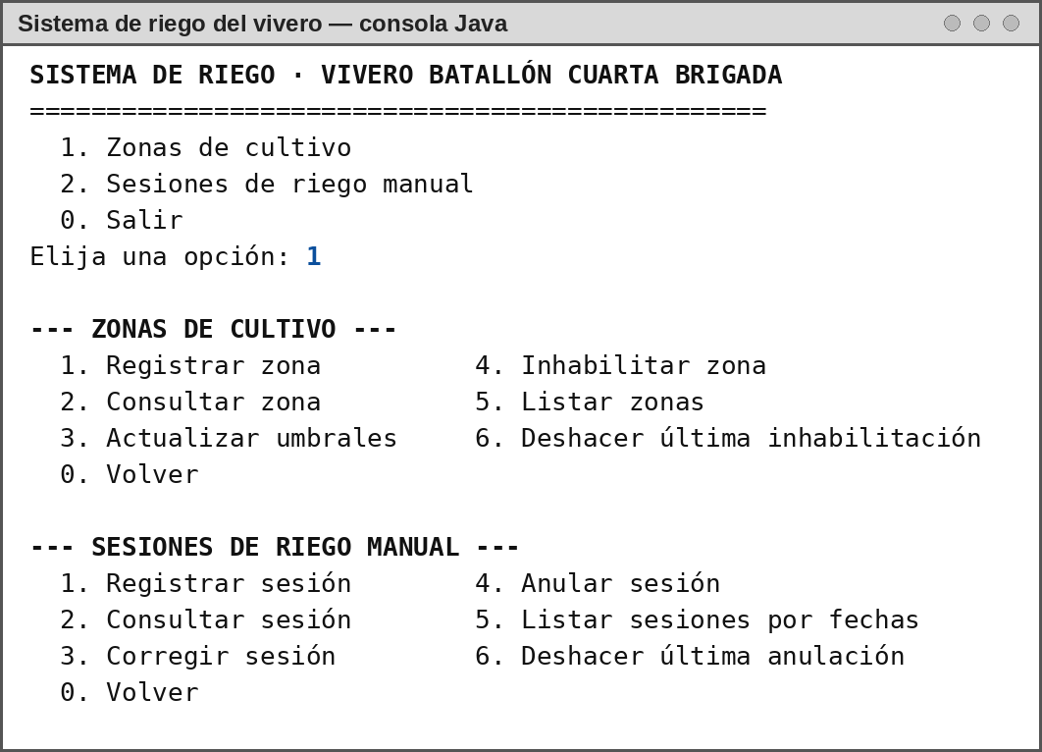
Nota. Pantalla de consola diseñada para el prototipo de Java. Historia: Todas las de este semestre (HU-01 a HU-12). Requisitos: RF-01 a RF-37. Casos de uso: Acceso a CU-01 a CU-14. Elementos: Menú principal con las opciones Zonas de cultivo, Sesiones de riego manual y Salir; submenú de cada entidad con sus seis operaciones y la opción Volver. La opción se elige escribiendo su número.
Figura 24
Mockup M-02: Registrar zona
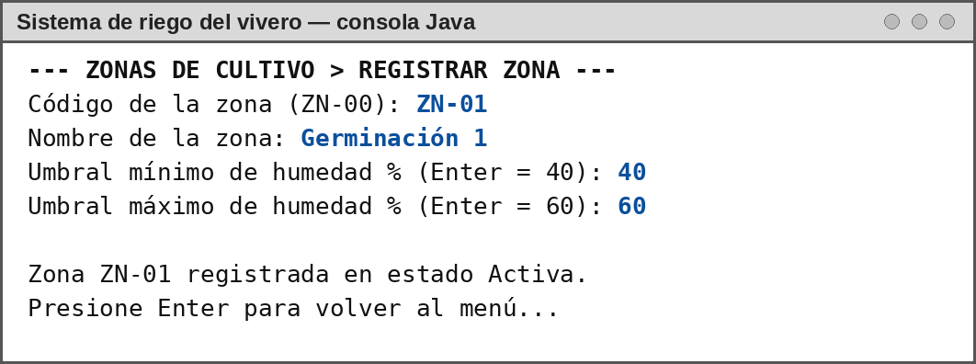
Nota. Pantalla de consola diseñada para el prototipo de Java. Historia: HU-01. Requisitos: RF-01 a RF-03. Casos de uso: CU-01 y CU-07. Elementos: Título de la operación; campos de código, nombre, umbral mínimo y umbral máximo, con 40 y 60 propuestos al presionar Enter; mensaje de confirmación con el estado Activa.
Figura 25
Mockup M-03: Consultar zona
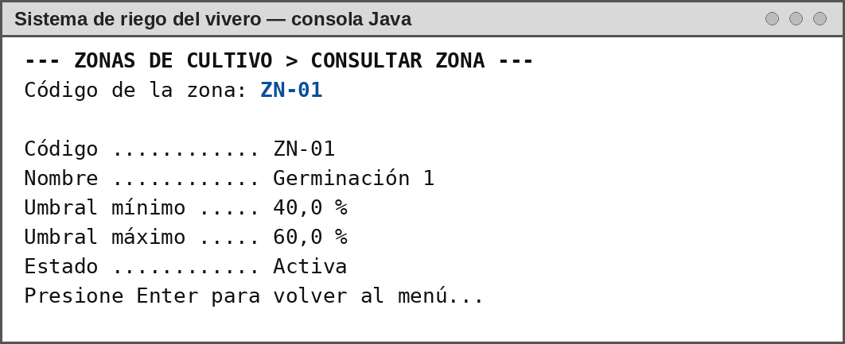
Nota. Pantalla de consola diseñada para el prototipo de Java. Historia: HU-02. Requisitos: RF-04 a RF-06. Casos de uso: CU-02. Elementos: Campo de código y bloque de resultado con nombre, umbrales y estado.
Figura 26
Mockup M-04: Actualizar umbrales
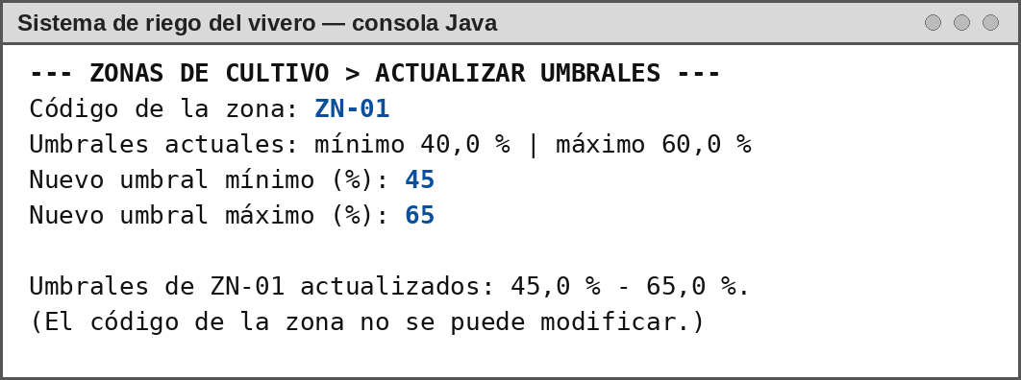
Nota. Pantalla de consola diseñada para el prototipo de Java. Historia: HU-03. Requisitos: RF-07 a RF-09. Casos de uso: CU-03 y CU-07. Elementos: Campo de código, umbrales actuales, campos para los nuevos umbrales, confirmación y aviso de que el código no se modifica.
Figura 27
Mockup M-05: Inhabilitar zona
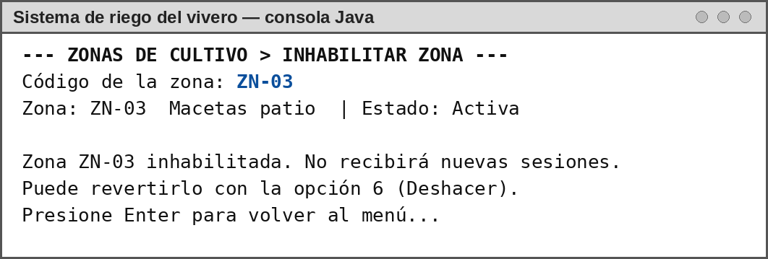
Nota. Pantalla de consola diseñada para el prototipo de Java. Historia: HU-04. Requisitos: RF-10 a RF-12. Casos de uso: CU-04. Elementos: Campo de código, datos de la zona con su estado, confirmación de la inhabilitación e indicación de la opción para deshacer.
Figura 28
Mockup M-06: Listar zonas
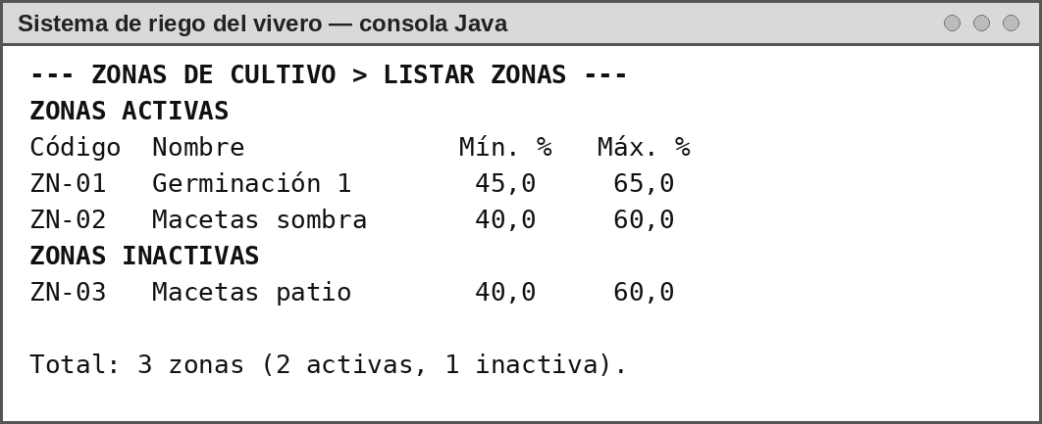
Nota. Pantalla de consola diseñada para el prototipo de Java. Historia: HU-05. Requisitos: RF-13 a RF-15. Casos de uso: CU-05. Elementos: Listado separado en zonas activas e inactivas, con código, nombre y umbrales, y total por grupo.
Figura 29
Mockup M-07: Deshacer inhabilitación de zona
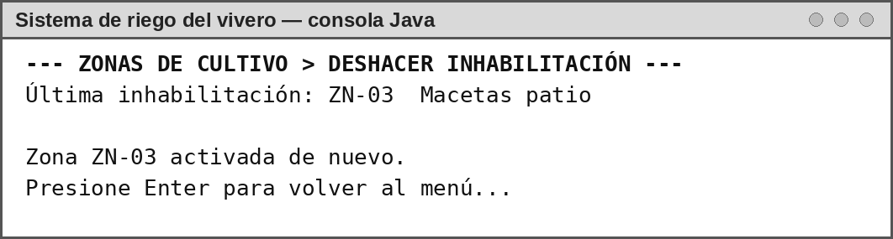
Nota. Pantalla de consola diseñada para el prototipo de Java. Historia: HU-06. Requisitos: RF-16 a RF-18. Casos de uso: CU-06. Elementos: Zona que se recupera de la pila y mensaje de reactivación.
Figura 30
Mockup M-08: Registrar sesión de riego
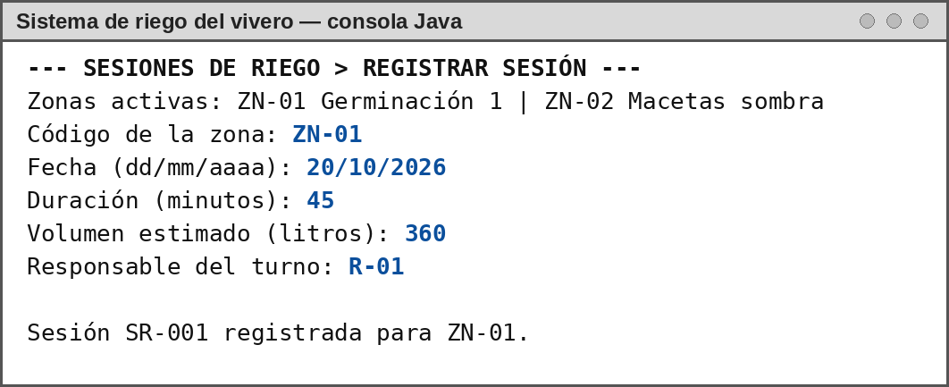
Nota. Pantalla de consola diseñada para el prototipo de Java. Historia: HU-07. Requisitos: RF-19 a RF-22. Casos de uso: CU-08 y CU-14. Elementos: Lista de zonas activas; campos de zona, fecha, duración, volumen estimado y responsable; confirmación con el código consecutivo asignado.
Figura 31
Mockup M-09: Consultar sesión de riego
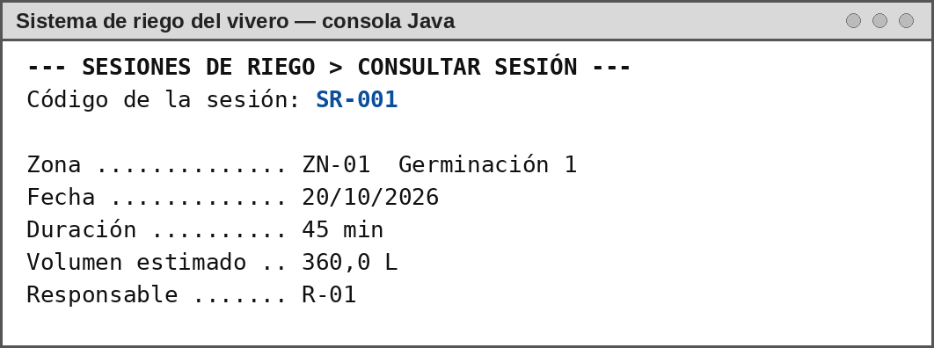
Nota. Pantalla de consola diseñada para el prototipo de Java. Historia: HU-08. Requisitos: RF-23 a RF-25. Casos de uso: CU-09. Elementos: Campo de código y bloque de resultado con zona, fecha, duración, volumen y responsable.
Figura 32
Mockup M-10: Corregir sesión de riego
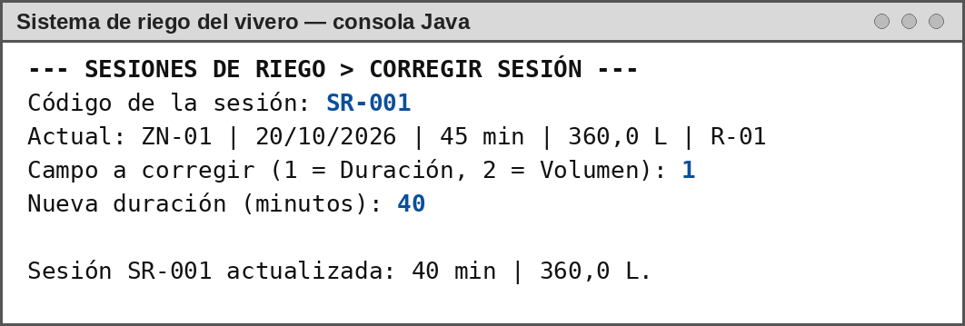
Nota. Pantalla de consola diseñada para el prototipo de Java. Historia: HU-09. Requisitos: RF-26 a RF-28. Casos de uso: CU-10. Elementos: Campo de código, datos actuales, selección del campo que se corrige (duración o volumen), nuevo valor y confirmación.
Figura 33
Mockup M-11: Anular sesión de riego
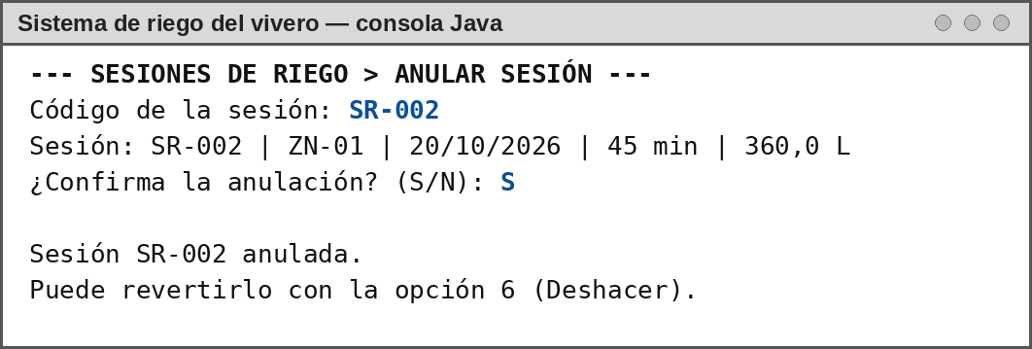
Nota. Pantalla de consola diseñada para el prototipo de Java. Historia: HU-10. Requisitos: RF-29 a RF-31. Casos de uso: CU-11. Elementos: Campo de código, datos de la sesión, pregunta de confirmación (S/N) y mensaje de anulación con la opción para deshacer.
Figura 34
Mockup M-12: Listar sesiones por fechas
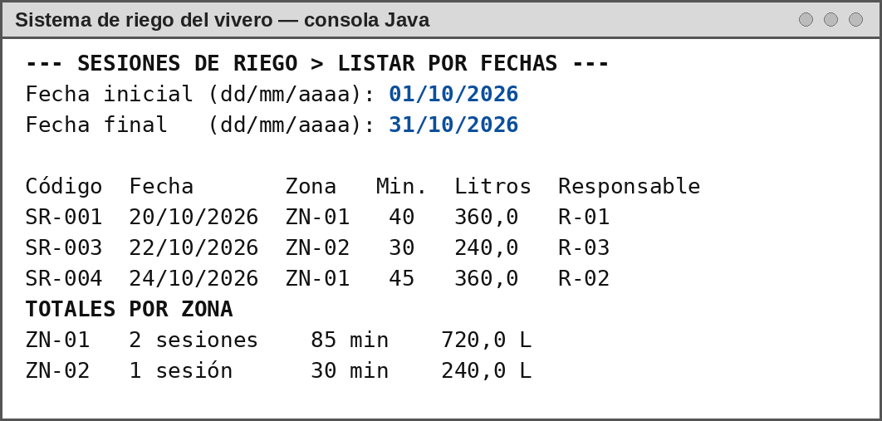
Nota. Pantalla de consola diseñada para el prototipo de Java. Historia: HU-11. Requisitos: RF-32 a RF-34. Casos de uso: CU-12. Elementos: Campos de fecha inicial y final; tabla de sesiones ordenadas por fecha y bloque de totales por zona (sesiones, minutos y litros).
Figura 35
Mockup M-13: Deshacer anulación de sesión
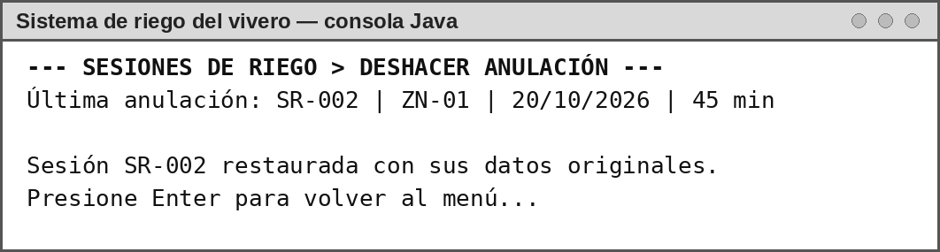
Nota. Pantalla de consola diseñada para el prototipo de Java. Historia: HU-12. Requisitos: RF-35 a RF-37. Casos de uso: CU-13. Elementos: Sesión que se recupera de la pila y mensaje de restauración.

19. Prototipo

19.1 Descripción general
El prototipo de este semestre es una aplicación de consola en Java. Al iniciar, muestra el menú principal (M-01) y permite entrar a dos módulos: Zonas de cultivo y Sesiones de riego manual. Cada módulo ofrece seis operaciones: crear, consultar, actualizar o corregir, inhabilitar o anular, listar y deshacer. Los datos se guardan en dos archivos de texto, zonas.txt y sesiones.txt, en el momento en que se confirma cada operación (RNF-04). Cada módulo tiene una pila en memoria para deshacer la última inhabilitación o anulación durante la sesión de trabajo (RN-09). El prototipo no tiene base de datos, interfaz web, gráficos, simulación ni conexión a internet.

19.2 Tecnologías utilizadas
- Lenguaje: Java (aplicación de consola, ejecutable en cualquier computador con Java instalado, RNF-07).
- Persistencia: archivos de texto plano UTF-8 con campos separados por punto y coma (RNF-08).
- Estructura de datos para deshacer: una pila en memoria por módulo.
- Control de versiones: Git y GitHub.
- Fase posterior (no se usan este semestre): base de datos relacional (MySQL o PostgreSQL), interfaz web en localhost y gráficos con Chart.js.

19.3 Distribución de las entidades y responsabilidades
La Tabla 77 muestra qué programa cada integrante y qué elementos del documento le corresponden.
Tabla 77
Distribución de las entidades entre los integrantes
Integrante | Entidad | Historias | Requisitos | Casos de uso | Mockups | Clases de Java
Brayan Monterrosa Pacheco | Zonas_Cultivo | HU-01 a HU-06 | RF-01 a RF-18 | CU-01 a CU-07 | M-02 a M-07 | ZonaCultivo.java y GestorZonas.java
Juan David Avilés Madera | Sesiones_Riego_Manual | HU-07 a HU-12 | RF-19 a RF-37 | CU-08 a CU-14 | M-08 a M-13 | SesionRiegoManual.java y GestorSesiones.java
Ambos | Menú e integración | Todas las de este semestre | RNF-01 a RNF-09 | Acceso a todos | M-01 | Principal.java
Nota. Reparto definido para el tercer corte: una entidad por estudiante.
Además de su entidad, cada integrante es responsable de: programar las validaciones de sus criterios de falla; ejecutar las pruebas de su hoja de predicción; tomar las seis capturas de sus operaciones; revisar la solicitud de integración del otro integrante, y registrar en la bitácora de la sección 20 el uso que haga de herramientas de inteligencia artificial.

19.4 Relación entre el código, las historias y los requisitos
La Tabla 78 asigna a cada operación un método de las clases gestoras. Estos nombres son los definidos en el diseño y los que usa la matriz de trazabilidad.
Tabla 78
Métodos del prototipo y su trazabilidad
Clase y método | Historia | Requisitos | Caso de uso | Mockup
GestorZonas.​registrarZona() | HU-01 | RF-01 a RF-03 | CU-01 | M-02
GestorZonas.​consultarZona() | HU-02 | RF-04 a RF-06 | CU-02 | M-03
GestorZonas.​actualizarUmbrales() | HU-03 | RF-07 a RF-09 | CU-03 | M-04
GestorZonas.​inhabilitarZona() | HU-04 | RF-10 a RF-12 | CU-04 | M-05
GestorZonas.​listarZonas() | HU-05 | RF-13 a RF-15 | CU-05 | M-06
GestorZonas.​deshacerInhabilitacion() | HU-06 | RF-16 a RF-18 | CU-06 | M-07
GestorSesiones.​registrarSesion() | HU-07 | RF-19 a RF-22 | CU-08 | M-08
GestorSesiones.​consultarSesion() | HU-08 | RF-23 a RF-25 | CU-09 | M-09
GestorSesiones.​corregirSesion() | HU-09 | RF-26 a RF-28 | CU-10 | M-10
GestorSesiones.​anularSesion() | HU-10 | RF-29 a RF-31 | CU-11 | M-11
GestorSesiones.​listarSesionesPorRango() | HU-11 | RF-32 a RF-34 | CU-12 | M-12
GestorSesiones.​deshacerAnulacion() | HU-12 | RF-35 a RF-37 | CU-13 | M-13
Nota. GestorSesiones usa GestorZonas.buscarZona() para validar que la zona esté activa (CU-14).

19.5 Cabecera del código
Cada archivo fuente empieza con una cabecera que identifica la entidad, el responsable y los elementos que implementa (RNF-06). Las cabeceras de las dos clases gestoras son las siguientes:
/*
* Proyecto: Sistema de riego del vivero - Batallón Cuarta Brigada (Grupo 12)
* Clase: GestorZonas Entidad: Zonas_Cultivo
* Responsable: Brayan Monterrosa Pacheco
* Historias: HU-01 a HU-06 Requisitos: RF-01 a RF-18
* Casos de uso: CU-01 a CU-07 Mockups: M-02 a M-07
*/
/*
* Proyecto: Sistema de riego del vivero - Batallón Cuarta Brigada (Grupo 12)
* Clase: GestorSesiones Entidad: Sesiones_Riego_Manual
* Responsable: Juan David Avilés Madera
* Historias: HU-07 a HU-12 Requisitos: RF-19 a RF-37
* Casos de uso: CU-08 a CU-14 Mockups: M-08 a M-13
*/

19.6 Capturas del funcionamiento
La revisión pide seis capturas por estudiante, una por cada operación de su entidad. A la fecha de esta versión (noviembre de 2026) el repositorio no tiene publicado el código fuente del prototipo, por lo que este documento no incluye capturas de ejecución y no presenta como realizadas pruebas que no están documentadas. La Tabla 79 identifica las doce capturas que deben incorporarse como evidencia.
Tabla 79
Capturas de ejecución requeridas
N.º | Integrante | Operación | Historia | Criterio que demuestra | Mockup de referencia | Estado
C-01 | Brayan Monterrosa Pacheco | Crear | HU-01 | CA-01.1 | M-02 | Pendiente de evidencia
C-02 | Brayan Monterrosa Pacheco | Leer | HU-02 | CA-02.1 | M-03 | Pendiente de evidencia
C-03 | Brayan Monterrosa Pacheco | Actualizar | HU-03 | CA-03.1 | M-04 | Pendiente de evidencia
C-04 | Brayan Monterrosa Pacheco | Eliminar (inhabilitar) | HU-04 | CA-04.1 | M-05 | Pendiente de evidencia
C-05 | Brayan Monterrosa Pacheco | Listar | HU-05 | CA-05.1 | M-06 | Pendiente de evidencia
C-06 | Brayan Monterrosa Pacheco | Deshacer | HU-06 | CA-06.1 | M-07 | Pendiente de evidencia
C-07 | Juan David Avilés Madera | Crear | HU-07 | CA-07.1 | M-08 | Pendiente de evidencia
C-08 | Juan David Avilés Madera | Leer | HU-08 | CA-08.1 | M-09 | Pendiente de evidencia
C-09 | Juan David Avilés Madera | Actualizar | HU-09 | CA-09.1 | M-10 | Pendiente de evidencia
C-10 | Juan David Avilés Madera | Eliminar (anular) | HU-10 | CA-10.1 | M-11 | Pendiente de evidencia
C-11 | Juan David Avilés Madera | Listar | HU-11 | CA-11.1 | M-12 | Pendiente de evidencia
C-12 | Juan David Avilés Madera | Deshacer | HU-12 | CA-12.1 | M-13 | Pendiente de evidencia
Nota. Cada captura debe mostrar la pantalla real de la operación con los datos de la hoja de predicción (Tabla 80).

19.7 Hoja de predicción
La hoja de predicción registra, antes de ejecutar cada prueba, qué resultado debería aparecer según el criterio de aceptación. Al ejecutar el prototipo, cada captura se compara con su predicción. La Tabla 80 contiene las doce predicciones, una por captura.
Tabla 80
Hoja de predicción de las pruebas del prototipo
Captura | Criterio | Datos de entrada | Resultado que se predice
C-01 | CA-01.1 | Registrar ZN-01, «Germinación 1», mínimo 40, máximo 60 | Mensaje «Zona ZN-01 registrada en estado Activa» y una línea nueva en zonas.txt
C-02 | CA-02.1 | Consultar ZN-01 | Se muestran el nombre, los umbrales de 40,0 % y 60,0 % y el estado Activa
C-03 | CA-03.1 | Cambiar los umbrales de ZN-01 a 45 y 65 | Mensaje de actualización; la línea de ZN-01 en zonas.txt queda con 45.0 y 65.0
C-04 | CA-04.1 | Inhabilitar ZN-03 (Activa) | Mensaje de inhabilitación; ZN-03 queda Inactiva en zonas.txt
C-05 | CA-05.1 | Listar zonas con dos activas y una inactiva | Dos grupos separados y el texto «Total: 3 zonas (2 activas, 1 inactiva)»
C-06 | CA-06.1 | Deshacer después de inhabilitar ZN-03 | Mensaje de reactivación; ZN-03 vuelve a Activa en zonas.txt
C-07 | CA-07.1 | Registrar sesión en ZN-01 del 20/10/2026, 45 min, 360 L, responsable R-01 | Mensaje «Sesión SR-001 registrada para ZN-01» y una línea nueva en sesiones.txt
C-08 | CA-08.1 | Consultar SR-001 | Se muestran ZN-01, 20/10/2026, 45 min, 360,0 L y R-01
C-09 | CA-09.1 | Corregir la duración de SR-001 a 40 | Mensaje de actualización; SR-001 queda con 40 minutos en sesiones.txt
C-10 | CA-10.1 | Anular SR-002 y confirmar con S | Mensaje de anulación; SR-002 desaparece de sesiones.txt
C-11 | CA-11.1 | Listar del 01/10/2026 al 31/10/2026 con SR-001, SR-003 y SR-004 | Tres sesiones ordenadas por fecha; totales: ZN-01, 2 sesiones, 85 min y 720,0 L; ZN-02, 1 sesión, 30 min y 240,0 L
C-12 | CA-12.1 | Deshacer después de anular SR-002 | Mensaje de restauración; SR-002 vuelve a sesiones.txt con sus datos originales
Nota. Las predicciones de las fallas siguen el texto «Entonces» de cada criterio (sección 10). El resultado observado se registra con la captura correspondiente.

20. Declaración y bitácora de uso de inteligencia artificial

20.1 Declaración
En la corrección integral de este documento, en noviembre de 2026, el equipo usó Claude (Anthropic), un asistente de inteligencia artificial, siguiendo la revisión de trazabilidad y normas APA de la docente. La herramienta reorganizó el documento, redactó las secciones nuevas a partir de la información que ya existía, construyó las tablas de historias, criterios, requisitos, casos de uso, reglas de negocio y trazabilidad, dibujó los diagramas de casos de uso y entidad-relación y los mockups de consola, buscó fuentes académicas y revisó la documentación pública de las cuatro soluciones de la sección 5.2. La herramienta no generó, cambió ni completó respuestas de las encuestas, datos de observación, código, capturas ni resultados de pruebas: las respuestas y las cifras de campo son las del documento original. Las decisiones de alcance que se tomaron en la corrección, como retirar tres tablas y agregar Responsables_Turno, están justificadas en la Tabla 24.

20.2 Bitácora por integrante
Los archivos del proyecto no contienen registros del uso de herramientas de inteligencia artificial en las versiones anteriores del documento (septiembre y octubre de 2026), y para la corrección de noviembre no quedó registrado qué integrante hizo la solicitud ni qué revisión hizo cada uno del resultado. Por eso las Tablas 81 y 82 registran lo que se sabe y señalan la evidencia que falta, sin reconstruir interacciones que no están documentadas.
Tabla 81
Bitácora de inteligencia artificial de Brayan Monterrosa Pacheco
Fecha | Herramienta | Solicitud realizada | Resultado obtenido | Modificaciones y verificaciones del estudiante
Versiones anteriores (septiembre y octubre de 2026) | Sin registro | Sin registro | Sin registro | Evidencia faltante: nombre de la herramienta, fecha, solicitud exacta (capturas o enlace de la conversación) y cambios hechos por el integrante.
11/11/2026 | Claude (Anthropic) | Corregir el documento completo siguiendo la revisión de trazabilidad y normas APA, sin inventar evidencias (solicitud del equipo; no se registró qué integrante la hizo) | Esta versión del documento y el informe de verificación de correcciones | Pendiente de evidencia: no hay registro de la revisión que el integrante hizo del resultado ni de los cambios que le hizo.
Nota. Elaborada a partir de la información disponible en los archivos del proyecto.
Tabla 82
Bitácora de inteligencia artificial de Juan David Avilés Madera
Fecha | Herramienta | Solicitud realizada | Resultado obtenido | Modificaciones y verificaciones del estudiante
Versiones anteriores (septiembre y octubre de 2026) | Sin registro | Sin registro | Sin registro | Evidencia faltante: nombre de la herramienta, fecha, solicitud exacta (capturas o enlace de la conversación) y cambios hechos por el integrante.
11/11/2026 | Claude (Anthropic) | Corregir el documento completo siguiendo la revisión de trazabilidad y normas APA, sin inventar evidencias (solicitud del equipo; no se registró qué integrante la hizo) | Esta versión del documento y el informe de verificación de correcciones | Pendiente de evidencia: no hay registro de la revisión que el integrante hizo del resultado ni de los cambios que le hizo.
Nota. Elaborada a partir de la información disponible en los archivos del proyecto.

21. Conclusiones
El trabajo de campo cambió la comprensión del problema. La versión inicial suponía que la solución era simular sensores y automatizar el riego; las encuestas mostraron que lo más urgente es la falta de registro y de continuidad entre turnos: los once encuestados del personal describen pérdidas de continuidad en los relevos (P6) y diez de once dicen que el riego no se anota (P7). Por eso el alcance vigente pone en el centro la sesión de riego con su responsable.
La línea base del consumo todavía no es confiable. La duración de cada riego varía entre 25 minutos, según el registro preliminar, y 45 minutos, según la mayoría de los soldados y la observación cronometrada, y el caudal de 8 L/min es una estimación. Con esos datos, el consumo mensual podría estar entre unos 2.800 y 5.040 litros. El registro de sesiones y sus totales por zona son la forma de medirlo antes de afirmar cualquier ahorro.
Retirar la simulación y tres tablas, y agregar Responsables_Turno, dejó un modelo coherente con el alcance: los umbrales se guardan en un solo lugar, no se guardan datos que se pueden calcular y cada historia tiene una cadena completa de trazabilidad. El resultado es de 24 historias, 73 criterios, 73 requisitos funcionales, 27 casos de uso, 9 requisitos no funcionales y 16 reglas de negocio.
Quedan evidencias pendientes que este documento no reemplaza: el código fuente en el repositorio, las doce capturas de ejecución, la prueba directa de las cuatro soluciones del estado del arte y los registros del uso de inteligencia artificial de cada integrante.

Referencias
Arduino. (s. f.). Arduino documentation. https://docs.arduino.cc/
Automatic Irrigation System [Canal público de ThingSpeak 3317644]. (s. f.). ThingSpeak. https://thingspeak.mathworks.com/channels/3317644
Bayer, A., Mahbub, I., Chappell, M., Ruter, J., y van Iersel, M. W. (2013). Water use and growth of Hibiscus acetosella ‘Panama Red’ grown with a soil moisture sensor-controlled irrigation system. HortScience, 48(8), 980–987. https://doi.org/10.21273/HORTSCI.48.8.980
Blynk. (s. f.). Blynk IoT platform. https://blynk.io/
Chart.js. (s. f.). Chart.js documentation. https://www.chartjs.org/docs/latest/
Cohn, M. (2004). User stories applied: For agile software development. Addison-Wesley.
Elmasri, R., y Navathe, S. B. (2007). Fundamentos de sistemas de bases de datos (5.ª ed.). Pearson Educación.
Espressif Systems. (s. f.). ESP-IDF programming guide: ESP32. https://docs.espressif.com/projects/esp-idf/en/stable/esp32/
Food and Agriculture Organization of the United Nations. (s. f.). AQUASTAT. https://www.fao.org/aquastat/en/
García, L., Parra, L., Jimenez, J. M., Lloret, J., y Lorenz, P. (2020). IoT-based smart irrigation systems: An overview on the recent trends on sensors and IoT systems for irrigation in precision agriculture. Sensors, 20(4), Artículo 1042. https://doi.org/10.3390/s20041042
GARDENA. (s. f.). GARDENA smart system. https://www.gardena.com/
Gotel, O. C. Z., y Finkelstein, A. C. W. (1994). An analysis of the requirements traceability problem. En Proceedings of the First International Conference on Requirements Engineering (pp. 94–101). IEEE. https://doi.org/10.1109/ICRE.1994.292398
Hernández Sampieri, R., Fernández Collado, C., y Baptista Lucio, M. del P. (2014). Metodología de la investigación (6.ª ed.). McGraw-Hill.
International Organization for Standardization. (2023). Systems and software engineering — Systems and software Quality Requirements and Evaluation (SQuaRE) — Product quality model (ISO/IEC 25010:2023). https://www.iso.org/standard/78176.html
Lea-Cox, J. D., Bauerle, W. L., van Iersel, M. W., Kantor, G. F., Bauerle, T. L., Lichtenberg, E., King, D. M., y Crawford, L. (2013). Advancing wireless sensor networks for irrigation management of ornamental crops: An overview. HortTechnology, 23(6), 717–724. https://doi.org/10.21273/HORTTECH.23.6.717
MathWorks. (s. f.-a). Moisture sensor using HTTP POST requests to channel. https://www.mathworks.com/help/thingspeak/MoistureMonitor.html
MathWorks. (s. f.-b). ThingSpeak IoT platform. https://thingspeak.mathworks.com/
Netro. (s. f.). Netro: Smart irrigation. https://www.netrohome.com/
Obaideen, K., Yousef, B. A. A., AlMallahi, M. N., Tan, Y. C., Mahmoud, M., Jaber, H., y Ramadan, M. (2022). An overview of smart irrigation systems using IoT. Energy Nexus, 7, Artículo 100124. https://doi.org/10.1016/j.nexus.2022.100124
OpenSprinkler. (s. f.-a). OpenSprinkler firmware and documentation. https://opensprinkler.github.io/OpenSprinkler-Firmware/
OpenSprinkler. (s. f.-b). Sensor expander user manual. https://opensprinkler.github.io/OpenSprinkler-Firmware/sensor-expander/
OpenSprinkler. (s. f.-c). User manual: Firmware 2.2.1(7). https://opensprinkler.github.io/OpenSprinkler-Firmware/2.2.1/221_7_manual/
Oracle. (s. f.). MySQL 8.4 reference manual. https://dev.mysql.com/doc/
Orbit. (s. f.-a). Controlador de aspersores inteligente B-hyve de 6 zonas. https://www.orbitonline.com/es/products/orbit-57946
Orbit. (s. f.-b). Do the B-hyve devices work with soil moisture sensors? https://support.orbitonline.com/en/b-hyve-smart-indoor-irrigation-controller/Do-the-b-hyve-devices-work-with-soil-moisture-sensors-e47e
Orbit. (s. f.-c). Soil moisture—Where does that come from / how is it set? https://support.orbitonline.com/en/b-hyve-smart-indoor-outdoor-irrigation-controller/Soil-Moisture-Where-Does-That-Come-From-How-Is-It-Set-768b
Pressman, R. S. (2010). Ingeniería del software: Un enfoque práctico (7.ª ed.). McGraw-Hill.
Rain Bird Corporation. (s. f.). ARC series smart irrigation controllers: Support. https://www.rainbird.com/products/arc-series-smart-irrigation-controllers/support
Rain Bird Corporation. (2025). WiFi smart controller user manual (Núm. de parte 640433-01, Rev. 05/25). https://www.rainbird.com/sites/default/files/media/documents/2025-11/640433-0123my25manualfoldingarc-web.pdf
Soil Monitoring & Irrigation [Canal público de ThingSpeak 3211645]. (s. f.). ThingSpeak. https://thingspeak.mathworks.com/channels/3211645
Sommerville, I. (2011). Ingeniería de software (9.ª ed.). Pearson Educación.
Tuya. (s. f.). Tuya developer platform. https://developer.tuya.com/en/
United Nations Statistics Division. (s. f.-a). SDG indicators: Goal 12. https://unstats.un.org/sdgs/metadata/?Goal=12
United Nations Statistics Division. (s. f.-b). SDG indicators: Goal 6, target 6.4. https://unstats.un.org/sdgs/metadata/?Goal=6&Target=6.4
Vallejo-Gómez, D., Osorio, M., y Hincapié, C. A. (2023). Smart irrigation systems in agriculture: A systematic review. Agronomy, 13(2), Artículo 342. https://doi.org/10.3390/agronomy13020342

Anexo A. Cuestionarios aplicados y fichas técnicas
Este anexo contiene las preguntas de las dos encuestas tal como se aplicaron en Formularios de Google (sección 7.1) y las fichas técnicas con la fecha y la hora de cada respuesta (Tablas 83 y 84). La duración no aplica porque se trató de un formulario digital, enviado por teléfono, que cada persona respondió de forma asincrónica.

A.1 Encuesta 1: personal que riega el vivero
Dirigida a los soldados de turno y a los suboficiales o supervisores. Propósito: entender cómo se riega hoy el vivero y qué necesitaría un sistema para serle útil a quien lo opera. Preguntas del formulario:
- ¿Cuál es su rol frente al riego del vivero? (Opciones: Soldado de turno que riega / Suboficial o supervisor / Otro rol).
- Cuéntenos paso a paso cómo es un turno de riego, desde que le asignan la tarea hasta que termina.
- ¿Cuántos minutos dura cada riego y cuántas veces por semana se riega el vivero?
- ¿Cómo decide cuándo parar de regar una zona? (Opciones: Cuando la tierra se ve mojada / Tocando la tierra / Por indicación de un superior / Cuando se acaba el tiempo disponible / Por costumbre).
- ¿Qué dificultades tiene la tarea de regar? (Opciones: Se me olvida o no alcanzo a hacerlo / Tengo otras tareas del servicio al mismo tiempo / No sé cuánta agua necesita cada planta / No queda claro quién riega al cambiar el turno / Falta de herramientas o poca presión de agua / Ninguna).
- ¿Qué pasa con el riego cuando cambia el turno o no hay quién riegue? Si se le dañó alguna planta, cuéntenos qué cree que pasó.
- ¿Se anota en algún lugar cuándo se riega y por cuánto tiempo? (Opciones: Sí, se anota en un cuaderno o planilla / Sí, pero solo la fecha / No se anota, solo se avisa de palabra / No se anota ni se avisa).
- ¿Qué problemas ha visto en las plantas del vivero? (Opciones: Hojas amarillas / Hojas arrugadas / Plantas secas / Abono lavado / Exceso de agua / Ninguno).
- ¿Qué tanto confiaría en un sistema que decide solo cuándo regar según la humedad del suelo? (Escala de 1 a 5).
- ¿Con qué frecuencia usa computador, celular o navegador web? (Opciones: Todos los días / Varias veces por semana / Una vez por semana / Rara vez / Nunca).
- ¿Qué le gustaría ver en la pantalla del sistema? (Opciones: Humedad actual de cada zona / Historial de riegos / Litros de agua ahorrados / Tiempo de trabajo ahorrado / Alerta si la humedad sale del rango / Botón de riego manual de emergencia).
- ¿Qué le preocuparía o qué necesitaría para usar un sistema automático de riego en lugar del riego con manguera?

A.2 Encuesta 2: familias de las casas fiscales
Dirigida a las familias que reciben las plantas del vivero. Propósito: conocer en qué estado llegan las plantas a los hogares y cómo se cuidan, para mejorar el proceso del vivero. Preguntas del formulario:
- ¿Cuántas veces ha recibido plantas del vivero? (Opciones: Una vez / 2 a 3 veces / Más de 3 veces / No recuerdo).
- ¿Cuántas plantas del vivero tiene hoy en su casa o jardín?
- ¿Cuánto tiempo le duran en buen estado las plantas que recibe del vivero? (Opciones: Menos de una semana / Entre una y dos semanas / Alrededor de un mes / Más de un mes / Siguen vivas hasta hoy).
- ¿Qué problemas ha notado en las plantas que recibió? (Opciones: Hojas amarillas / Hojas arrugadas / Plantas secas / Tierra sin abono / Se mueren pronto / Ninguno).
- Cuéntenos qué hizo con la última planta que recibió y cómo le fue. Si se le dañó, ¿qué cree que pasó?
- ¿Cada cuánto riega las plantas que recibió? (Opciones: Todos los días / Día por medio / Dos veces por semana / Una vez por semana / Cuando me acuerdo).
- ¿Cómo sabe que una planta necesita agua? (Opciones: Se ve seca / Toco la tierra / Se le caen las hojas / Por costumbre / No lo sé con certeza).
- ¿Qué tan importante es para usted recibir plantas en buen estado para su hogar? (Escala de 1 a 5).
- ¿Qué tanto cree que ayudaría que el vivero riegue de forma automática según la humedad de la tierra? (Escala de 1 a 5).
- ¿Cuántas plantas se le han dañado o deteriorado en el último año? (Opciones: 1 a 2 / 3 a 5 / Más de 5 / Ninguna).
- ¿Qué información le serviría recibir junto con la planta? (Opciones: Cada cuánto regarla / Cuánta agua necesita / Fecha en que germinó o se sembró / Instrucciones de cuidado / Ninguna).
- ¿Qué le gustaría que mejorara el vivero para que las plantas lleguen en mejor estado a su casa?

A.3 Fichas técnicas de las encuestas
Tabla 83
Ficha técnica de la Encuesta 1: personas que utilizarían el sistema
Código | Rol | Fecha y hora | Medio | Duración | Quién la aplicó
E1-01 | Soldado de turno | 15/10/2026 10:20:45 | Teléfono, formulario de Google | No aplica | Brayan Monterrosa Pacheco
E1-02 | Suboficial o supervisor | 15/10/2026 11:25:13 | Teléfono, formulario de Google | No aplica | Juan David Avilés Madera
E1-03 | Soldado de turno | 15/10/2026 11:50:02 | Teléfono, formulario de Google | No aplica | Brayan Monterrosa Pacheco
E1-04 | Soldado de turno | 15/10/2026 12:26:17 | Teléfono, formulario de Google | No aplica | Juan David Avilés Madera
E1-05 | Soldado de turno | 15/10/2026 12:29:31 | Teléfono, formulario de Google | No aplica | Brayan Monterrosa Pacheco
E1-06 | Suboficial o supervisor | 16/10/2026 08:34:27 | Teléfono, formulario de Google | No aplica | Juan David Avilés Madera
E1-07 | Soldado de turno | 16/10/2026 09:38:43 | Teléfono, formulario de Google | No aplica | Brayan Monterrosa Pacheco
E1-08 | Soldado de turno | 16/10/2026 10:41:13 | Teléfono, formulario de Google | No aplica | Juan David Avilés Madera
E1-09 | Soldado de turno | 16/10/2026 11:47:35 | Teléfono, formulario de Google | No aplica | Brayan Monterrosa Pacheco
E1-10 | Soldado de turno | 16/10/2026 11:50:14 | Teléfono, formulario de Google | No aplica | Juan David Avilés Madera
E1-11 | Soldado de turno | 16/10/2026 12:17:05 | Teléfono, formulario de Google | No aplica | Brayan Monterrosa Pacheco
Nota. Fecha y hora tomadas de la marca temporal exportada de Formularios de Google.
Tabla 84
Ficha técnica de la Encuesta 2: familias de las casas fiscales
Código | Rol | Fecha y hora | Medio | Duración | Quién la aplicó
E2-01 | Familia de casa fiscal | 17/10/2026 14:45:47 | Teléfono, formulario de Google | No aplica | Juan David Avilés Madera
E2-02 | Familia de casa fiscal | 17/10/2026 15:48:14 | Teléfono, formulario de Google | No aplica | Brayan Monterrosa Pacheco
E2-03 | Familia de casa fiscal | 17/10/2026 17:50:42 | Teléfono, formulario de Google | No aplica | Juan David Avilés Madera
E2-04 | Familia de casa fiscal | 17/10/2026 19:54:14 | Teléfono, formulario de Google | No aplica | Brayan Monterrosa Pacheco
E2-05 | Familia de casa fiscal | 18/10/2026 07:47:28 | Teléfono, formulario de Google | No aplica | Juan David Avilés Madera
E2-06 | Familia de casa fiscal | 18/10/2026 09:49:41 | Teléfono, formulario de Google | No aplica | Brayan Monterrosa Pacheco
E2-07 | Familia de casa fiscal | 18/10/2026 11:52:40 | Teléfono, formulario de Google | No aplica | Juan David Avilés Madera
E2-08 | Familia de casa fiscal | 18/10/2026 12:57:25 | Teléfono, formulario de Google | No aplica | Brayan Monterrosa Pacheco
E2-09 | Familia de casa fiscal | 18/10/2026 13:59:41 | Teléfono, formulario de Google | No aplica | Juan David Avilés Madera
E2-10 | Familia de casa fiscal | 18/10/2026 14:20:17 | Teléfono, formulario de Google | No aplica | Brayan Monterrosa Pacheco
Nota. Fecha y hora tomadas de la marca temporal exportada de Formularios de Google.

Anexo B. Ficha de observación directa estructurada
La Tabla 85 transcribe la ficha de la cuarta visita de observación, citada en las secciones 2.1, 7.3 y 7.5.
Tabla 85
Ficha de observación directa de la visita 4
Campo | Registro
Objetivo | Registrar de forma sistemática el procedimiento de riego y las condiciones visibles del vivero, sin intervenir en las actividades. La observación requiere autorización previa de la unidad.
Fecha y hora de inicio y finalización | 20/10/2026, de 2:00 p. m. a 3:00 p. m.
Lugar o zona observada | Vivero del Batallón Cuarta Brigada, calle 50 # 76-126 de Medellín (áreas de germinación y eras de plantas en maceta).
Observador | Brayan Monterrosa Pacheco.
Número de visita | Visita n.° 4.
Actividad observada | Recepción de la orden de guardia por parte del soldado de turno, apertura manual de la válvula principal, recorrido cronometrado conectando y desplazando la manguera de riego por las eras, y cierre final del registro de agua con reporte verbal al superior.
Herramienta utilizada | Manguera de lona flexible de 1/2 pulgada y llave de paso manual conectada a la red general del cantón.
Duración del riego | 45 minutos medidos con cronómetro digital durante el recorrido de las eras.
Caudal o volumen | No medido: la unidad no cuenta con aforador ni medidor de flujo en la llave del vivero; se estima en unos 8 L/min por experiencia de campo.
Frecuencia informada | Día de por medio, según la directiva del servicio.
Frecuencia observada | Ejecutada de forma intermitente debido a la interferencia de formaciones y relevos de guardia del personal militar.
Número de personas participantes | Un soldado de turno asignado a la labor de manera individual por el suboficial de guardia.
Condiciones visibles del sustrato y de las plantas | Humedad superficial desigual: las plántulas cercanas a la entrada presentan encharcamiento temporal, mientras que las de las esquinas muestran sequedad y hojas con signos de clorosis (amarillamiento) debido al flujo irregular.
Incidentes o interrupciones | El soldado debió suspender temporalmente el riego a los 20 minutos para atender un llamado de vigilancia en la guardia y dejó la manguera abierta, sin supervisión, durante 5 minutos.
Dato que la encuesta no había revelado | La presión del agua disminuye notablemente cuando se activan al mismo tiempo otros servicios en las instalaciones cercanas, lo que obliga al operador a estirar o forzar la manguera y a prolongar el tiempo de riego a ojo.
Dificultades del observador | Restricciones de movilidad en zonas de acceso restringido del cantón y limitaciones visuales para medir el grado de infiltración profunda del agua en el sustrato sin instrumentos de medición directa.
Evidencia asociada | Registro fotográfico de control interno con el código de nota FOTO-VIVERO-VISITA4 (archivo autorizado para uso académico del prototipo local).
Nota. Ficha original del equipo; se cambió solo el formato.

Anexo C. Matriz preliminar de necesidades del Cuadrante 2
La Tabla 86 es la tabla preliminar de necesidades que se elaboró en el Cuadrante 2, antes de aplicar las técnicas de recolección. Se conserva como antecedente: fue reemplazada por la matriz de trazabilidad de la sección 15, y la fila sobre simulación de humedad corresponde a una funcionalidad que se retiró del alcance (sección 8.1).
Tabla 86
Matriz preliminar de necesidades del Cuadrante 2
Necesidad por confirmar | Actor y técnica | Posible requisito del sistema | Evidencia que lo validaría
Conocer qué zonas requieren atención primero | Operador; entrevista y observación | Registrar zonas y prioridad de atención | Respuesta P1 y ficha de observación
Registrar sesiones manuales | Operador; entrevista | Guardar fecha, zona, duración y responsable | Respuesta P1 y registro autorizado
Simular humedad y decisión por umbrales | Ambos actores; entrevista | Mostrar lectura simulada, umbral y estado del riego | Revisión del guion y prueba del prototipo
Supervisar el desempeño | Responsable; entrevista | Generar reportes de sesiones, tiempo y consumo estimado | Respuesta P2 y validación posterior
Nota. Versión histórica del Cuadrante 2. En esa etapa los códigos P1 y P2 identificaban a los actores previstos, no a las preguntas de la encuesta.

